**东风物流业财项目**

**东风物流业财**

**资产管理优化需求规格说明书**

**中科软东风物流业财项目组**

2022/4

Version 1.8

目 录

版本记录 5

1. 概述 6

1.1. 项目背景 6

1.2. 目的 6

1.3. 名词与缩略语 6

1.4. 参考文档 6

1.5. 服务范围 6

2. PC端功能优化 7

2.1. 综合查询管理 7

2.1.1. 卡片履历功能 7

2.1.2. 资产卡片功能优化——涉及PC客户端项目组，需要东风物流内部协调客户端开发。 7

2.1.3. 资产卡片字段名变动 10

2.2. 验收管理——要增加质保验收功能，待林经理澄清 12

2.2.1. 补录功能优化 12

2.2.2. 资产验收单打印优化 13

2.2.3. 资产卡片字段名变动 14

2.3. 闲置调配/在用转移管理 19

2.3.1. 资产卡片字段名变动 20

2.4. 维修管理（与采购对接方式待沟通、具体业务待与维修保养实际负责人沟通） 23

2.5. 保养管理（与采购对接方式待沟通、具体业务待与维修保养实际负责人沟通） 25

2.5.1. 保养提醒功能优化 25

2.5.2. 资产卡片字段名变动 26

2.6. 一般变动管理 26

2.6.1. 一般变动申请 26

2.6.2. 拆分申请 29

2.6.3. 合并申请 31

2.7. 报废管理 33

2.7.1. 报废功能优化 33

2.7.2. 报废提醒功能优化 34

2.7.3. 资产卡片字段名变动 35

2.8. 处置管理 37

2.8.1. 处置功能优化 37

2.8.2. 处置提醒功能优化 39

2.8.3. 资产卡片字段名变动 39

2.9. 资产类别管理 42

3. 手机app功能--需考虑app适应性，字段与页面需要重新设计，而不是简单搬运 43

3.1. 首页 44

3.2. 资产卡片 45

3.2.1. 全部页面 45

3.2.2. 查找页面 47

3.2.3. 资产卡片详情页面 50

3.3. 验收申请 54

3.3.1. 临时卡片列表页面 54

3.3.2. 临时卡片查询页面 56

3.3.3. 临时卡片补录与验收发起页面 58

3.3.4 验收申请审批流 64

3.4. 维修申请 66

3.4.1. 维修申请列表页面 66

3.4.2. 维修申请查找页面 67

3.4.3. 维修发起-扫码 69

3.4.4. 维修发起页面 71

3.4.5. 维修申请审批流 73

3.5. 保养申请 75

3.5.1. 保养提醒卡片页面 75

3.5.2. 保养提醒卡片查找页面 77

3.5.3. 保养申请列表页面 79

3.5.4. 保养申请查找页面 81

3.5.5. 保养发起 83

3.5.6. 保养申请审批流 86

3.6. 调配申请 88

3.6.1. 闲置卡片列表页面 88

3.6.2. 闲置资产查找页面 89

3.6.3. 调配申请列表页面 91

3.6.4. 调配申请查找页面 92

3.6.5. 调配发起页面 94

3.6.6. 调配申请审批流 96

3.7. 转移申请 98

3.7.1. 转移申请列表页面 98

3.7.2. 转移申请查找页面 100

3.7.3. 转移发起页面 101

3.7.4. 转移申请审批流 104

3.8. 报废申请 106

3.8.1. 报废申请列表页面 106

3.8.2. 报废申请查找页面 109

3.8.3. 报废发起-扫码 110

3.8.4. 报废发起页面 112

3.8.5. 报废申请审批流 115

3.9. 处置申请 117

3.9.1. 处置提醒卡片列表页面 117

3.9.2. 处置提醒卡片查找页面 118

3.9.3. 处置申请列表页面 120

3.9.4. 处置申请查找页面 121

3.9.5. 处置发起页面 122

3.9.6. 处置申请审批流 126

3.10. 盘点管理——盘点的需求文档待林经理提供 128

4. 外部系统接口——采购系统还未确认资产卡片的传输节点 128

4.1. 与采购系统对接 128

4.1.1. 采购系统新增资产卡片 128

4.1.2. 非定点维修的处理结果需回传 128

4.1.3. 同步保养的每月汇总 128

4.1.4. 闲置资产清单 128

4.1.5. 接收处置资产状态 129

4.2. 与NCC系统对接 129

4.2.1. 更新卡片信息 129

4.2.2. 更新折旧信息 129

4.2.3. 获取在建工程项目档案信息 130

4.2.4. 报废与处置 130

4.2.5. 业财与NCC接口清单 131

5. 待确认问题 131

5.1. PC端待确认问题 131

5.2. APP手机客户端待确认问题 131

6. 其他 131

版本记录

|  |  |  |  |  |  |
| --- | --- | --- | --- | --- | --- |
| **文件修订记录** | | | | | |
| **序号** | **版本号** | **修订日期** | **修订人** | **修订说明** | **生效日期** |
| 1 | 0.1 | 2022-03-15 | 陶彬彬 | 创建 |  |
| 2 | 0.2 | 2022-03-20 | 杨曼冰 | 调整格式与内容 |  |
| 3 | 0.3 | 2022-03-24 | 陶彬彬 | 增加APP原型与内容 |  |
| 4 | 0.4 | 2022-03-28 | 陶彬彬 | 修改APP原型与内容 |  |
| 5 | 5.0 | 2022-03-30 | 杨曼冰 | 修改与补充内容 |  |
| 6 | 1.0 | 2022-03-30 | 陶彬彬 | 修改APP原型与内容 |  |
| 7 | 1.1 | 2022-04-01 | 陶彬彬 | 修改APP原型与内容 |  |
| 8 | 1.2 | 2022-04-11 | 陶彬彬 | 调整APP原型与内容 |  |
| 9 | 1.3 | 2022-04-11 | 杨曼冰 | 2.2、2.4、2.5、2.6、2.7 |  |
| 10 | 1.4 | 2022-04-12 | 陶彬彬 | 修改格式和调整3的内容 |  |
| 11 | 1.5 | 2022-04-18 | 杨曼冰 | 手机app部分完善 |  |
| 12 | 1.6 | 2022-05-17 | 杨曼冰 | 完善资产与NC接口部分 |  |
| 13 | 1.7 | 2022-05-23 | 段悦敏 | 更新资产卡片字段名变动 |  |
| 14 | 1.8 | 2022-06-15 | 杨曼冰 | 根据评审批注调整 |  |

# 概述

## 项目背景

东风物流集团股份有限公司（以下简称“东风物流”）2020年完成多单位整合，在东风物流融合的大背景下，跟随原单位和事业部发展而来的各种系统，在业务架构和技术架构均存在不一致的情况，对用户造成了操作上的困扰，急需整合系统，为员工打造统一融合，至简高效的数字化工作平台。通过本项目的实施，优化东风物流集团业财融合项目系统。

## 目的

本文档主要描述业财融合系统中资产管理部分关于优化的相关功能需求，包括页面原型和相关业务逻辑规则 。

## 名词与缩略语

|  |  |
| --- | --- |
| **名词和缩略语** | **解释** |
|  |  |
|  |  |
|  |  |

## 参考文档

|  |  |
| --- | --- |
| **文档名** | **说明** |
| AMS需求规格说明书 | 原资产管理系统需求文档 |
|  |  |

## 服务范围

业务范围：东风物流集团业财系统资产部分。

基于目前已有的功能进行系统二次开发，结合实际业务场景，发现并提出了部分需求优化。

根据用户提出的优化需求，以及提供的原始需求文档和业务规则，调整资产系统中部分功能的页面原型和业务规则。

包括PC端与APP端的功能优化与新功能开发。

# PC端功能优化

本章节仅描述资产管理系统的需求优化的内容，对于文档中未描述的内容为不做调整的需求，其它详细的需求说明请参看原资产管理需求规格说明书。

## 综合查询管理

### 卡片履历功能

现有卡片履历记录会记录已有功能的历史轨迹，需要开发注意新增其他功能时，有没有在卡片履历中留下变动记录。例：从采购系统同步的资产卡片需要记录“采购系统传入”。

### 资产卡片功能优化——涉及PC客户端项目组，需要东风物流内部协调客户端开发。

1. 在登录PC客户端时，客户端需获取该电脑的硬件信息（CPU序列号、主板序列号、MAC地址）。

若资产卡片中CPU序列号、主板序列号、MAC地址这三个字段为空，则在登录客户端时调用PC客户端接口获取属性信息（该功能由PC客户端项目组开发中），并补充到资产卡片中。若非空，则将最新获取的属性与已有的属性信息进行对比。若使用人、卡片编号、硬件信息三者与资产管理中已有的数据不一致，需要通知使用人与归口部门资产管理员。流程图如下：

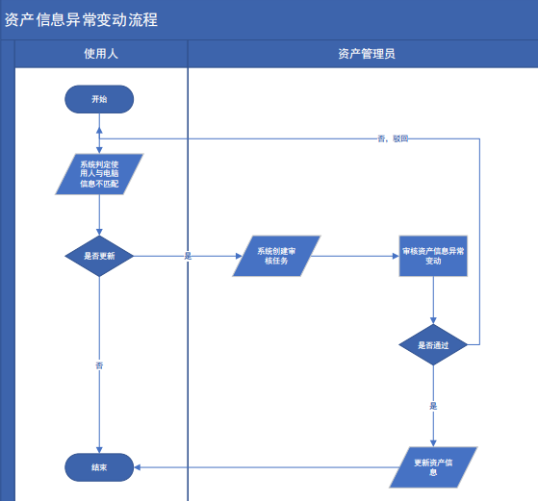

具体流程如下：

1. 使用人的PC客户端弹框提醒使用人，提醒内容：“检测到您当前登录的电脑与集团记录的电脑信息不一致，是否需要更新电脑信息？” 展示方式如下图：

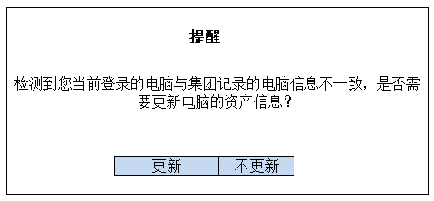

2）使用人点击“更新”，则在该电脑对应资产管理员的“我待办的流程”中生成一条新的待办，流程名称为“资产信息异常变动”。

网页端页面展示（移动端请保持页面元素，并调整为移动UI）：

我待办的流程：

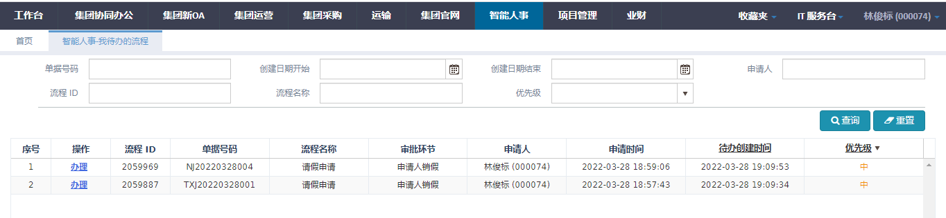

点击“办理”后，页面展示：

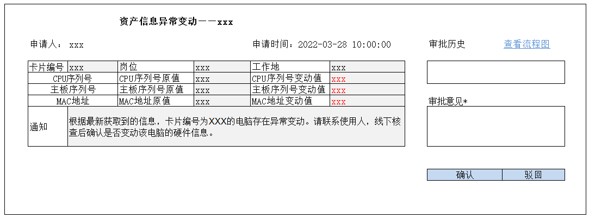

各字段业务规则如下：

|  |  |  |  |
| --- | --- | --- | --- |
| **字段名称** | **字段类型** | **必录** | **业务逻辑** |
| **页面标题** | / | / | 页面标题为“资产信息异常变动”+流水号。 |
| **申请人** | 自动带出文本 | / | 展示变动电脑的使用人、工号、所属部门。  如：申请人 ：林俊标(000074)【集团总部-技术分部-信息技术室】 |
| **申请时间** | 自动带出文本 | / | 展示异常变动发生时间，精确到秒。  如：2022-03-28 18:59:06 |
| **卡片编号** | 自动带出文本 | / | 根据异常变动的资产卡片信息自动带出。不可修改。 |
| **岗位** | 自动带出文本 | / | 根据申请人信息自动带出。不可修改。 |
| **工作地** | 自动带出文本 | / | 根据申请人信息自动带出。不可修改。 |
| **CPU序列号** | / | / | 固定文本 |
| **CPU序列号原值** | 自动带出文本 | / | 展示CPU序列号在变动前的原值。  根据异常变动的资产卡片信息自动带出。不可修改。 |
| **CPU序列号变动值** | 自动带出文本 | / | 展示CPU序列号当前获取到的值。若原值与变动值不一致，则变动值展示的数据颜色为红色。  根据异常变动的资产卡片信息自动带出。不可修改。 |
| **主板序列号** | / | / | 固定文本 |
| **主板序列号原值** | 自动带出文本 | / | 展示主板序列号在变动前的原值。  根据异常变动的资产卡片信息自动带出。不可修改。 |
| **主板序列号变动值** | 自动带出文本 | / | 展示主板序列号当前获取到的值。若原值与变动值不一致，则变动值展示的数据眼色为红色。  根据异常变动的资产卡片信息自动带出。不可修改。 |
| **MAC地址** | / | / | 固定文本 |
| **MAC地址原值** | 自动带出文本 | / | 展示MAC地址在变动前的原值。  根据异常变动的资产卡片信息自动带出。不可修改。 |
| **MAC地址变动值** | 自动带出文本 | / | 展示MAC地址当前获取到的值。若原值与变动值不一致，则变动值展示的数据眼色为红色。  根据异常变动的资产卡片信息自动带出。不可修改。 |
| **通知** | 多行文本框 | / | 系统自动带出配置好的通知文本，文本内容为：根据最新获取到的信息，卡片编号为XXX的电脑存在异常变动。请联系使用人，线下核查后确认是否变动该电脑的硬件信息。 |
| **右侧审批流（已有功能），该流程的审批人只有电脑对应的资产管理员一人。** | | | |
| **审批意见** | 多行文本框 | Y | 资产管理员在确认后填写审批意见。 |
| **确认** | 按钮 | / | 点击后更新资产卡片信息，将该资产卡片的对应字段更新为对应的变动值，并完成该审批。 |
| **驳回** | 按钮 | / | 点击后，该流程驳回给使用人。 |

3）使用人点击“不更新”，则在该电脑对应资产管理员的“消息提醒”中生成一条新的消息，内容为：根据最新获取到的信息，XXX（使用人）的电脑硬件信息与系统关联他的电脑不符，XXX（使用人）选择不更新硬件信息，请知悉。

1. 资产卡片新增字段

在资产卡片中需要新增三个字段：逻辑核数、内存大小、磁盘大小。这三个字段同样需要从客户端获取，以方便在用户提出维修/保养/增加电脑配置等需求后，技术归口人员能够快速获取电脑的基础信息。若资产卡片中逻辑核数、内存大小、磁盘大小为空，则在登录客户端时调用PC客户端接口获取属性信息（该功能由PC客户端项目组开发中），并补充到资产卡片中。

### 资产卡片字段名变动

**此优化需将业财-资产的所有页面中的“不含税金额（元）”的字段名改为“原值（不含税金额）”。需修改的页面会体现在本文档各个菜单中。**

1. 综合查询-自有资产卡片查询页

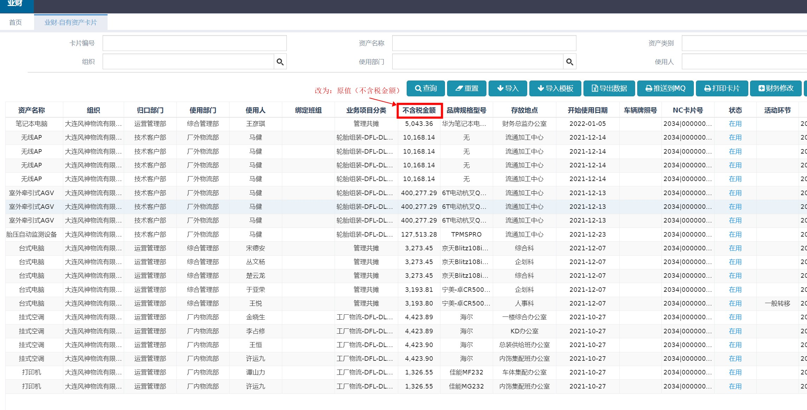

综合查询-资产卡片详情页

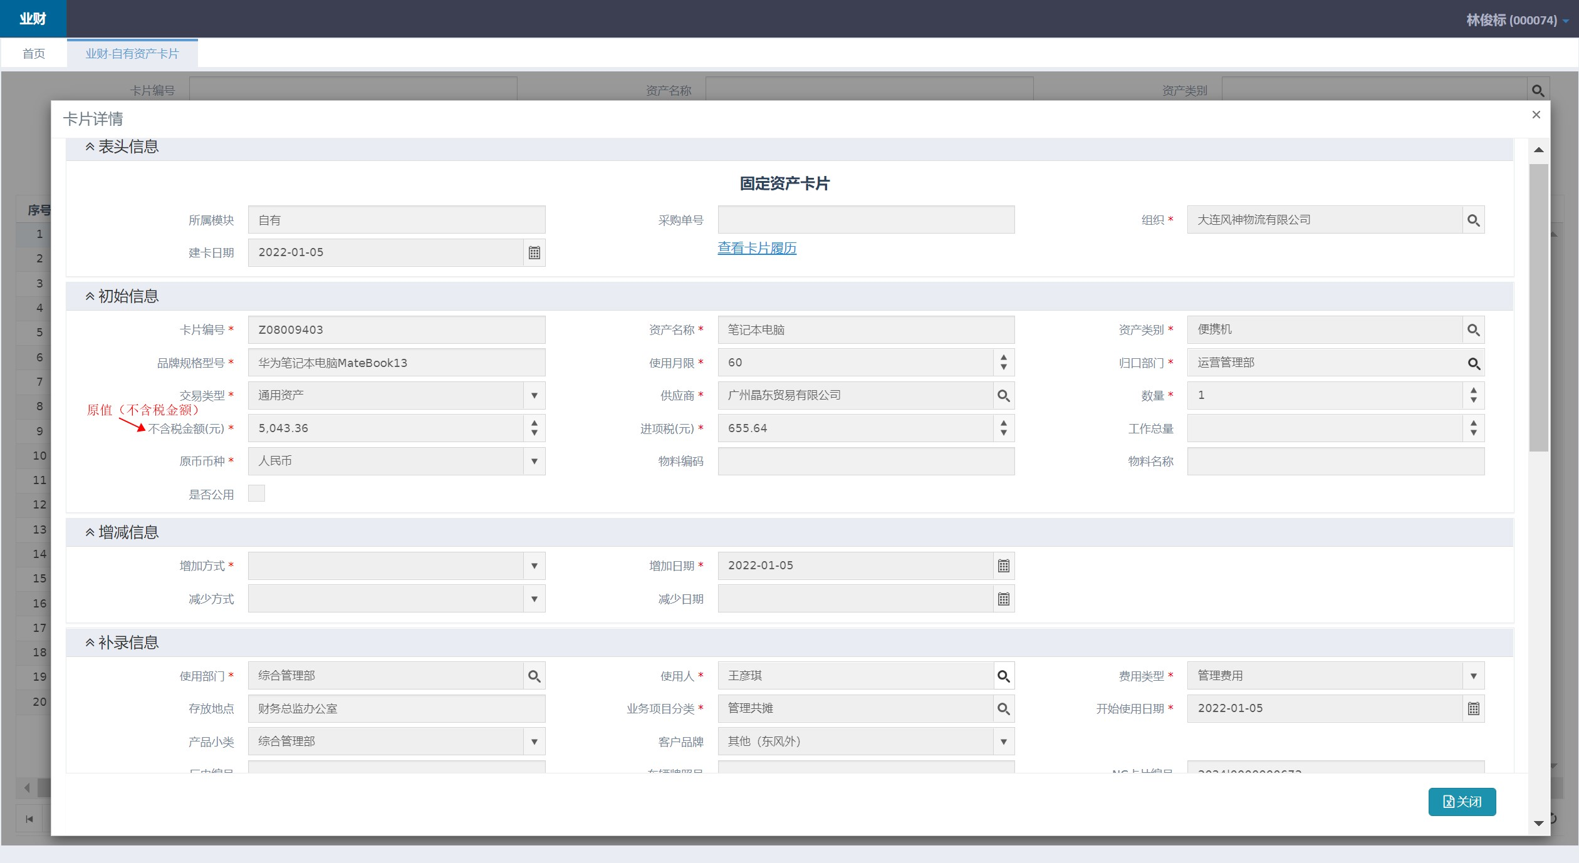

|  |  |  |  |
| --- | --- | --- | --- |
| **字段位置** | **修改前字段** | **修改后字段** | **步骤** |
| **自有资产卡片查询页** | 不含税金额 | 原值（不含税金额） | 首页-业财-资产-选中综合查询下的自有资产卡片-进入自有资产卡片页-找到不含税金额字段 |
| **卡片详情页-初始信息栏** | 不含税金额 | 原值（不含税金额） | 首页-业财-资产-选中综合查询下的自有资产卡片-进入自有资产卡片页-点击卡片编号-打开卡片详情页 |

## 验收管理——要增加质保验收功能，待林经理澄清

### 补录功能优化

1. 补录临时资产卡片时，当“增加方式”为“在建工程转入”时，需获取NCC数据中的关于该在建工程的项目档案。当前系统可选配置好的在建工程项目，但未与NCC关联。与NCC对接详情参考本文档4.2.3 获取在建工程项目档案信息。

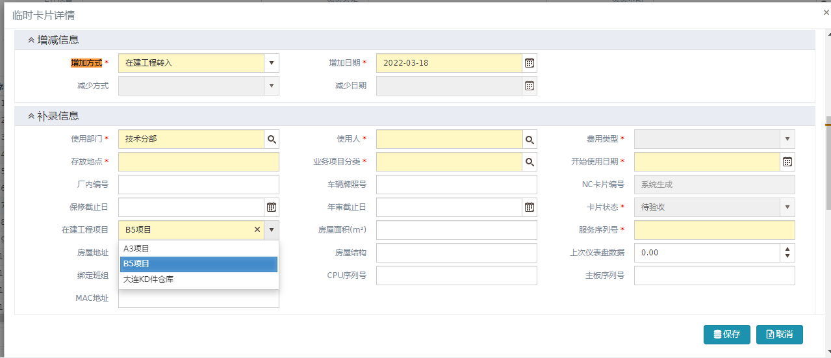

1. 在补录信息中增加字段：保养供应商、保养合同期间。保养供应商为单选框，可选项为供应商列表。保养合同期间为日期期间域，可选起期和止期，精确到天。如下方原型所示，两个字段添加到下方红框处。

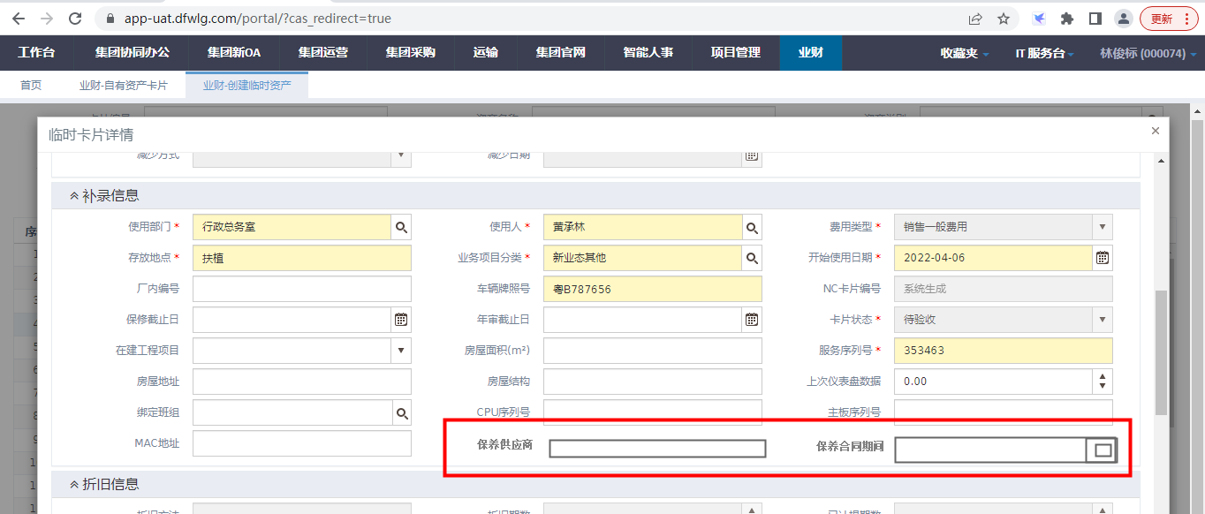

|  |  |  |  |
| --- | --- | --- | --- |
| **字段名称** | **字段类型** | **必录** | **业务逻辑** |
| **保养供应商** | 单选 | N | 可从供应商档案列表中选择一项。  可选项来源：数据字典 |
| **保养合同期间** | 日期区间域 | N | 可选起期和止期，精确到天。  选择后展示方式为：2022/4/1--2023/4/1 |

### 资产验收单打印优化

验收后，打印资产验收单时，需将附属信息的详情展示在PDF中。

卡片详情页中已有附属信息，直接取详情页信息字段，字段包括：附属资产、设备编码、设备名称、规格型号、计量单位、数量、价值、使用日期、使用情况、附件。

优化后验收单打印页面如下图所示，红框部分为增加的“附属信息”部分：

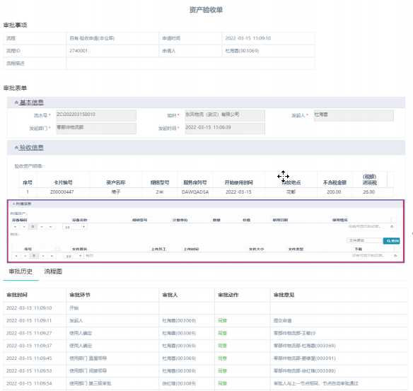

### 资产卡片字段名变动

**此优化需将业财-资产的所有页面中的“不含税金额（元）”的字段名改为“原值（不含税金额）”。需修改的页面会体现在本文档各个菜单中。**

1. 综合查询-创建临时卡片查询页

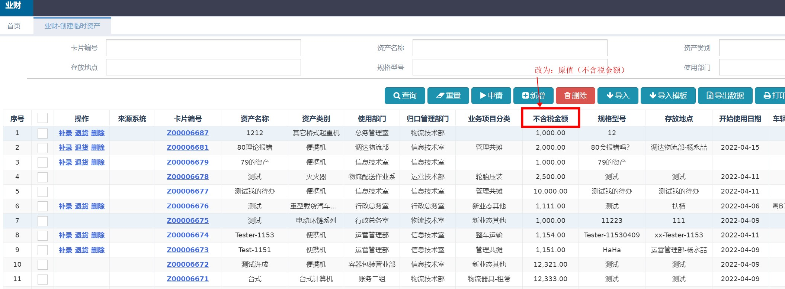

综合查询-资产卡片详情页

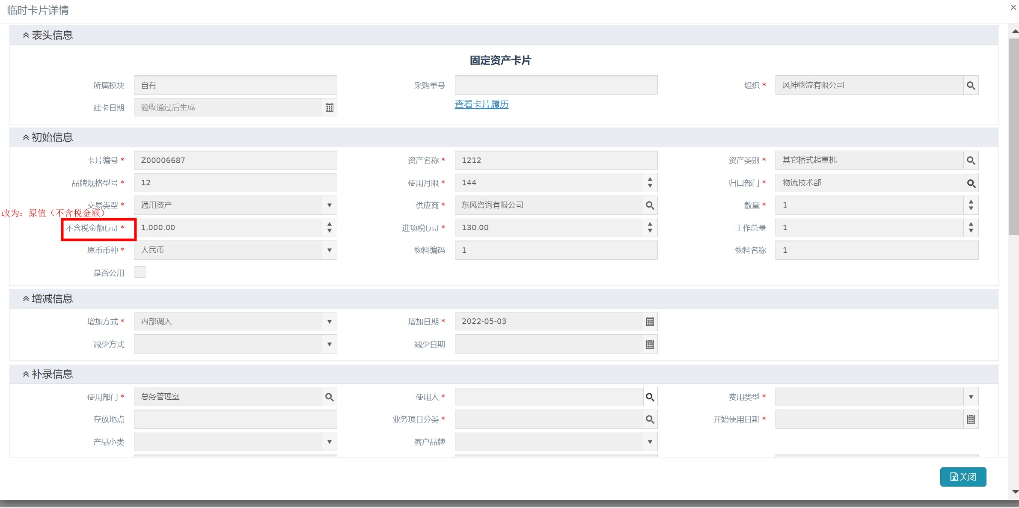

|  |  |  |  |
| --- | --- | --- | --- |
| **字段位置** | **修改前字段** | **修改后字段** | **步骤** |
| **创建临时卡片查询页** | 不含税金额 | 原值（不含税金额） | 首页-业财-资产-选中业财下的创建临时资产-进入创建临时资产查询页-找到不含税金额字段 |
| **临时卡片详情-初始信息栏** | 不含税金额 | 原值（不含税金额） | 首页-业财-资产-选中业财下的闯进临时资产-进入创建临时资产查询页-点击卡片编号-打开临时卡片详情页 |

2.验收-新增临时资产卡片页

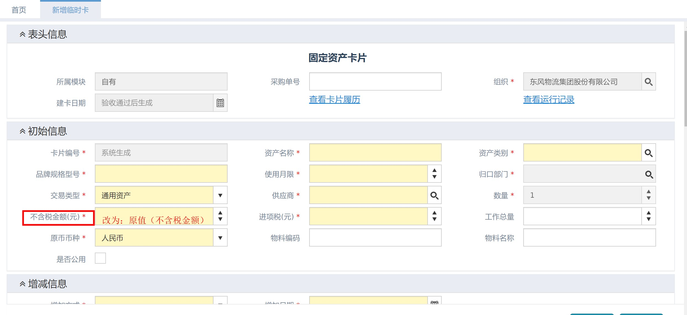

|  |  |  |  |
| --- | --- | --- | --- |
| **字段位置** | **修改前字段** | **修改后字段** | **步骤** |
| **新增临时卡片页-初始信息栏** | 不含税金额 | 原值（不含税金额） | 首页-业财-资产-选中业财下的创建临时资产-进入创建临时资产查询页-点击新增-进入新增临时卡片页 |

3.验收-验收申请页

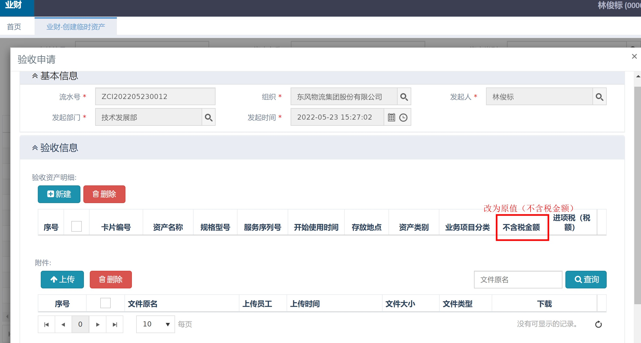

|  |  |  |  |
| --- | --- | --- | --- |
| **字段位置** | **修改前字段** | **修改后字段** | **步骤** |
| **验收申请页-验收信息栏-验收资产明细** | 不含税金额 | 原值（不含税金额） | 首页-业财-资产-选中业财下的创建临时资产-进入创建临时资产查询页-点击申请按钮-进入验收申请页面 |

4.验收-补录临时资产卡片页

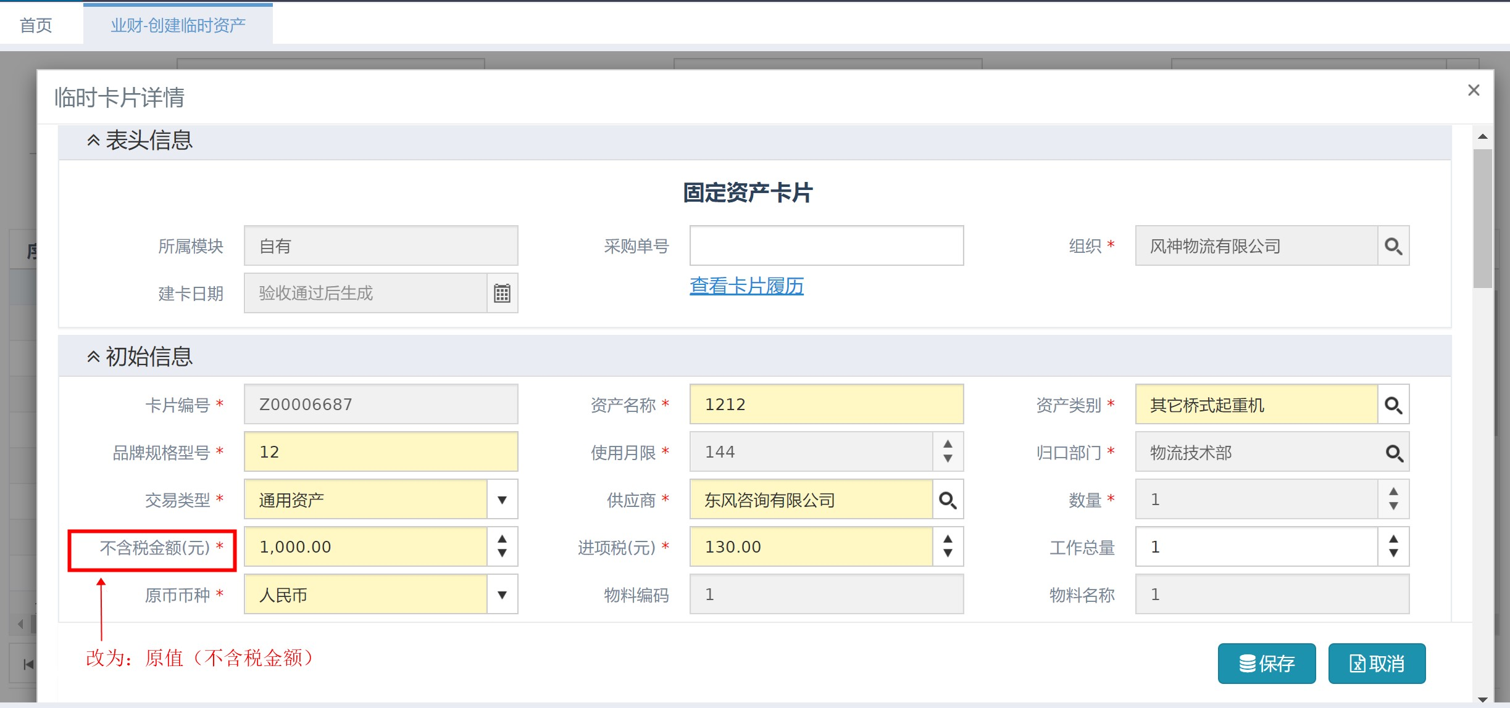

|  |  |  |  |
| --- | --- | --- | --- |
| **字段位置** | **修改前字段** | **修改后字段** | **步骤** |
| **临时卡片详情页-初始信息** | 不含税金额 | 原值（不含税金额） | 首页-业财-资产-选中业财下的创建临时资产-进入创建临时资产查询页-点击补录-进入临时卡片详情页 |

5.验收-验收申请页

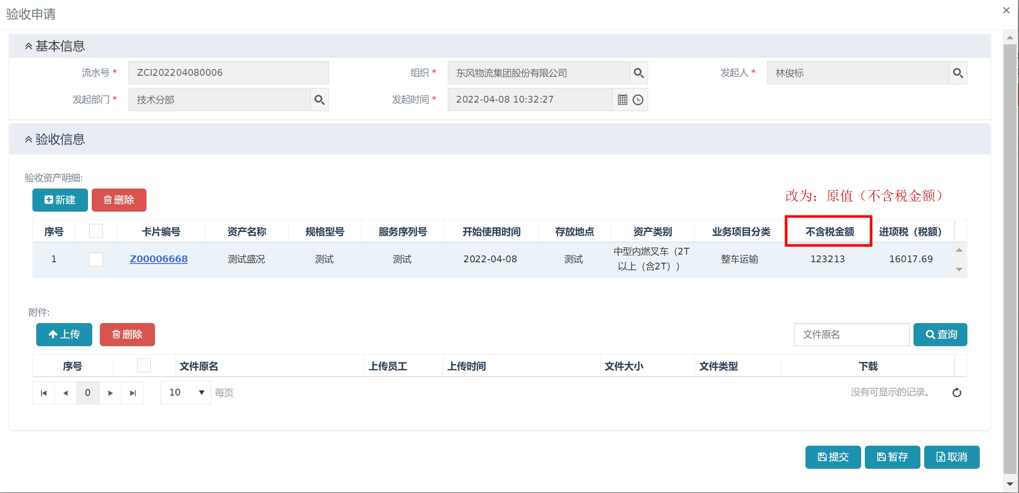

验收-验收申请中的卡片详情页

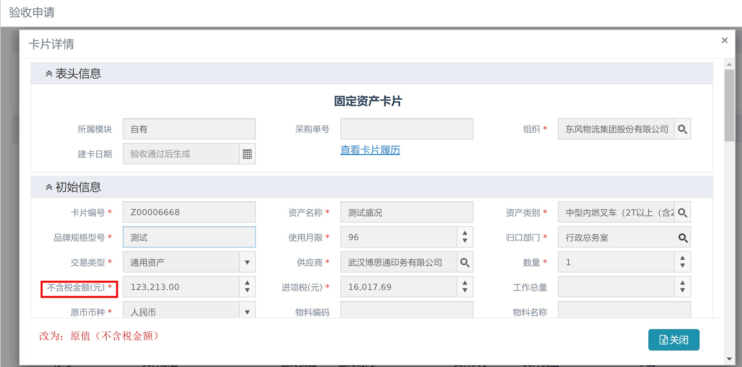

|  |  |  |  |
| --- | --- | --- | --- |
| **字段位置** | **修改前字段** | **修改后字段** | **步骤** |
| **验收申请详情页-验收信息栏-验收资产明细** | 不含税金额 | 原值（不含税金额） | 首页-业财-资产-选中业财下的验收申请查询-进入验收申请查询页-点击申请按钮-进入验收申请详情页 |
| **验收申请详情页中-卡片详情页** | 不含税金额 | 原值（不含税金额） | 首页-业财-资产-选中业财下的验收申请查询-进入验收申请查询页-点击申请按钮-进入验收申请详情页-点击卡片编号-进入卡片详情页 |

6.综合查询-验收申请查询页

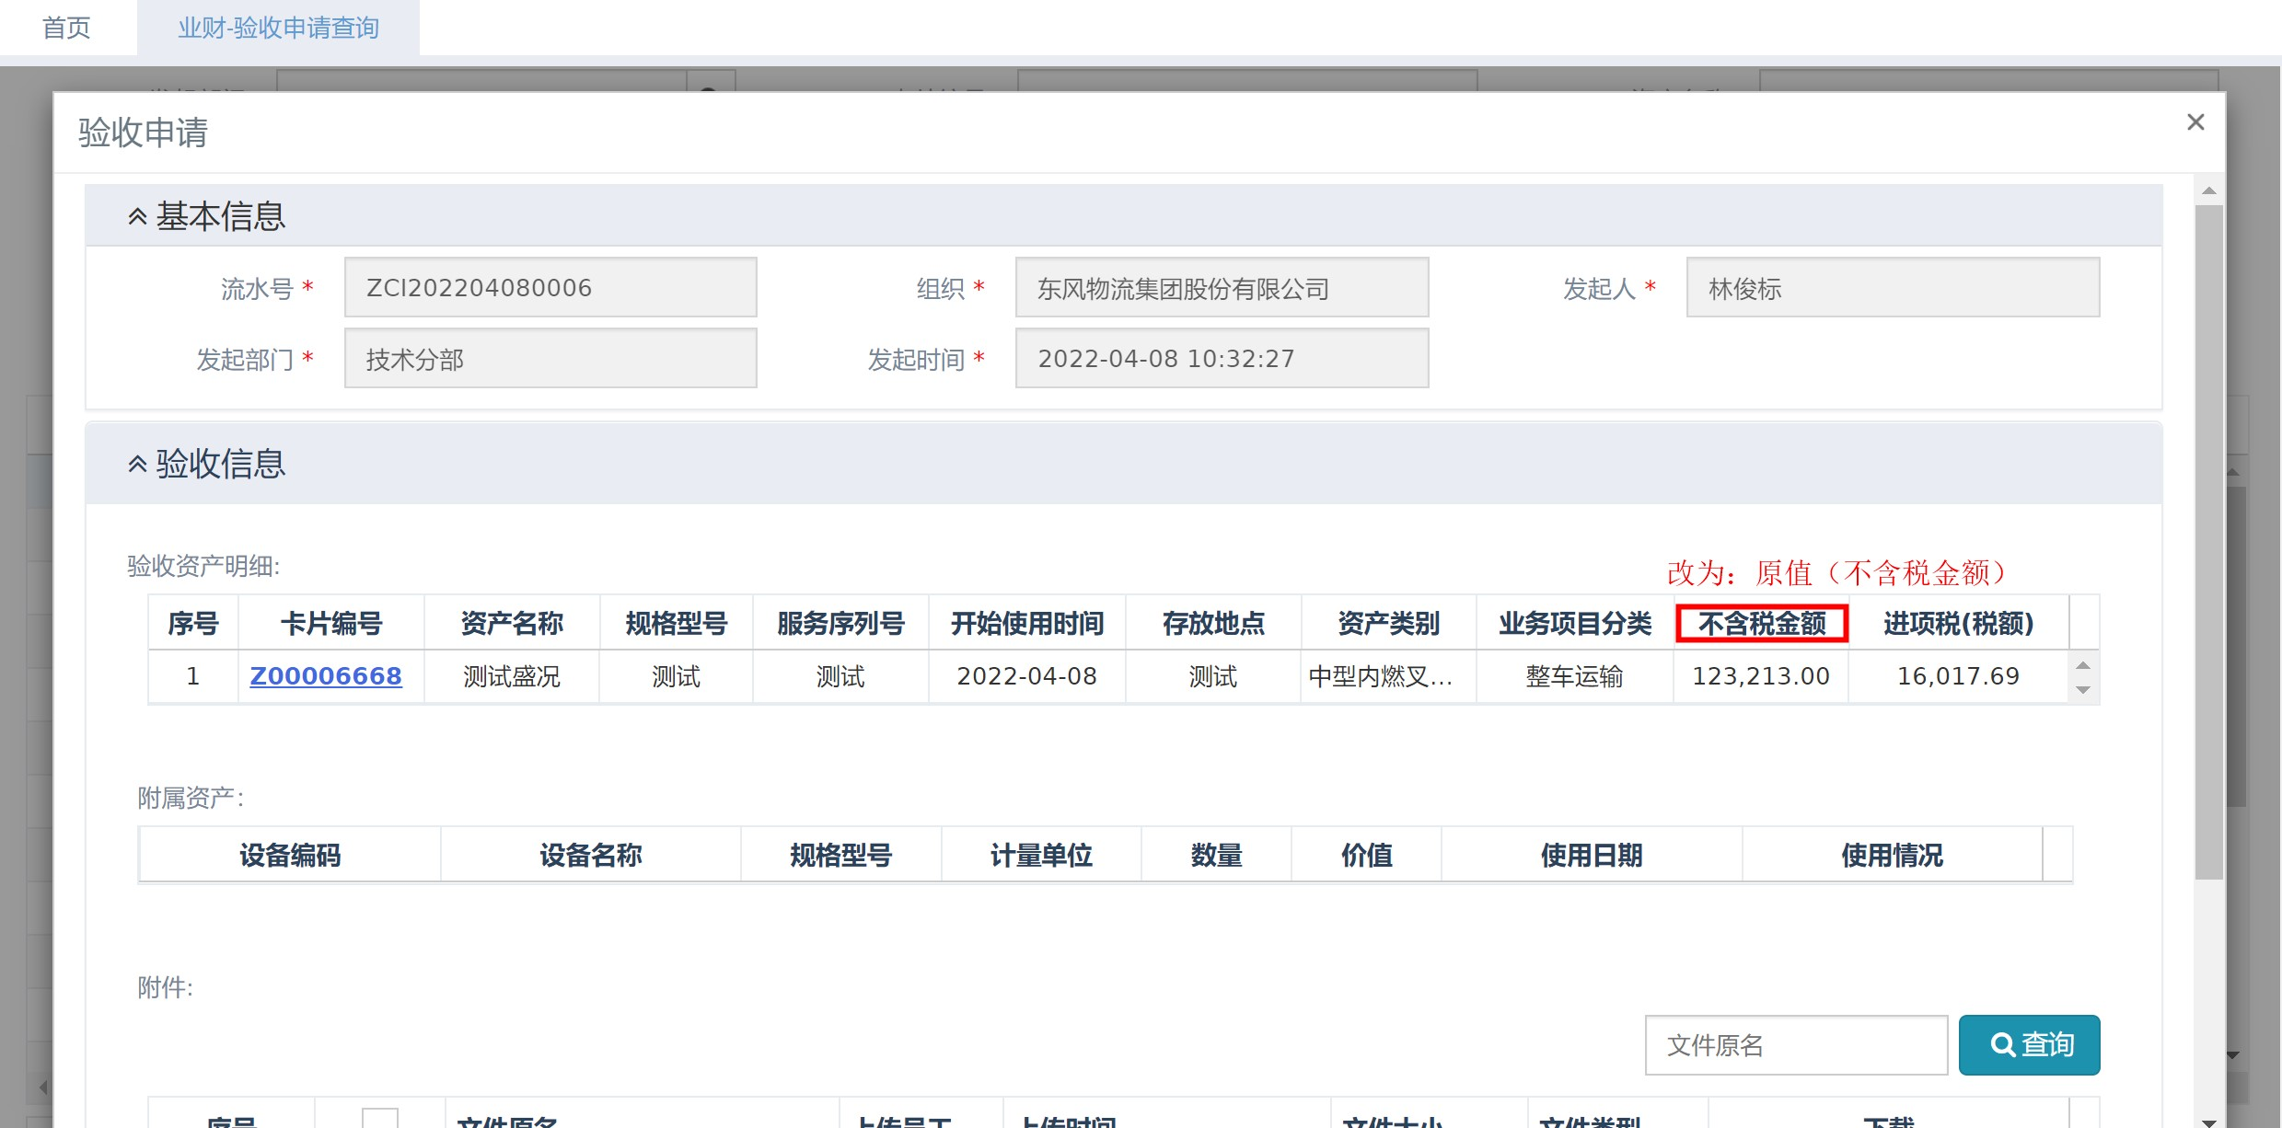

综合查询-验收申请详情页中的卡片详情页

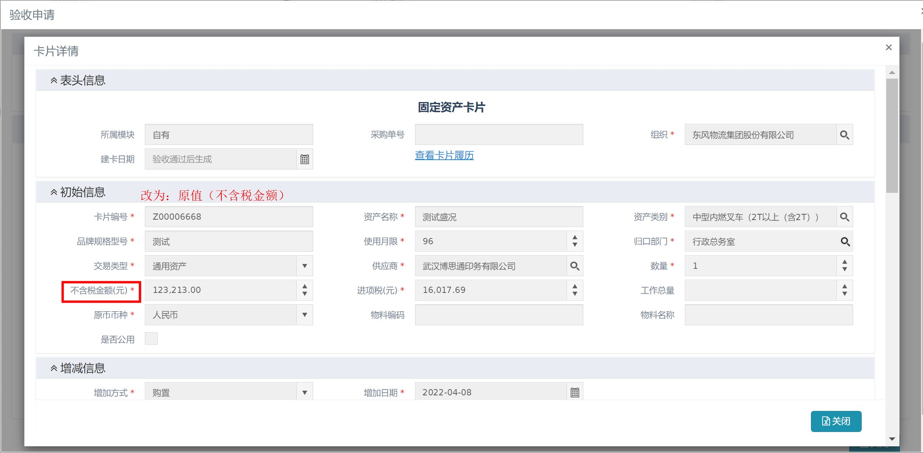

|  |  |  |  |
| --- | --- | --- | --- |
| **字段位置** | **修改前字段** | **修改后字段** | **步骤** |
| **验收申请详情页-验收信息栏-验收资产明细** | 不含税金额 | 原值（不含税金额） | 首页-业财-资产-选中业财下的验收申请查询-进入验收申请页-点击流水号-进入验收申请详情页 |
| **验收申请详情页-卡片详情页** | 不含税金额 | 原值（不含税金额） | 首页-业财-资产-选中业财下的验收申请查询-进入验收申请页-点击流水号进入验收申请详情页-点击卡片编号-进入卡片详情页 |

## 闲置调配/在用转移管理

具体优化内容如下：

1. 在调配申请中，当资产所属组织和发起组织不一致时，“调配性质”为“跨组织调配”，一致时，“调配性质”为“组织内调配”。调配性质字段不可编辑，由系统自动判断。三个关联字段页面位置如下图所示。

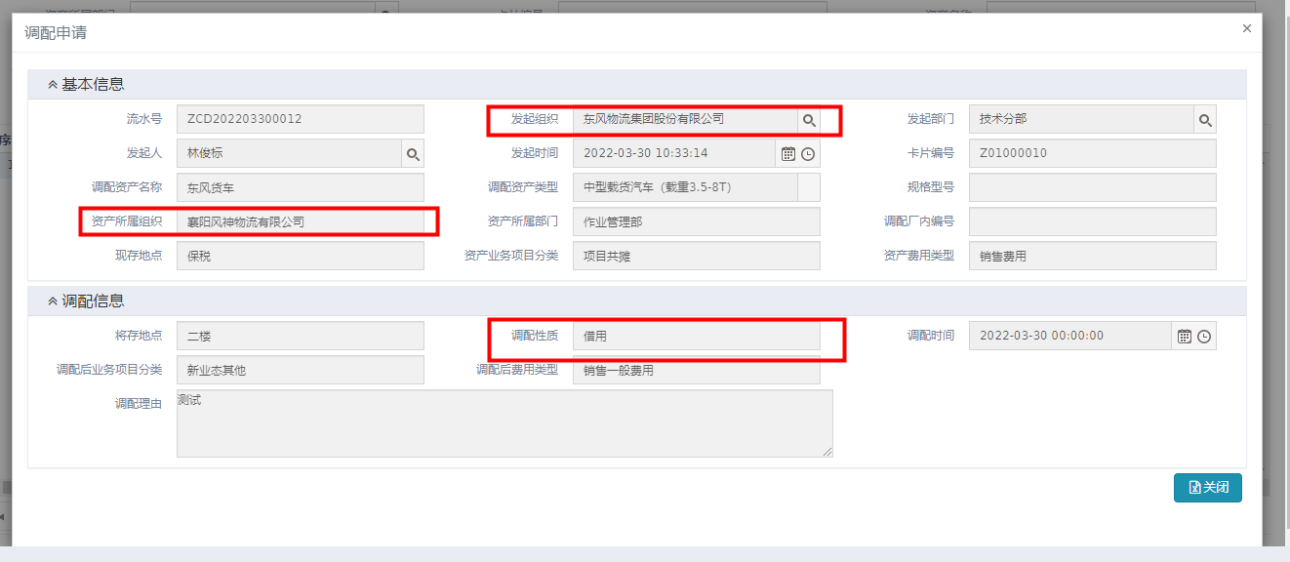

1. 调配申请中要加上调配后的“产品小类”，“客户品牌”和“调配后资产使用部门”。如下图所示，在调配申请-调配信息中新增三个字段。

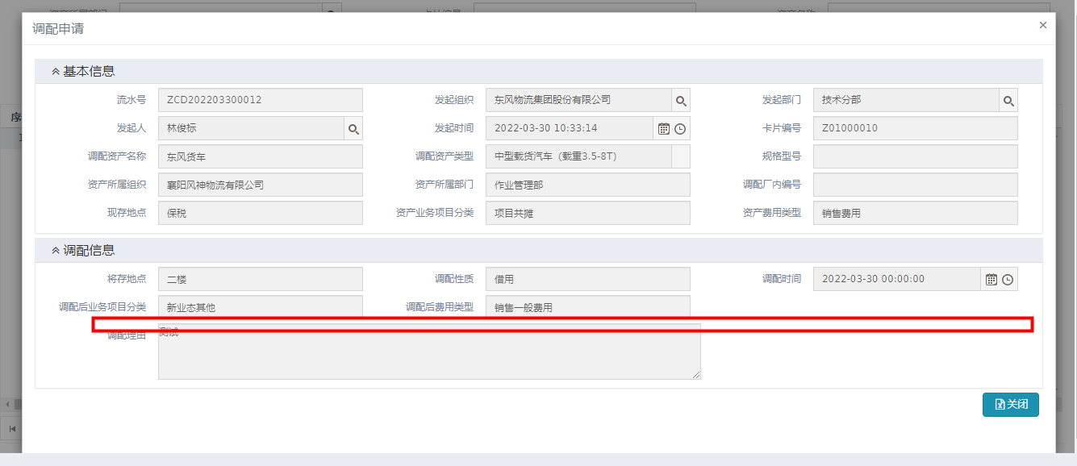

|  |  |  |  |
| --- | --- | --- | --- |
| **字段名称** | **字段类型** | **必录** | **业务逻辑** |
| **产品小类** | 单选 | Y | 可从产品小类列表中选择一项。  可选项来源：数据字典 |
| **客户品牌** | 单选 | Y | 可从客户品牌列表中选择一项。  可选项来源：数据字典 |
| **调配后资产使用部门** | 单选 | Y | 可在部门中选择一个部门。调用现有的部门选择控件。 |

1. 原流程不变，转移流程如下图：

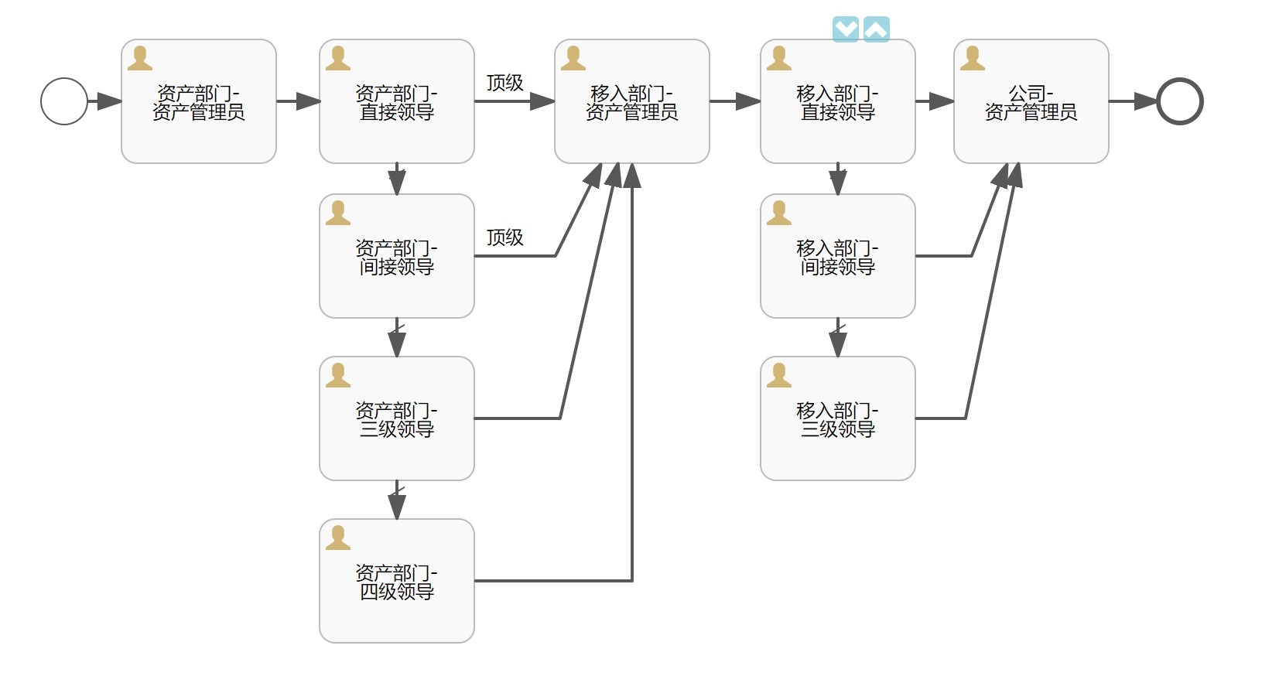

### 资产卡片字段名变动

**此优化需将业财-资产的所有页面中的“不含税金额（元）”的字段名改为“原值（不含税金额）”。需修改的页面会体现在本文档各个菜单中。**

1. 综合查询-闲置卡片查询页

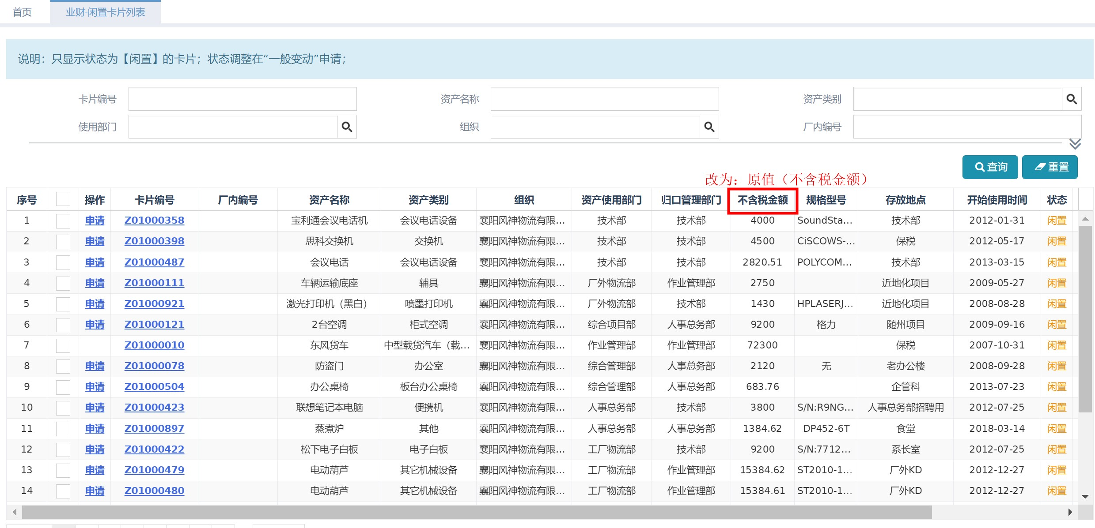

综合查询-闲置卡片查询页的卡片详情页

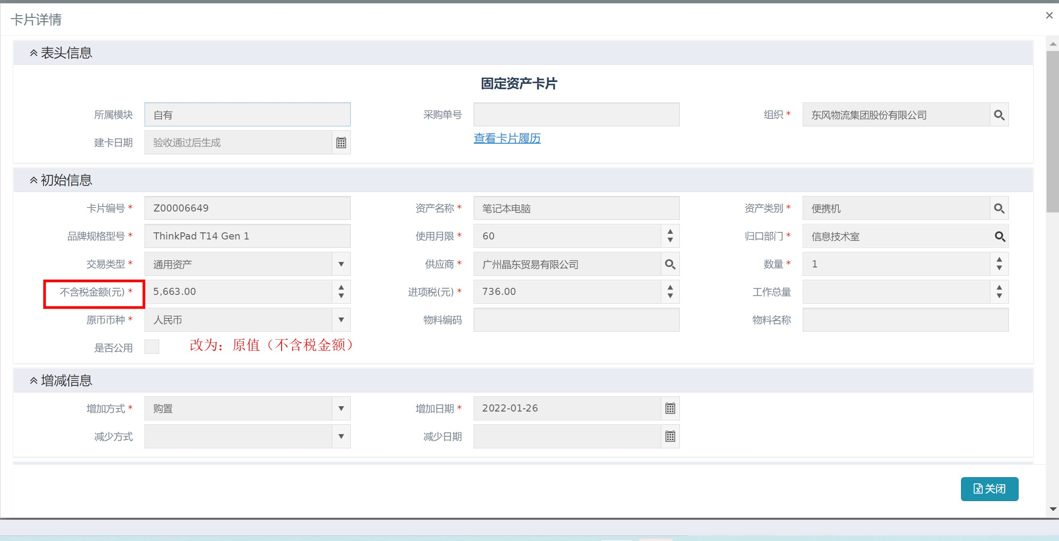

|  |  |  |  |
| --- | --- | --- | --- |
| **字段位置** | **修改前字段** | **修改后字段** | **步骤** |
| **闲置卡片查询页** | 不含税金额 | 原值（不含税金额） | 首页-业财-资产-选中闲置调配的闲置卡片列表-进入闲置卡片列表查询页-找到不含税金额字段 |
| **闲置卡片详情页-初始信息栏** | 不含税金额 | 原值（不含税金额） | 首页-业财-资产-选中闲置调配的闲置卡片列表-进入闲置卡片列表查询页-点击卡片编号-打开卡片详情页 |

综合查询-转移申请详情页

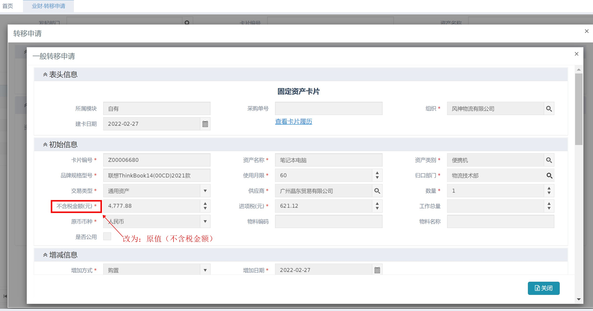

转移申请-新增一般转移申请

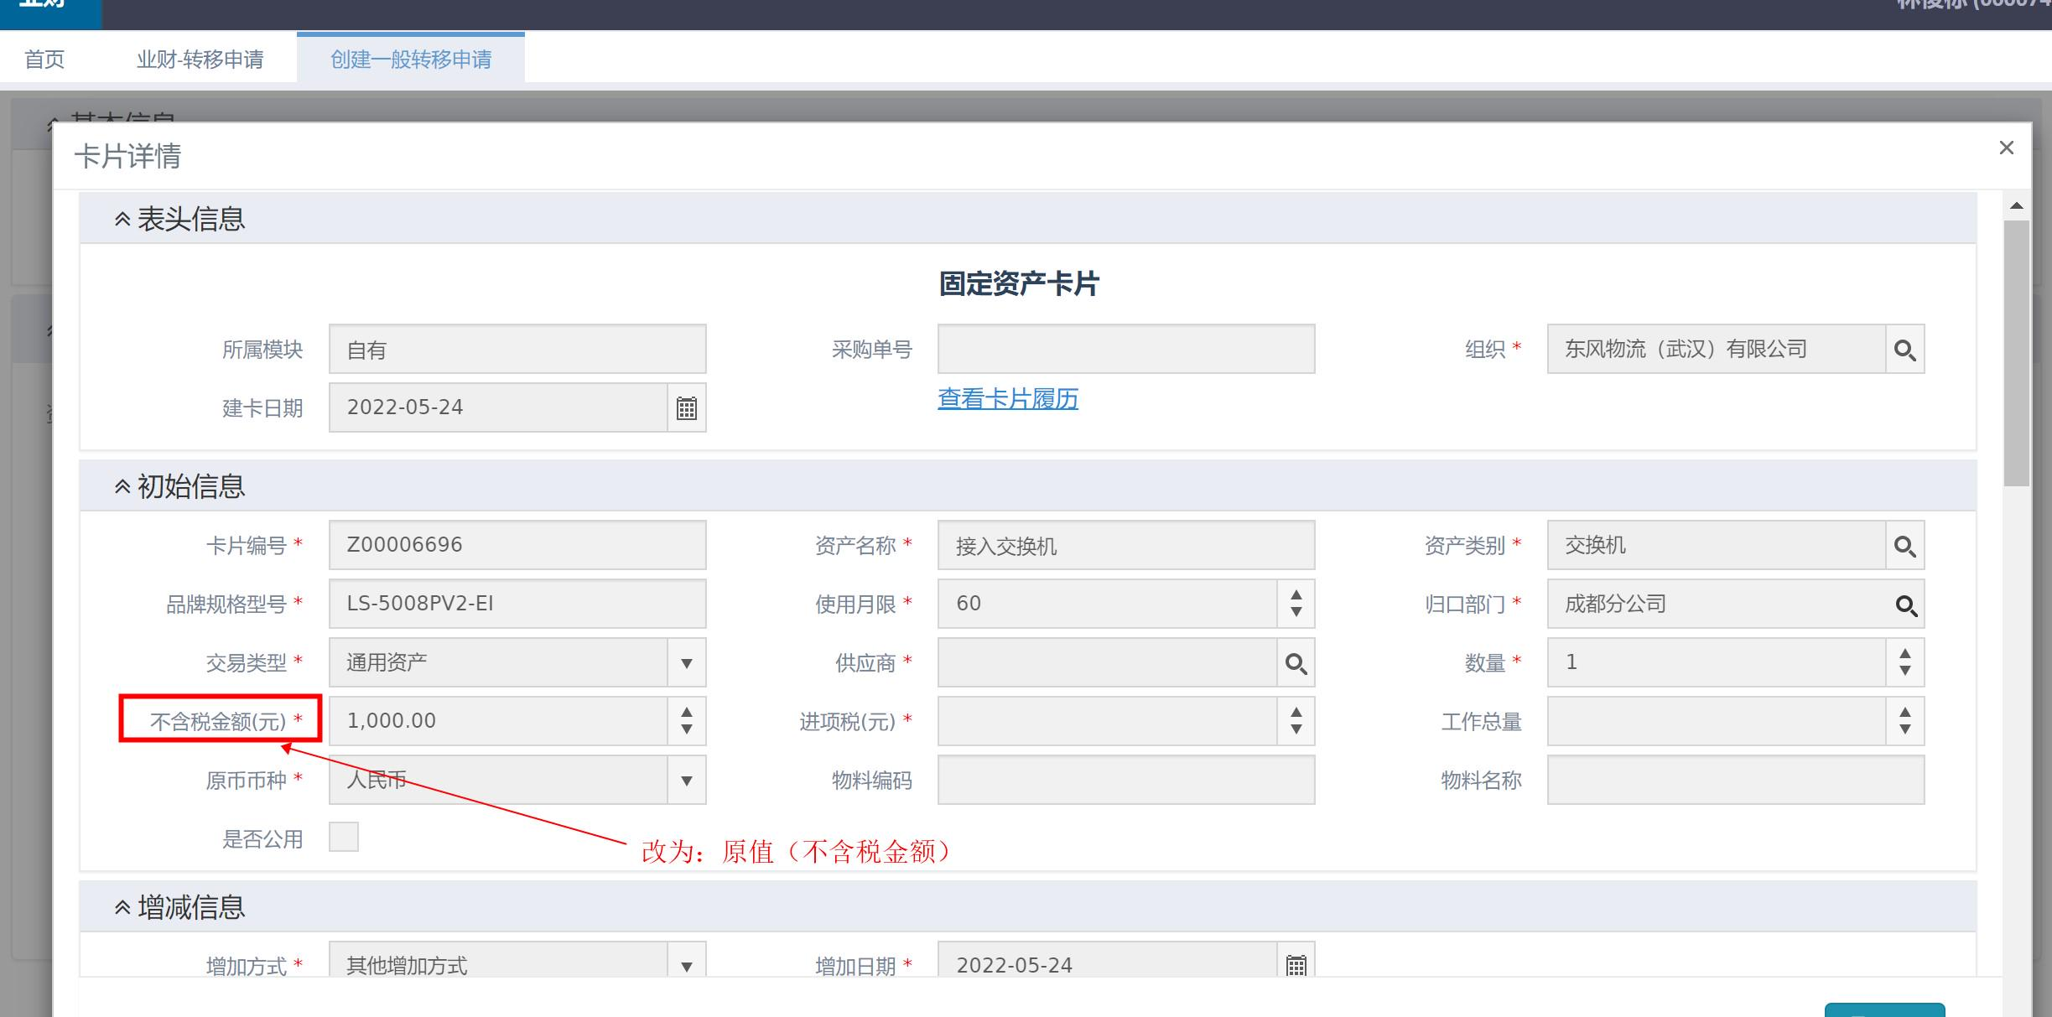

|  |  |  |  |
| --- | --- | --- | --- |
| **字段位置** | **修改前字段** | **修改后字段** | **步骤** |
| **转移申请详情页-一般转移申请卡片详情页** | 不含税金额 | 原值（不含税金额） | 首页-业财-资产-选中在用转移下的转移申请-进入转移申请查询页-点击流水号-进入转移申请详情页-点击卡片编号-打开一般转移申请卡片详情页 |
| **创建一般转移申请-卡片详情页** | 不含税金额 | 原值（不含税金额） | 首页-业财-资产-选中在用转移下的转移申请-进入转移申请查询页-点击新增按钮-进入创建一般转移申请页-点击新建-选择资产卡片编号-点击资产卡片-打开卡片详情页（与综合查询-资产卡片详情页一致） |

## 维修管理（与采购对接方式待沟通、具体业务待与维修保养实际负责人沟通）

1. 在基础资料-供应商档案中新增字段：

新增字段为：是否定点维修供应商。

|  |  |  |  |
| --- | --- | --- | --- |
| **字段名称** | **字段类型** | **必录** | **业务逻辑** |
| **是否定点供应商** | 单选项 | / | 单选框，默认为否，可选项：是、否。 |

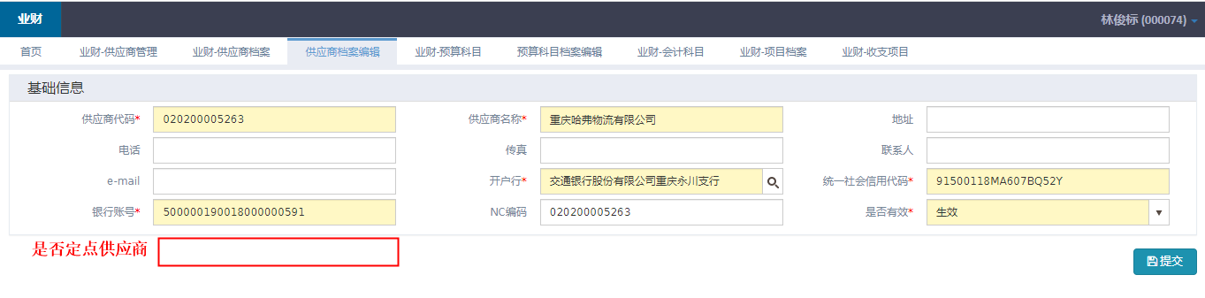

**已存在的供应商需要东风物流提供定点供应商清单，统一在后台修改一次数据。**

1. 与采购系统对接，并调整流程

流程调整如下方流程图所示：

无维修合同：从业财资产发起，选择服务型物料，补充完实际需求后，将采购需求到采购系统。处理完成后采购系统回传订单完成结果，业财资产模块需实时展示处理结果。

有维修合同：从业财资产发起，选择物料，补充完实际需求后，将维修需求提交到采购系统。处理完成后采购系统回传订单完成结果，业财资产模块需实时展示处理结果。

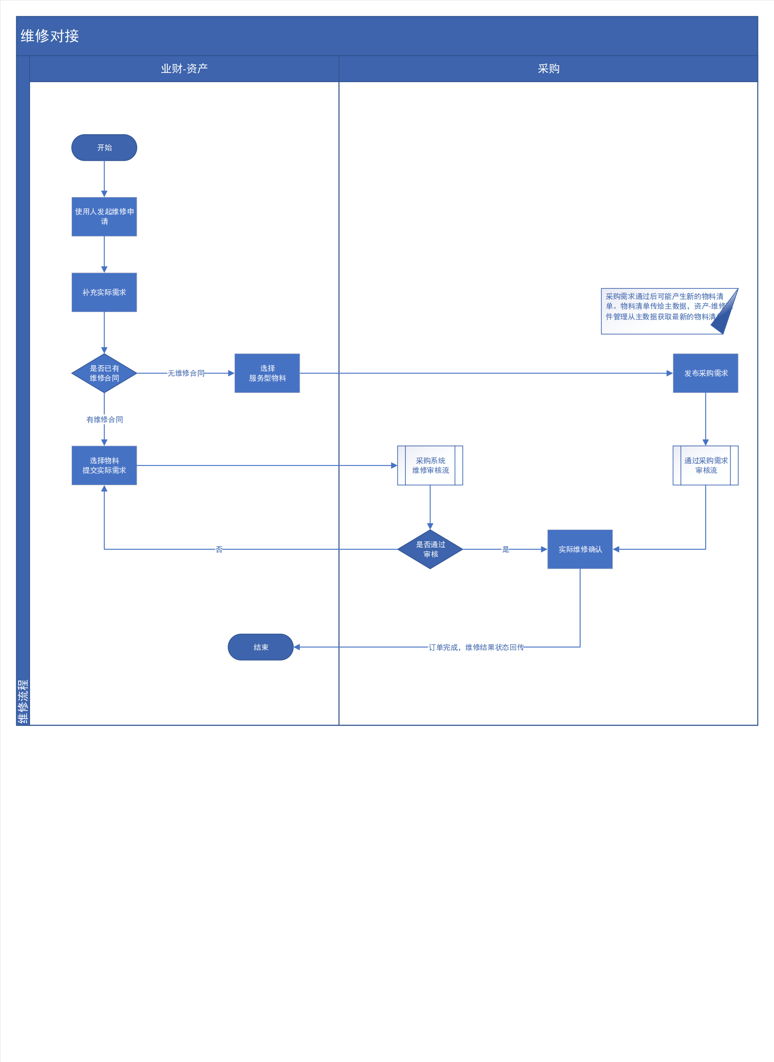

1. 填写维修实际需求的物料清单中增加合同编号、组织、合同起期、合同止期。节点与使用人请参考上方维修流程图。

如下图所示，补充实际需求时，维修明细部分需要跟主数据对接“物料清单”。物料清单中除了物料详情外，还需要有合同编号、组织、合同起期、合同止期。此处数据来源为主数据系统，不再另外描述字段详情。

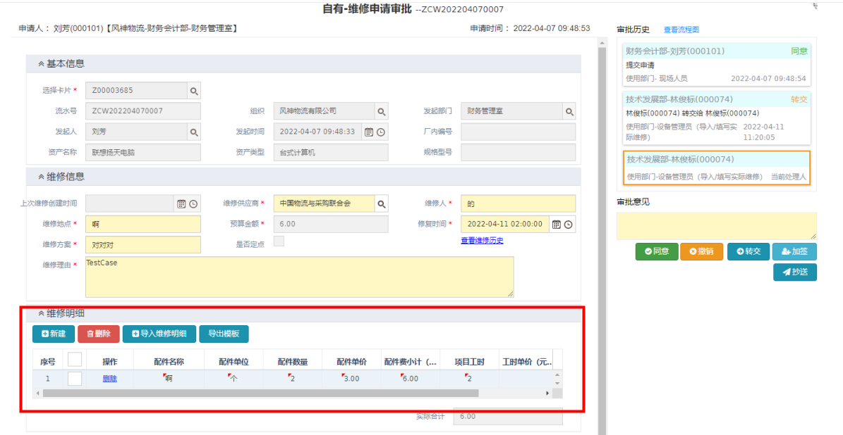

1. 业财-维修配件管理菜单需根据第三点物料清单的内容调整接收与展示内容。 在物料清单（维修明细）中增加了合同编号、组织、合同起期、合同止期四个字段。其中，组织、合同起期、合同止期已有，因此只需在页面上新增“合同编号”字段即可。

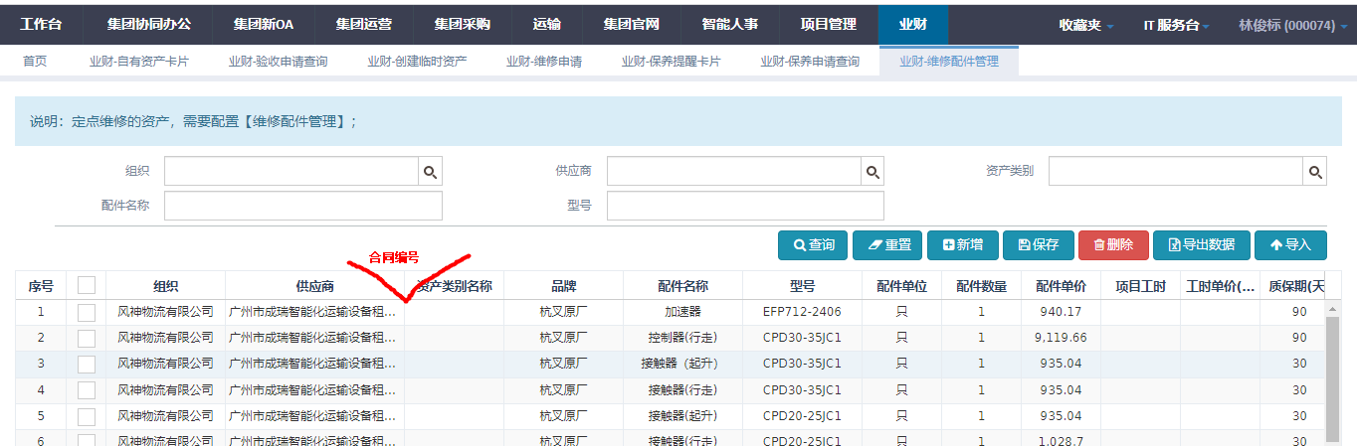

字段详情如下：

|  |  |  |  |
| --- | --- | --- | --- |
| **字段名称** | **字段类型** | **必录** | **业务逻辑** |
| **合同编号** | 只读 | / | 从采购系统接收并展示该物料对应的合同编号。 |

## 保养管理（与采购对接方式待沟通、具体业务待与维修保养实际负责人沟通）

### 保养提醒功能优化

当前系统在保养提醒卡片会生成一条提醒消息。此处优化点为：需将保养提醒生成为一条待办。如系统生成保养提醒卡片，则在该资产对应归口管理员的“我待办的流程”中生成一条新的待办，流程名称为“自有-保养提醒”。

### 资产卡片字段名变动

**此优化需将业财-资产的所有页面中的“不含税金额（元）”的字段名改为“原值（不含税金额）”。需修改的页面会体现在本文档各个菜单中。**

1. 保养-保养提醒卡详情页

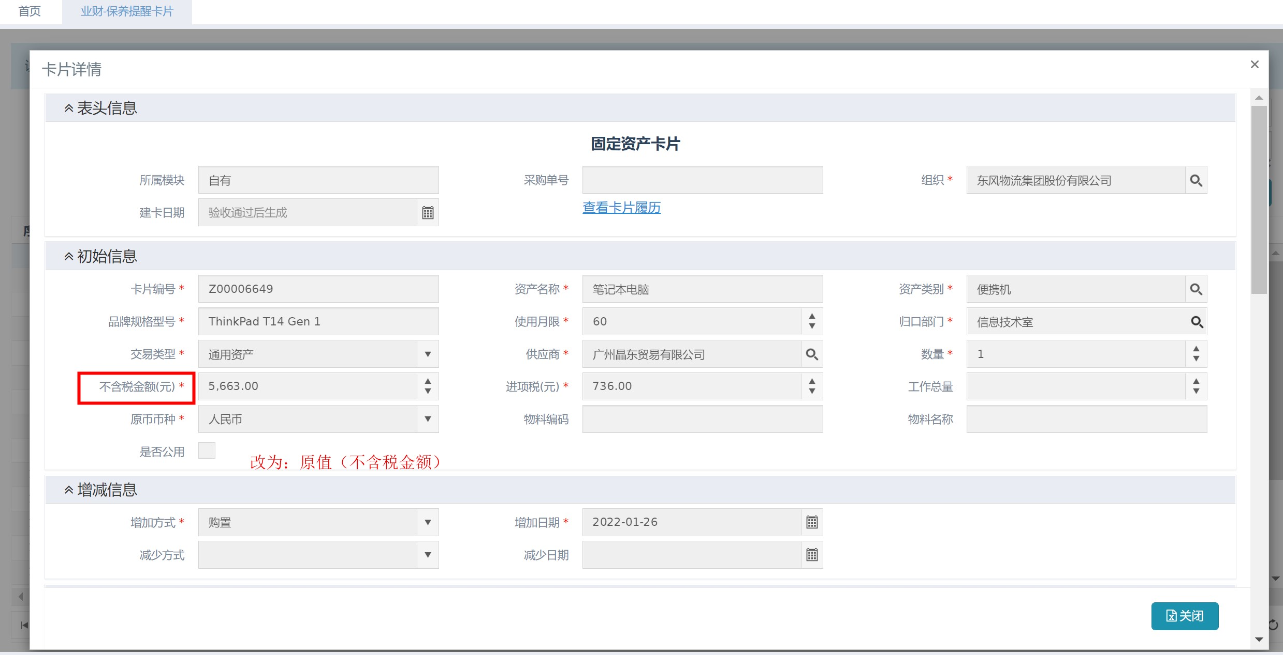

|  |  |  |  |
| --- | --- | --- | --- |
| **字段位置** | **修改前字段** | **修改后字段** | **步骤** |
| **保养提醒卡片查询页中-卡片详情页-初始信息栏** | 不含税金额 | 原值（不含税金额） | 首页-业财-资产-选中保养下的保养提醒卡片-进入保养提醒卡片查询页-点击卡片编号 |

## 一般变动管理

### 一般变动申请

一般变动申请页面中要加上“产品小类”和“客户品牌”。如下图所示，在新建/查询一般变动申请的页面中新增两个字段。

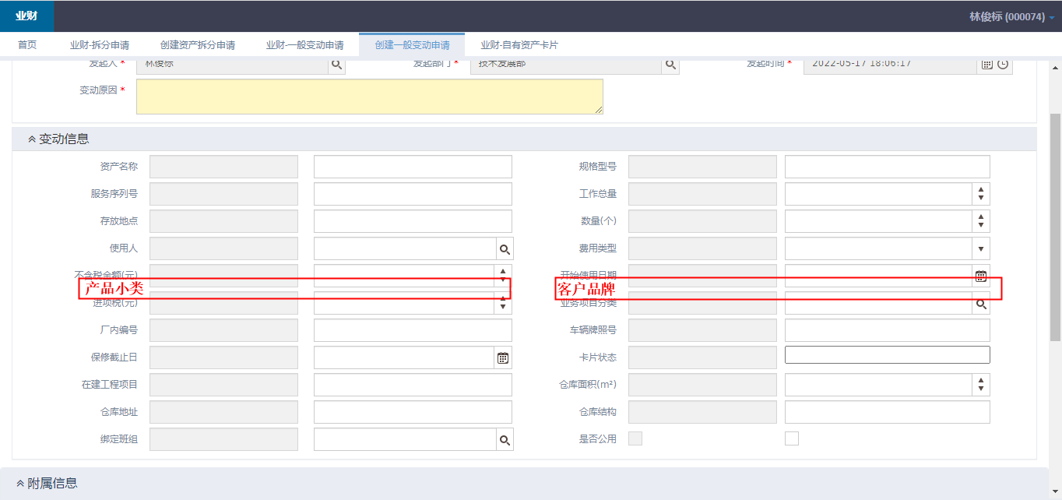

|  |  |  |  |
| --- | --- | --- | --- |
| **字段名称** | **字段类型** | **必录** | **业务逻辑** |
| **产品小类** | 单选 | N | 可从产品小类列表中选择一项。  可选项来源：数据字典 |
| **客户品牌** | 单选 | N | 可从客户品牌列表中选择一项。  可选项来源：数据字典 |

#### 2.6.1.1资产卡片字段名变动

**此优化需将业财-资产的所有页面中的“不含税金额（元）”的字段名改为“原值（不含税金额）”。需修改的页面会体现在本文档各个菜单中。**

1. 一般变动申请详情页面

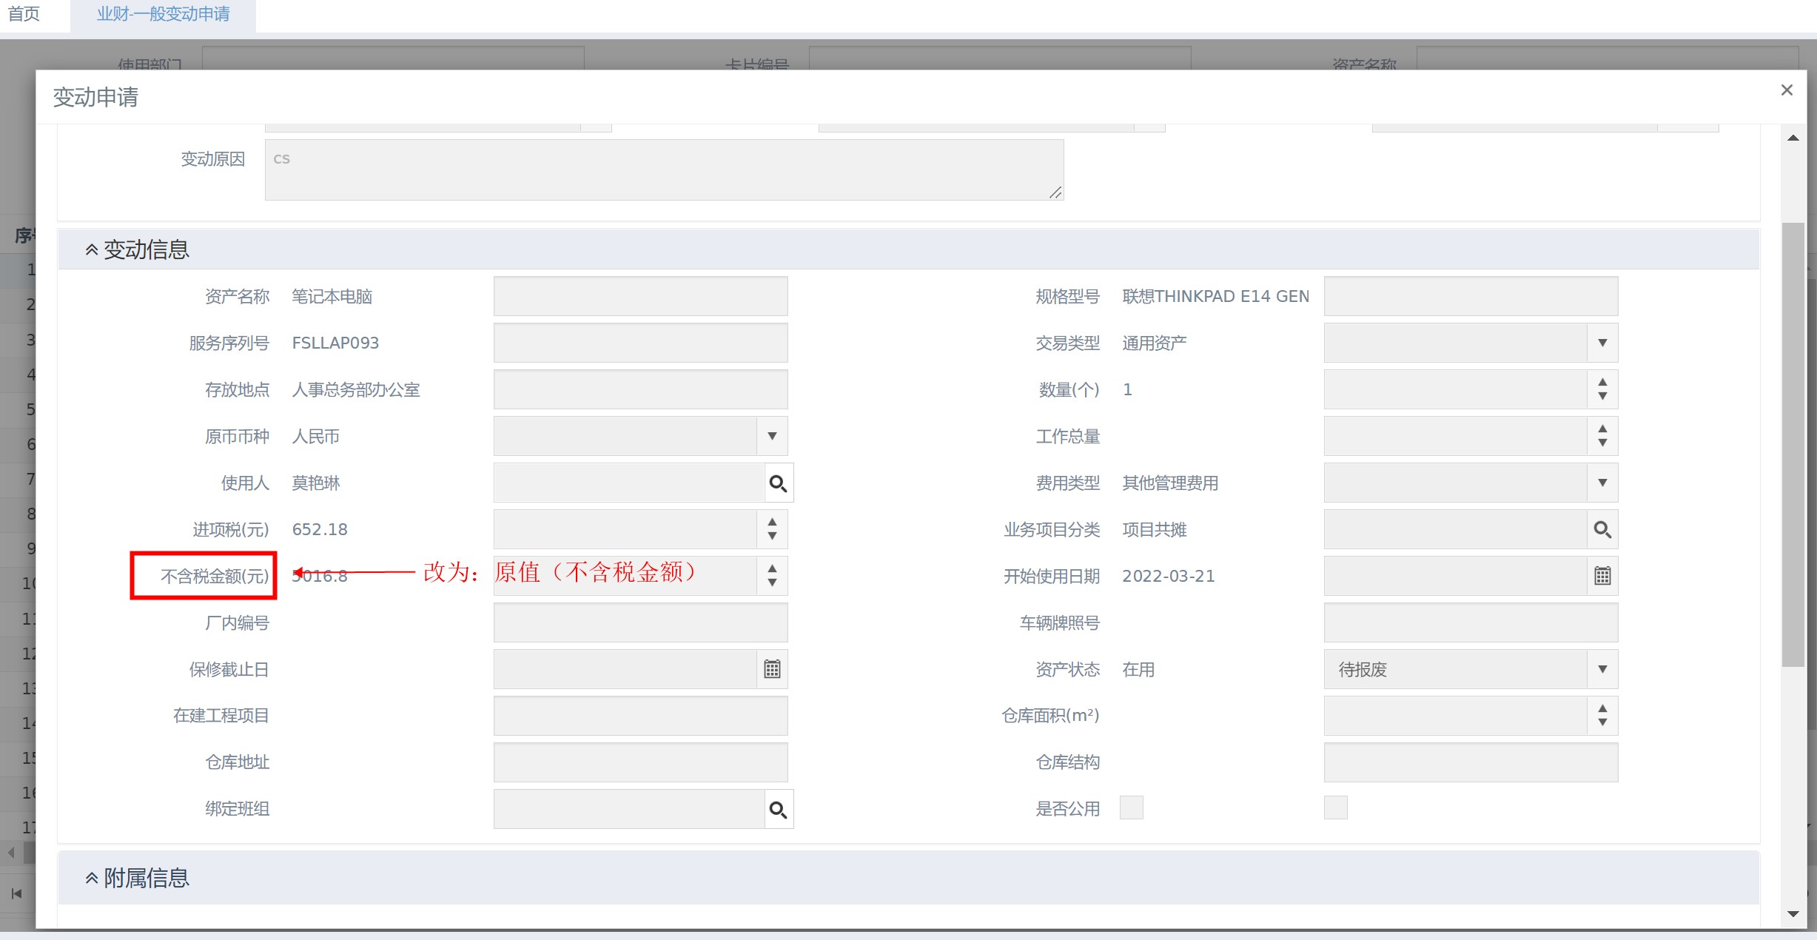

|  |  |  |  |
| --- | --- | --- | --- |
| **字段位置** | **修改前字段** | **修改后字段** | **步骤** |
| **一般变动申请详情页面-变动信息栏** | 不含税金额 | 原值（不含税金额） | 首页-业财-资产-选中一般变动下的一般变动申请-进入一般变动申请查询页-点击流水号-打开变动申请详情页面 |

1. 一般变动-创建一般变动申请页面

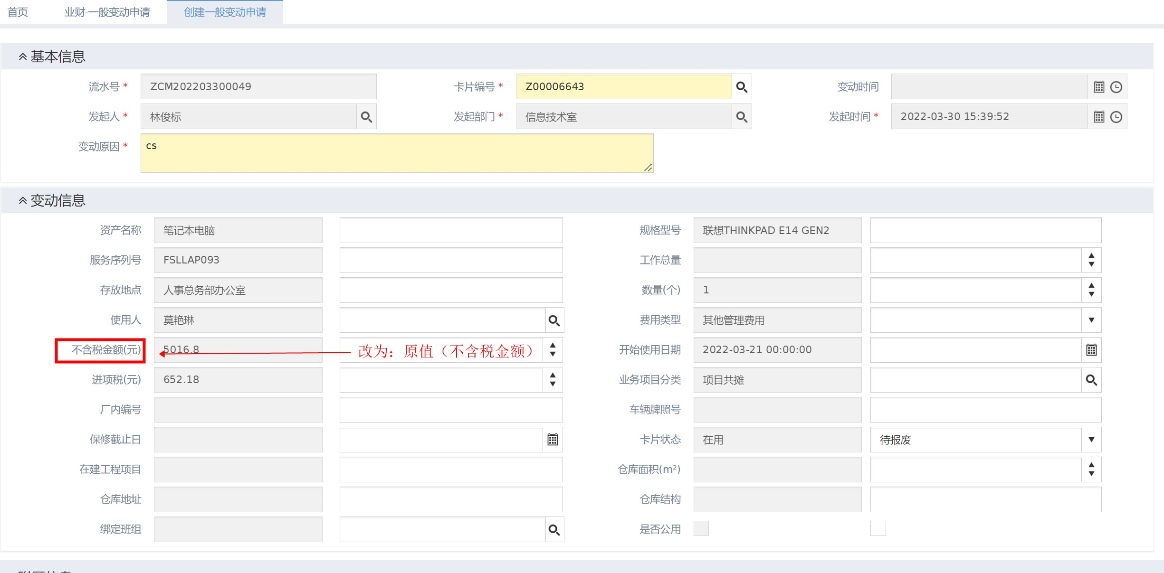

|  |  |  |  |
| --- | --- | --- | --- |
| **字段位置** | **修改前字段** | **修改后字段** | **步骤** |
| **创建一般变动申请详情页-变动信息栏** | 不含税金额 | 原值（不含税金额） | 首页-业财-资产-选中一般变动下的一般变动申请-进入一般变动申请查询页-点击新增按钮-打开创建一般变动申请详情页 |
| **创建一般变动申请详情页-变动信息栏** | 不含税金额 | 原值（不含税金额） | 首页-业财-资产-选中一般变动下的一般变动申请-进入一般变动申请查询页-点击申请-打开创建一般变动申请详情页 |

### 拆分申请

拆分申请页面中要加上“产品小类”和“客户品牌”。如下图所示，在新建拆分申请的页面中新增两个字段。在拆分信息中点击“新建”，在开始使用日期字段后增加产品小类与客户品牌。

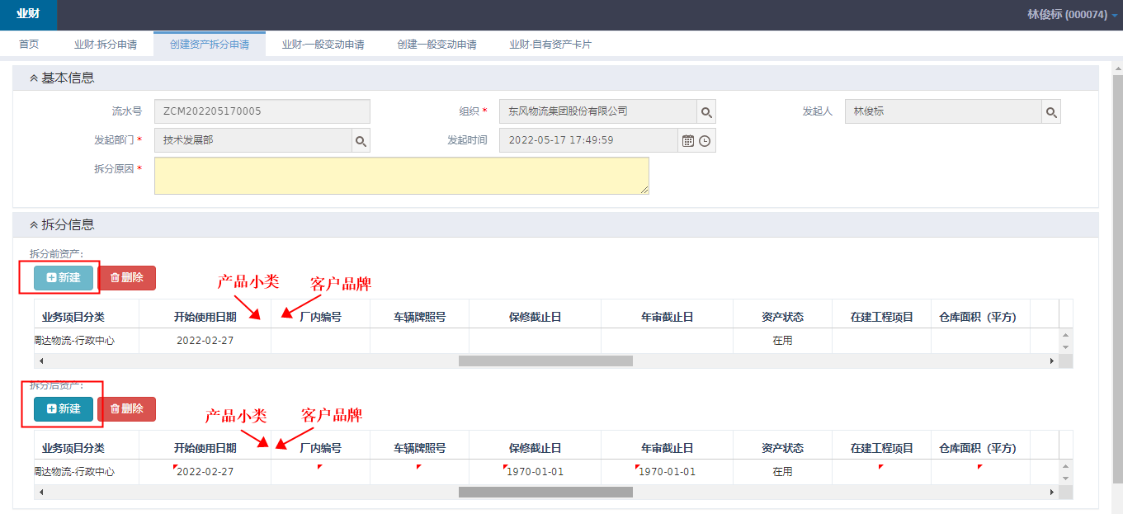

|  |  |  |  |
| --- | --- | --- | --- |
| **字段名称** | **字段类型** | **必录** | **业务逻辑** |
| **产品小类** | 单选 | Y | 可从产品小类列表中选择一项。  可选项来源：数据字典 |
| **客户品牌** | 单选 | Y | 可从客户品牌列表中选择一项。  可选项来源：数据字典 |

#### 2.6.2.1资产卡片字段名变动

**此优化需将业财-资产的所有页面中的“不含税金额（元）”的字段名改为“原值（不含税金额）”。需修改的页面会体现在本文档各个菜单中。**

1. 综合查询-拆分申请详情页面

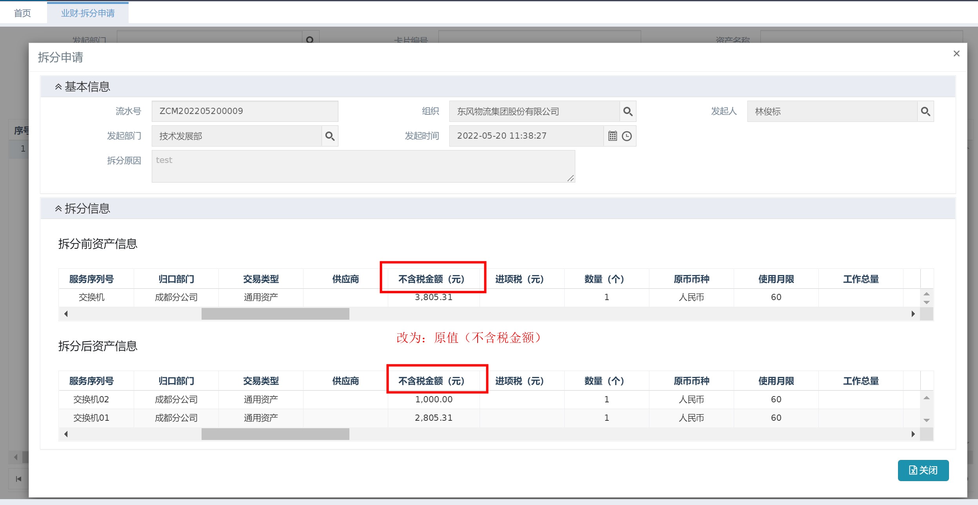

|  |  |  |  |
| --- | --- | --- | --- |
| **字段位置** | **修改前字段** | **修改后字段** | **步骤** |
| **拆分申请详情页面-拆分信息栏** | 不含税金额 | 原值（不含税金额） | 首页-业财-资产-选中一般变动下的拆分申请-进入拆分申请查询页-点击流水号-打开拆分申请详情页面 |

1. 新建拆分申请

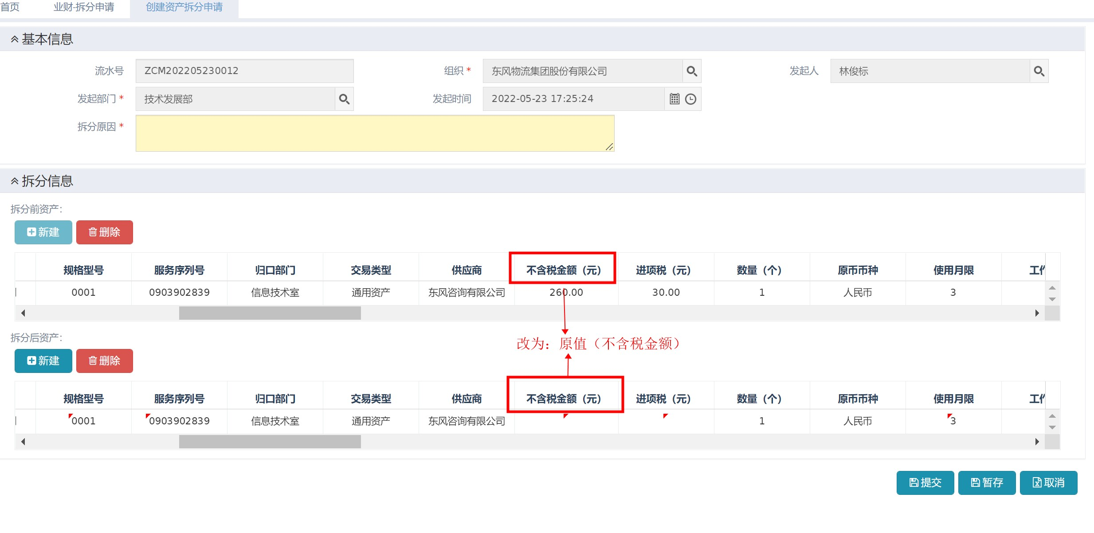

|  |  |  |  |
| --- | --- | --- | --- |
| **字段位置** | **修改前字段** | **修改后字段** | **步骤** |
| **创建资产拆分申请页面-拆分信息栏** | 不含税金额 | 原值（不含税金额） | 首页-业财-资产-选中一般变动下的拆分申请-进入拆分申请查询页-点击新增按钮-进入创建资产拆分申请详情页面 |

### 合并申请

合并申请页面中要加上“产品小类”和“客户品牌”。如下图所示，在新建拆分申请的页面中新增两个字段。在拆分信息中点击“新建”，在开始使用日期字段后增加产品小类与客户品牌。

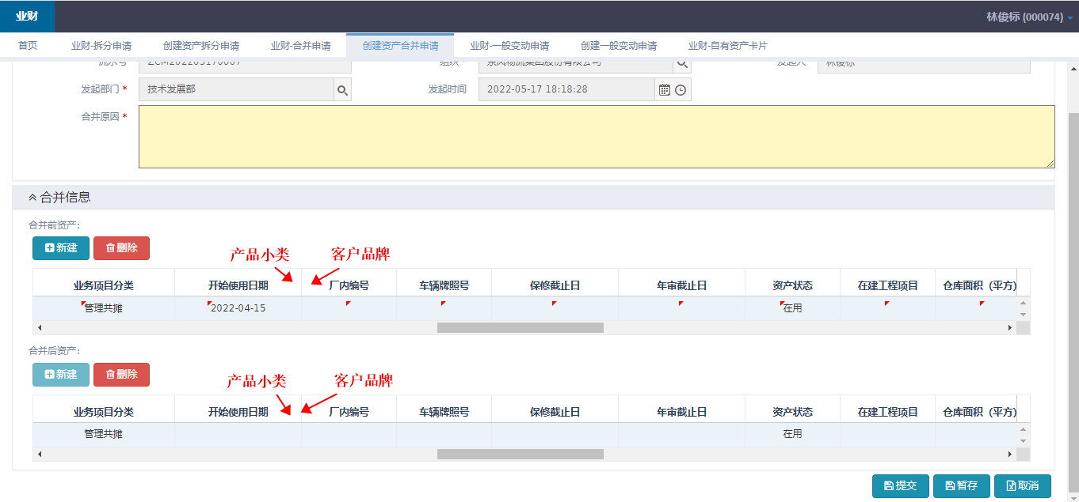

|  |  |  |  |
| --- | --- | --- | --- |
| **字段名称** | **字段类型** | **必录** | **业务逻辑** |
| **产品小类** | 单选 | Y | 可从产品小类列表中选择一项。  可选项来源：数据字典 |
| **客户品牌** | 单选 | Y | 可从客户品牌列表中选择一项。  可选项来源：数据字典 |

#### 2.6.3.1资产卡片字段名变动

**此优化需将业财-资产的所有页面中的“不含税金额（元）”的字段名改为“原值（不含税金额）”。需修改的页面会体现在本文档各个菜单中。**

1. 综合查询-合并申请详情页面

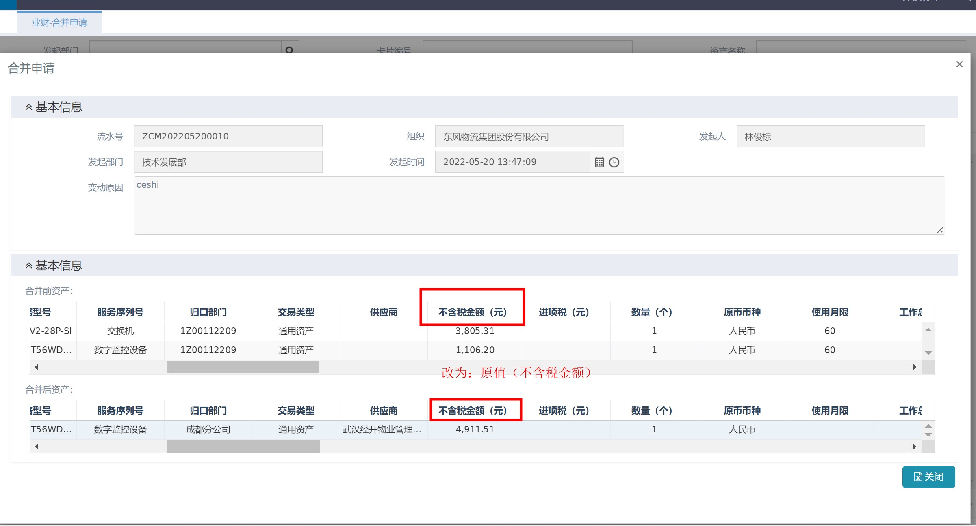

|  |  |  |  |
| --- | --- | --- | --- |
| **字段位置** | **修改前字段** | **修改后字段** | **步骤** |
| **合并申请详情页面-基本信息栏** | 不含税金额 | 原值（不含税金额） | 首页-业财-资产-选中一般变动下的合并申请-进入合并申请查询页-点击流水号-打开合并申请详情页面 |

1. 新建资产合并申请

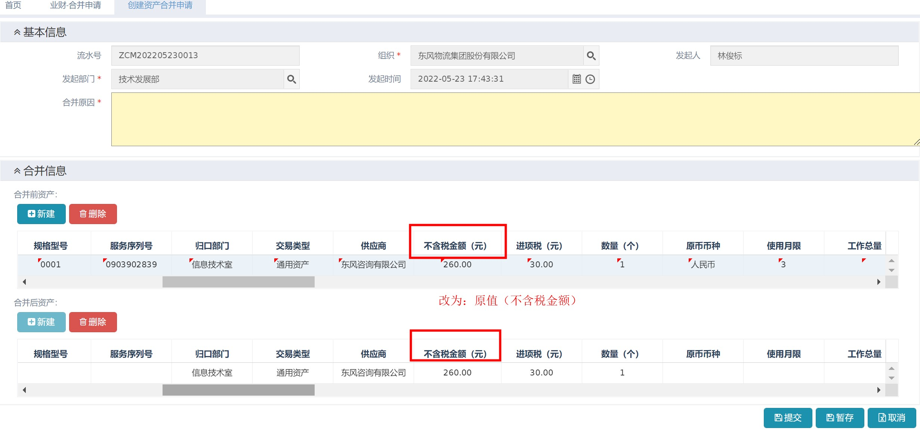

|  |  |  |  |
| --- | --- | --- | --- |
| **字段位置** | **修改前字段** | **修改后字段** | **步骤** |
| **创建资产合并申请页面-合并信息栏** | 不含税金额 | 原值（不含税金额） | 首页-业财-资产-选中一般变动下的合并申请-进入合并申请查询页-点击新增按钮-进入创建资产合并申请详情页面 |

## 报废管理

### 报废功能优化

1. 在报废申请的流程中，归口部门资产审核员确认节点需要选择地市-存放地址。报废流程如下图所示

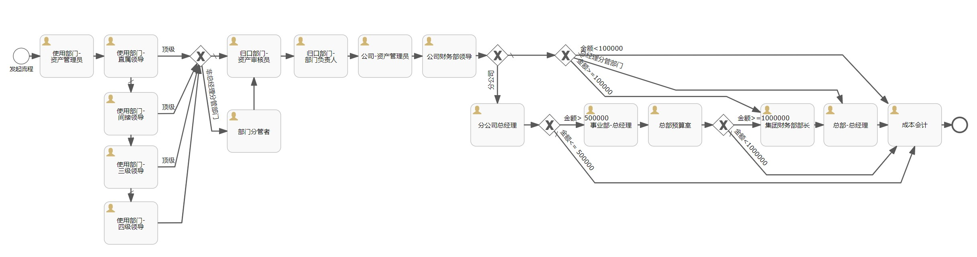

如下图所示，改造点有二：

1. 如图，新增字段：报废后存放地。该字段由地市、具体地点两个元素组成。其中地市来源为数据字典，具体地点的选项包括办公地址和仓库，来源应为列表或数据字典。当前办公地址与仓库这两个数据缺失，需要从分子公司收集数据后形成列表以供选择。

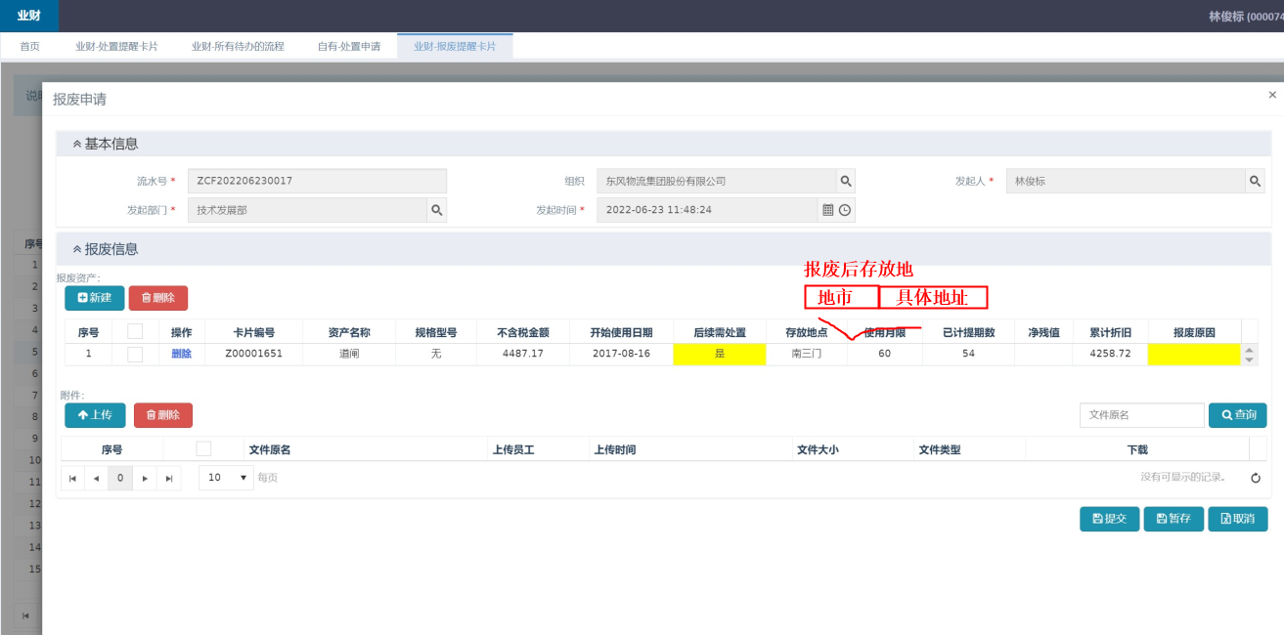

|  |  |  |  |
| --- | --- | --- | --- |
| **字段名称** | **字段类型** | **必录** | **业务逻辑** |
| **报废后存放地** | 单选 | 在流程中必录 | 该字段由地市、具体地点两个元素组成。其中地市来源为数据字典，具体地点的选项包括办公地址和仓库，来源应为列表或数据字典。点击可选择，输入可模糊查询并选择。  注意，该字段并非在提出申请时必录，而是在归口部门资产审核员确认节点，同意时必录。 |

2.报废申请新增字段

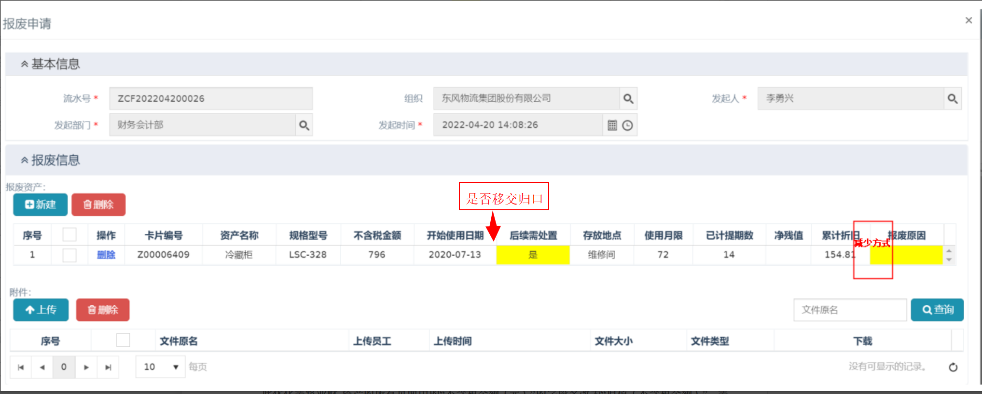

|  |  |  |  |
| --- | --- | --- | --- |
| **字段名称** | **字段类型** | **必录** | **业务逻辑** |
| **减少方式** | 单选 | Y | 在此处点击选择减少方式。 |
| **是否移交归口** | 单选 | Y | 此处选择是否在审批流程的最后一步移交归口资产审核员确认，是则在审批流程最后节点为归口资产审核员，否则按照原审批流程审批。 |

二、在报废申请流程的最后一步，新增归口部门资产审核员确认的节点。 如果在报废申请页面的【是否移交归口】中选择是，则报废申请流程最终的节点为归口部门资产审核员。否则维持原流程。



归口部门资产管理员确认

### 报废提醒功能优化

当前系统在报废提醒卡片会生成一条提醒消息。此处优化点为：需将报废提醒生成为一条待办。如系统生成报废提醒卡片，则在该资产对应归口管理员的“我待办的流程”中生成一条新的待办，流程名称为“自有-报废提醒”。

### 资产卡片字段名变动

**此优化需将业财-资产的所有页面中的“不含税金额（元）”的字段名改为“原值（不含税金额）”。需修改的页面会体现在本文档各个菜单中。**

1. 综合查询-报废提醒卡详情页

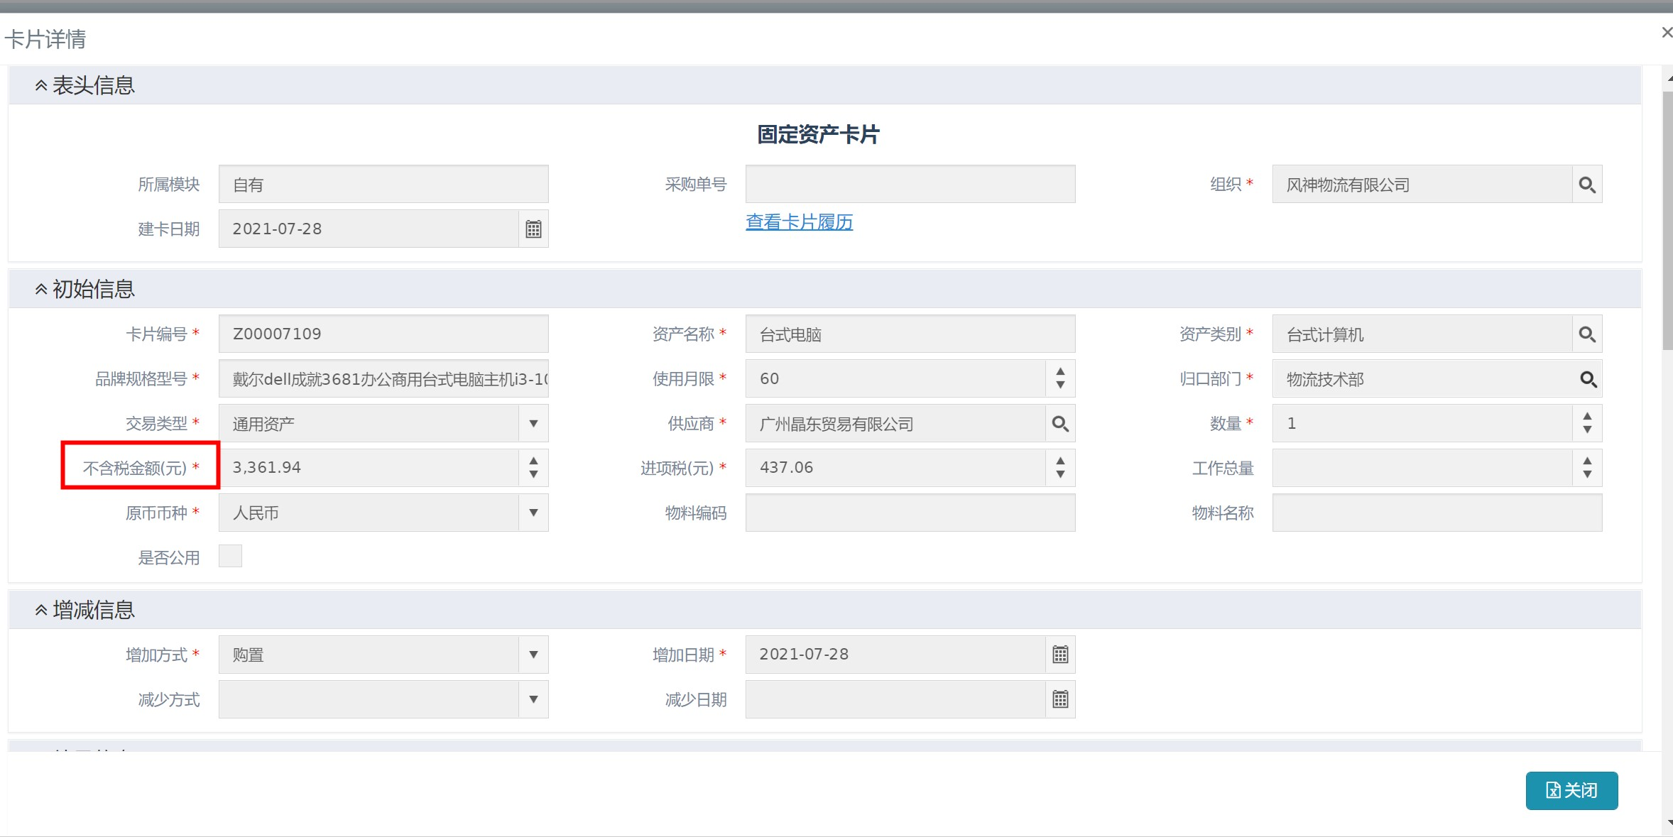

|  |  |  |  |
| --- | --- | --- | --- |
| **字段位置** | **修改前字段** | **修改后字段** | **步骤** |
| **报废提醒卡片查询页中-卡片详情页-初始信息栏** | 不含税金额 | 原值（不含税金额） | 首页-业财-资产-选中报废下的报废提醒卡片-进入报废提醒卡片查询页-点击卡片编号 |

1. 报废申请页面

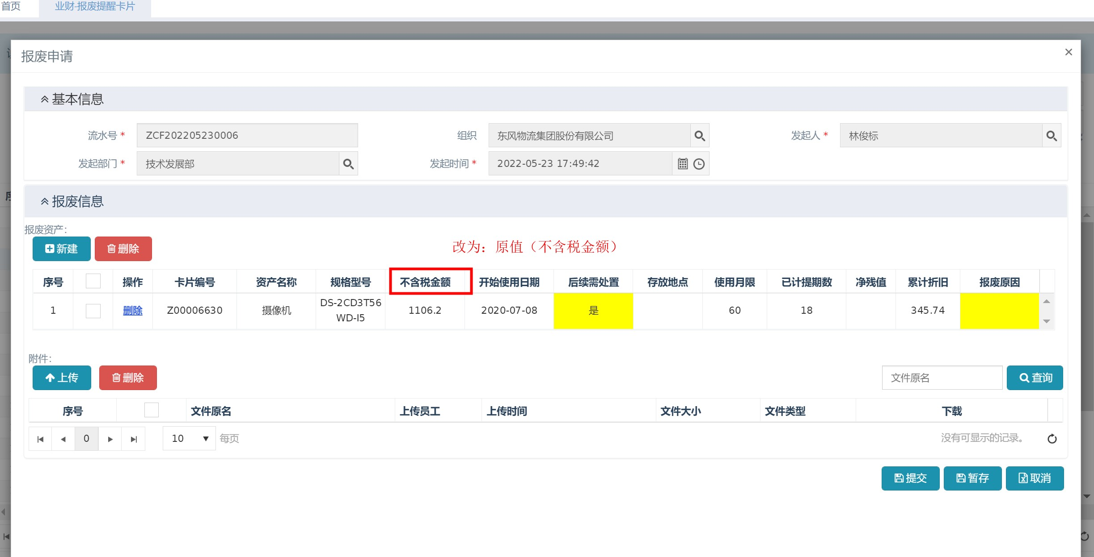

|  |  |  |  |
| --- | --- | --- | --- |
| **字段位置** | **修改前字段** | **修改后字段** | **步骤** |
| **报废申请页面-报废信息栏** | 不含税金额 | 原值（不含税金额） | 首页-业财-资产-选中报废下的报废提醒卡片-进入报废提醒卡片查询页-点击申请按钮-进入报废申请详情页面 |

1. 报废申请查询页面

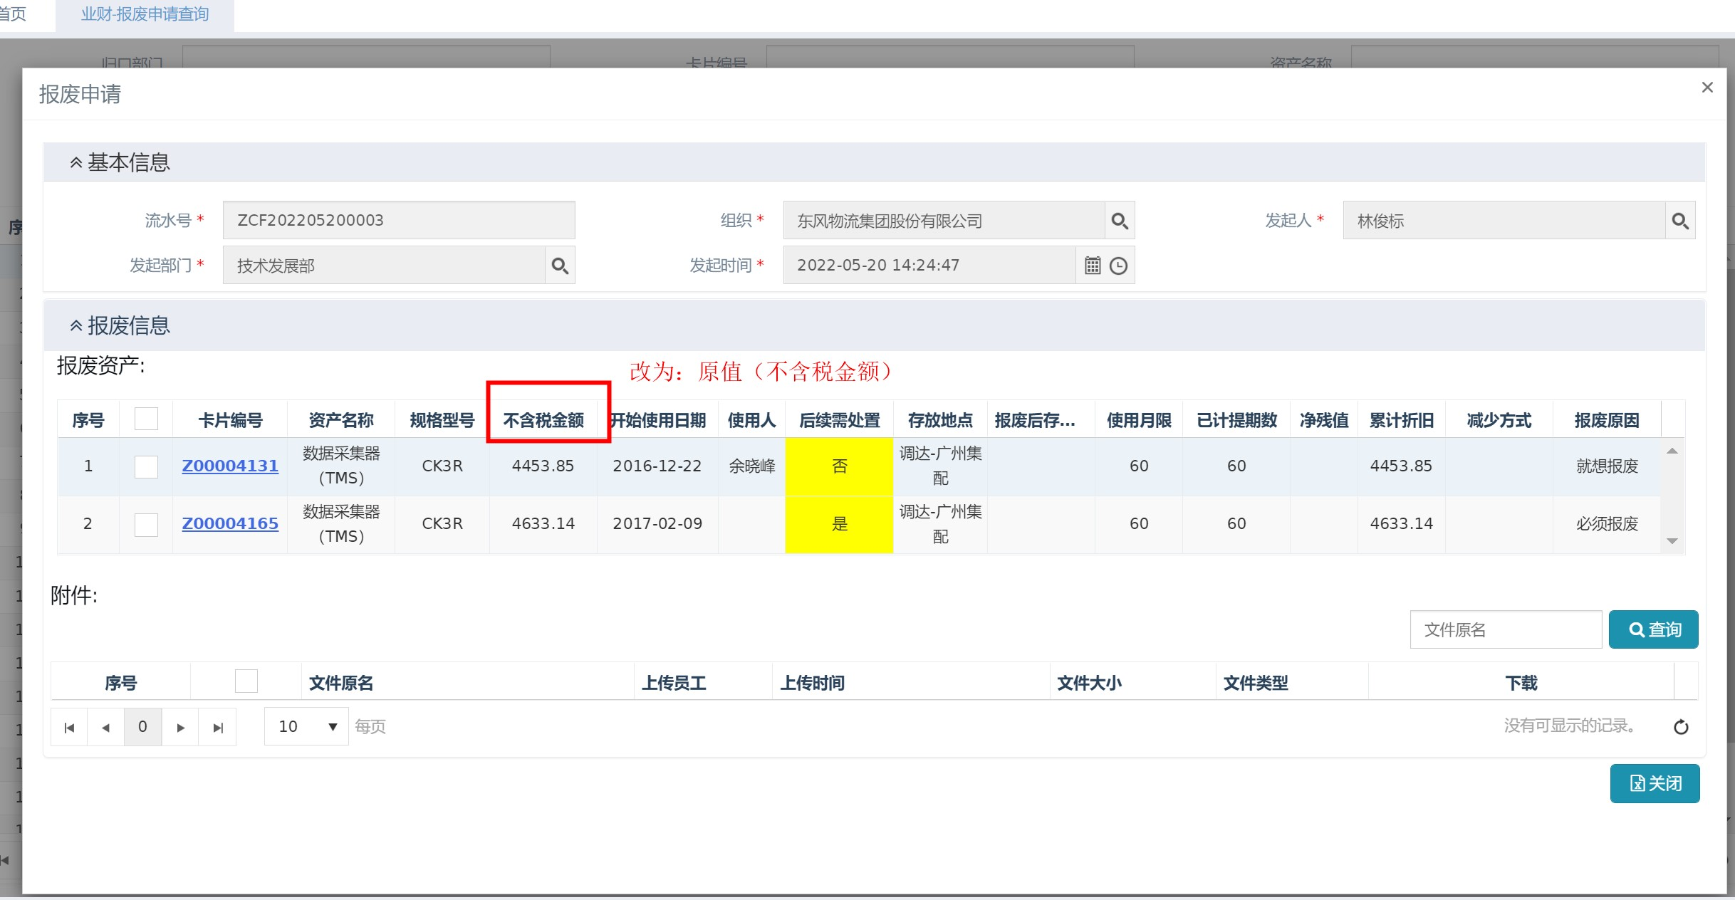

|  |  |  |  |
| --- | --- | --- | --- |
| **字段位置** | **修改前字段** | **修改后字段** | **步骤** |
| **报废申请详情页面-报废信息栏** | 不含税金额 | 原值（不含税金额） | 首页-业财-资产-选中报废下的报废申请查询-进入报废申请查询页-点击流水号-打开报废申请详情页面 |

## 处置管理

### 处置功能优化

具体优化内容如下：

1. 处置申请页面优化：当资产原值（即页面中的“不含税金额”）大于等于10万时，在归口部门资产审核员审核时，需要可以选择“是否完成评估”，若选是，则必须上传评估报告。若选否，则原因必填。

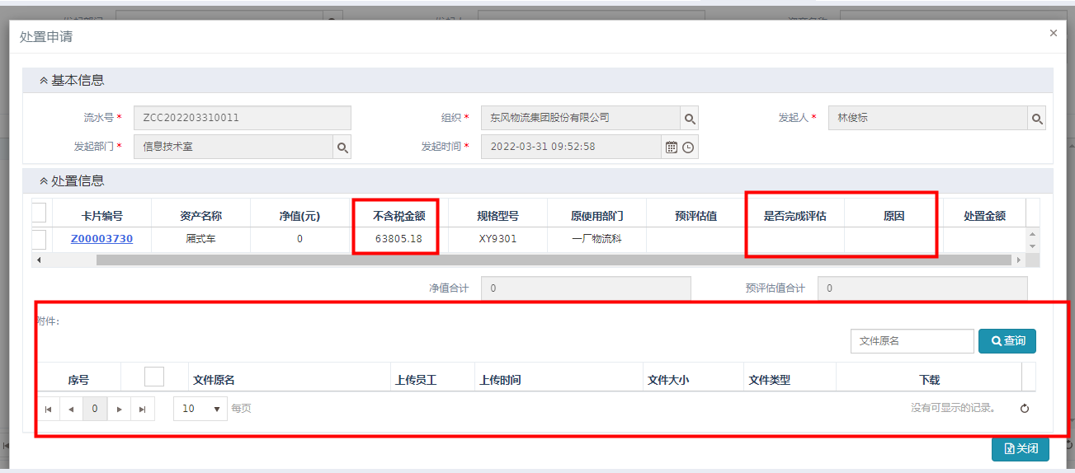

字段规则如下：

|  |  |  |  |
| --- | --- | --- | --- |
| **字段名称** | **字段类型** | **必录** | **业务逻辑** |
| **是否完成评估** | 单选 | N/Y | 可选项：是、否  当“不含税金额”大于等于10万人民币时，在归口部门资产审核员审核时，该字段必填。  无默认值。 |
| **原因** | 文本框 | N/Y | 当“是否完成评估”为“否”时，该字段必填。 |
| **通过/确认** | 按钮 | / | 当“是否完成评估”为“是”时，点击通过/确认按钮时，需校验是否存在附件。若存在附件，则通过；若不存在附件，则弹框提示“原值超十万，请上传评估报告”。 |

1. 处置业务流程优化，具体流程如下图所示：

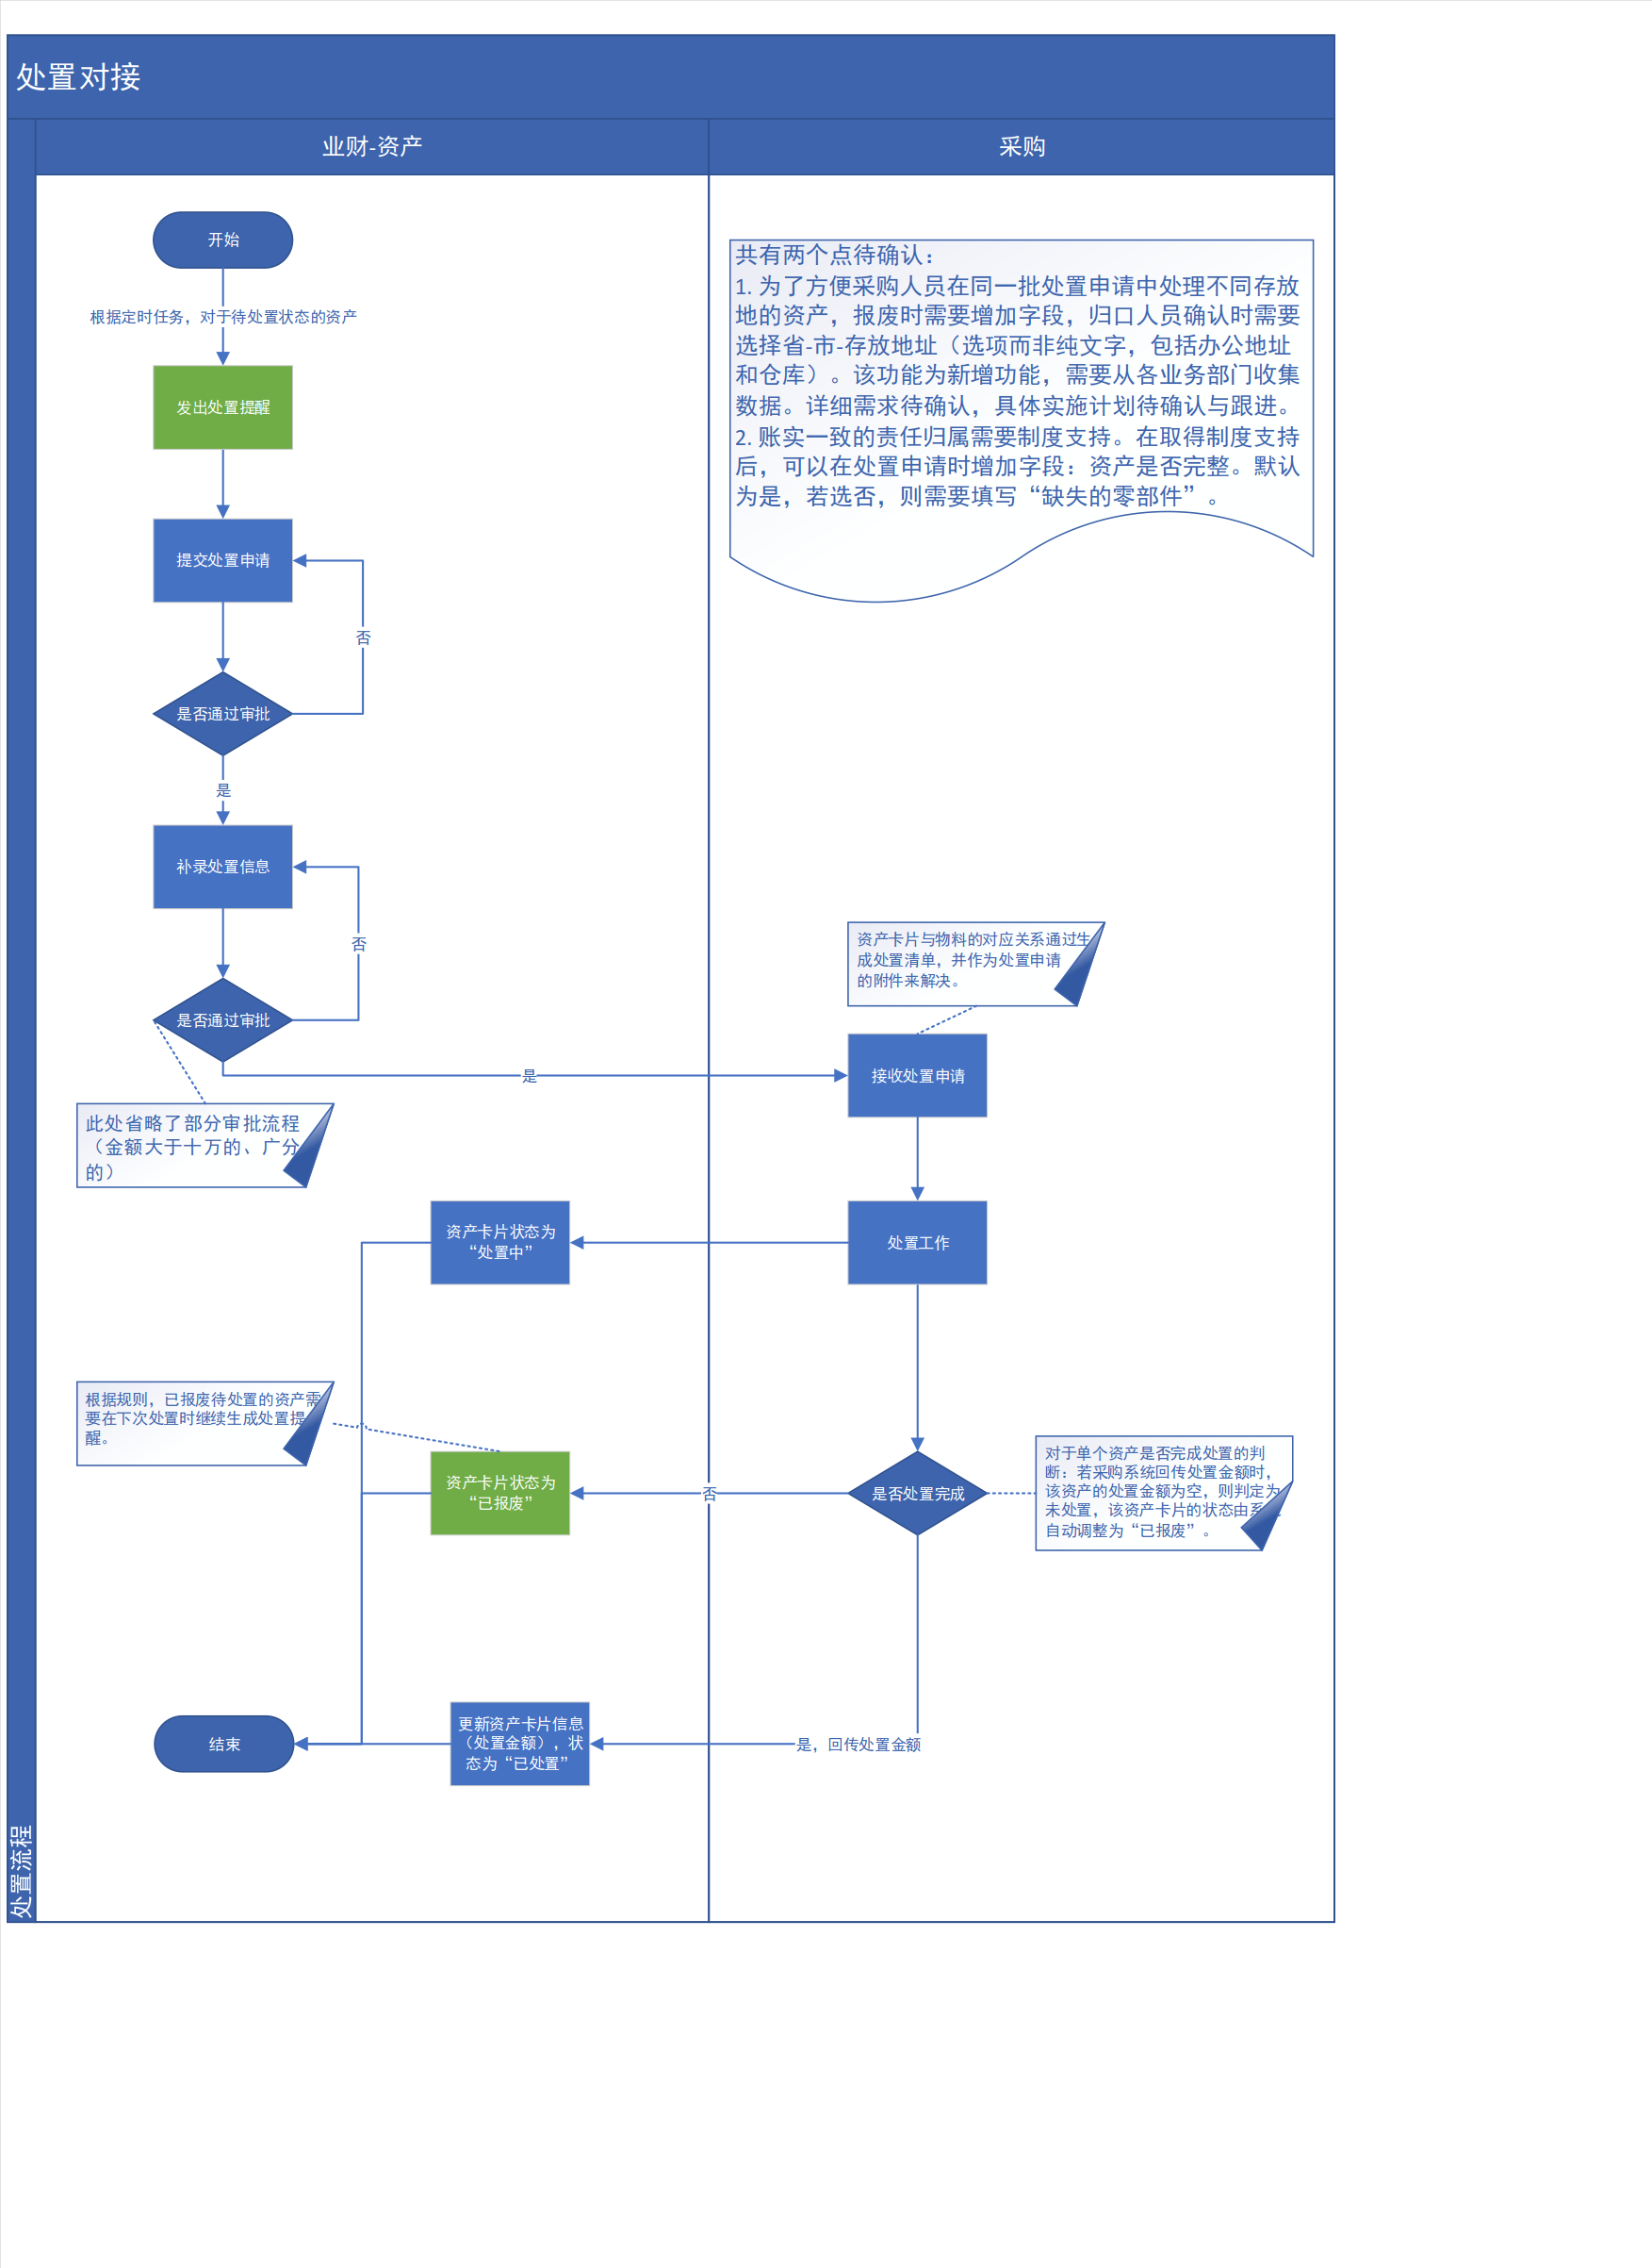

资产系统内部的处置审批流程不变，如下图：

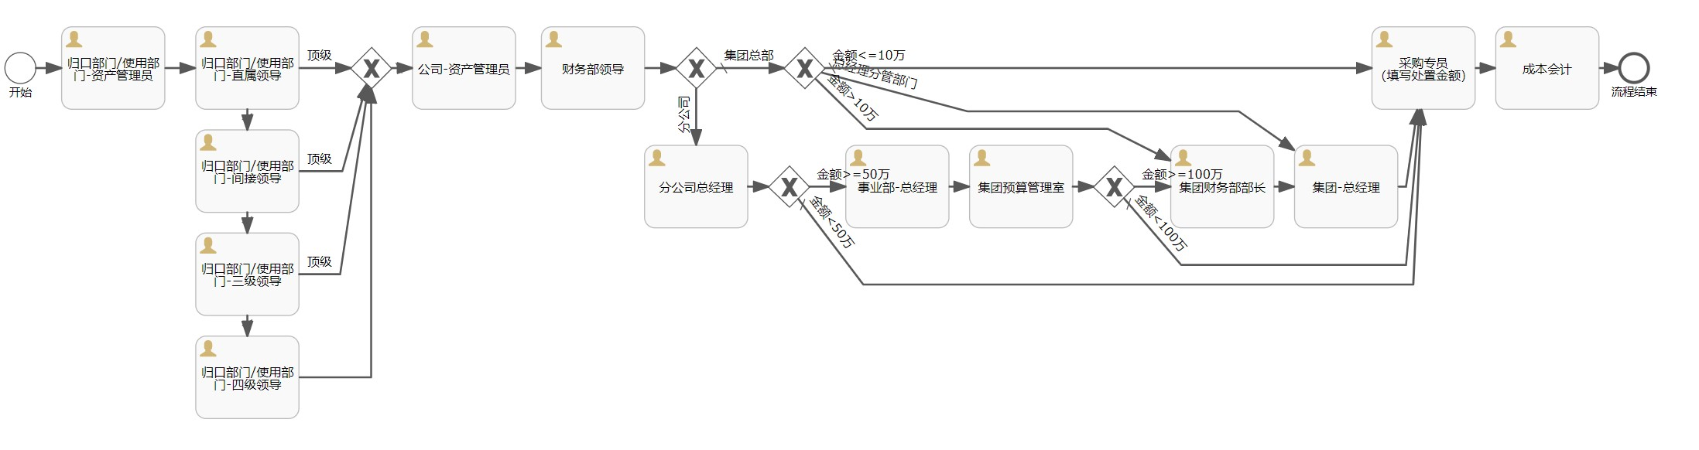

1. 处置申请提交时，需生成资产与物料的对应处置清单文件，作为处置申请的附件提交到采购系统。处置清单具体字段在4.1 与采购系统对接章节中体现。

### 处置提醒功能优化

当前系统在处置提醒卡片会生成一条提醒消息。此处优化点为：需将处置提醒生成为一条待办。如系统生成处置提醒卡片，则在该资产对应归口管理员的“我待办的流程”中生成一条新的待办，流程名称为“自有-处置提醒”。

### 资产卡片字段名变动

**此优化需将业财-资产的所有页面中的“不含税金额（元）”的字段名改为“原值（不含税金额）”。需修改的页面会体现在本文档各个菜单中。**

1. 综合查询-处置提醒卡片查询页面

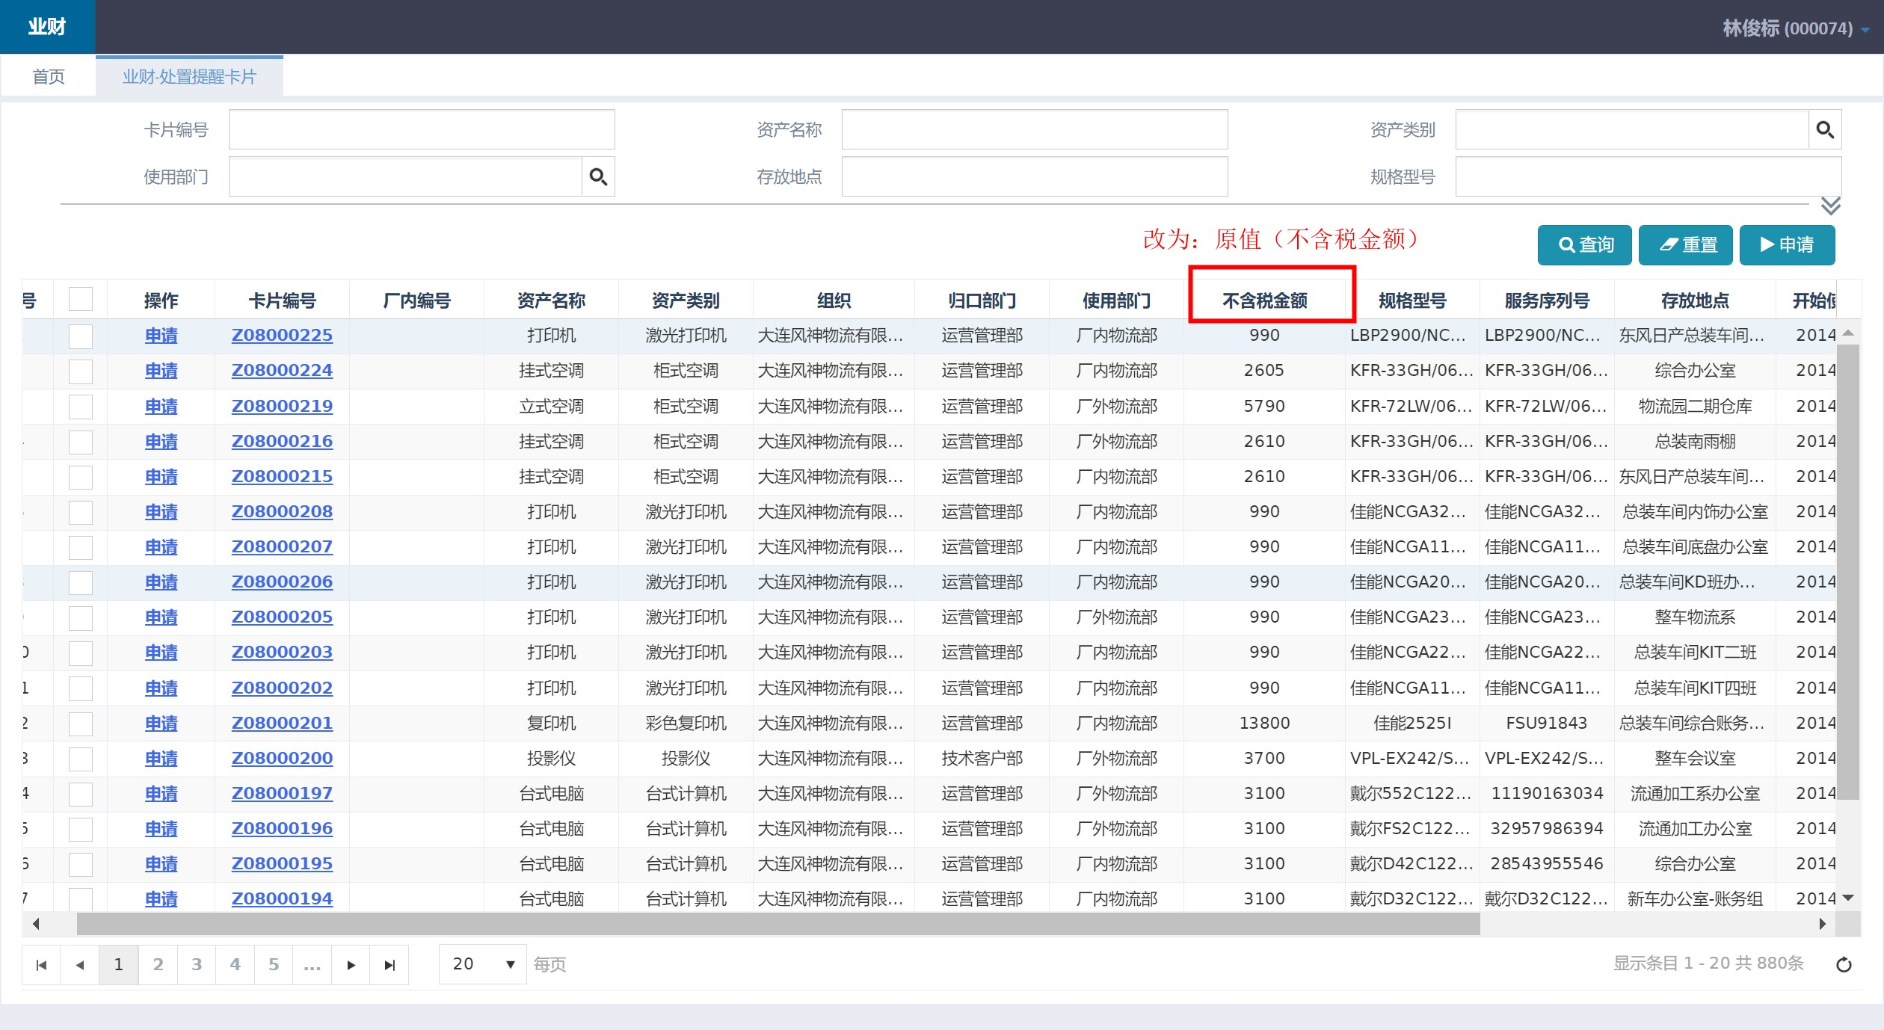

1. 综合查询-处置提醒卡片页中卡片详情页

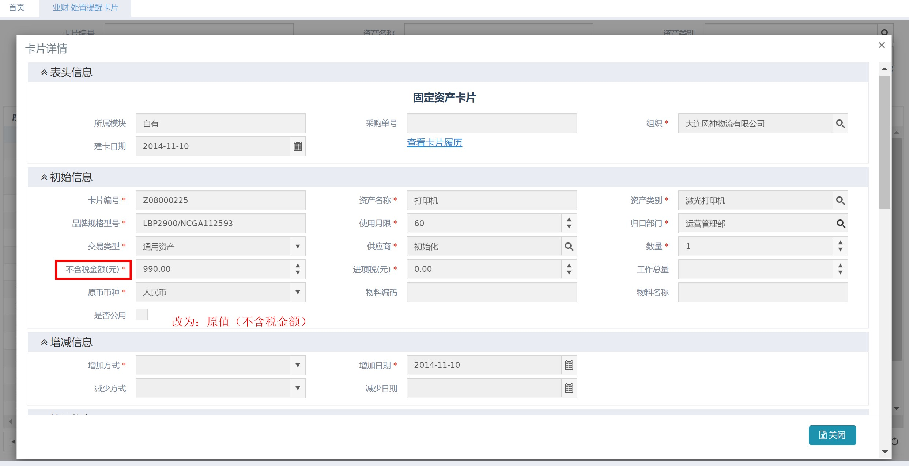

|  |  |  |  |
| --- | --- | --- | --- |
| **字段位置** | **修改前字段** | **修改后字段** | **步骤** |
| **处置提醒卡片查询页** | 不含税金额 | 原值（不含税金额） | 首页-业财-资产-选中处置下的处置提醒卡片-进入处置提醒卡片查询页-找到不含税金额字段 |
| **处置提醒卡片查询页中-卡片详情页-初始信息栏** | 不含税金额 | 原值（不含税金额） | 首页-业财-资产-选中处置下的处置提醒卡片-进入处置提醒卡片查询页-点击卡片编号 |

1. 综合查询-处置提醒卡片页面下的申请页面

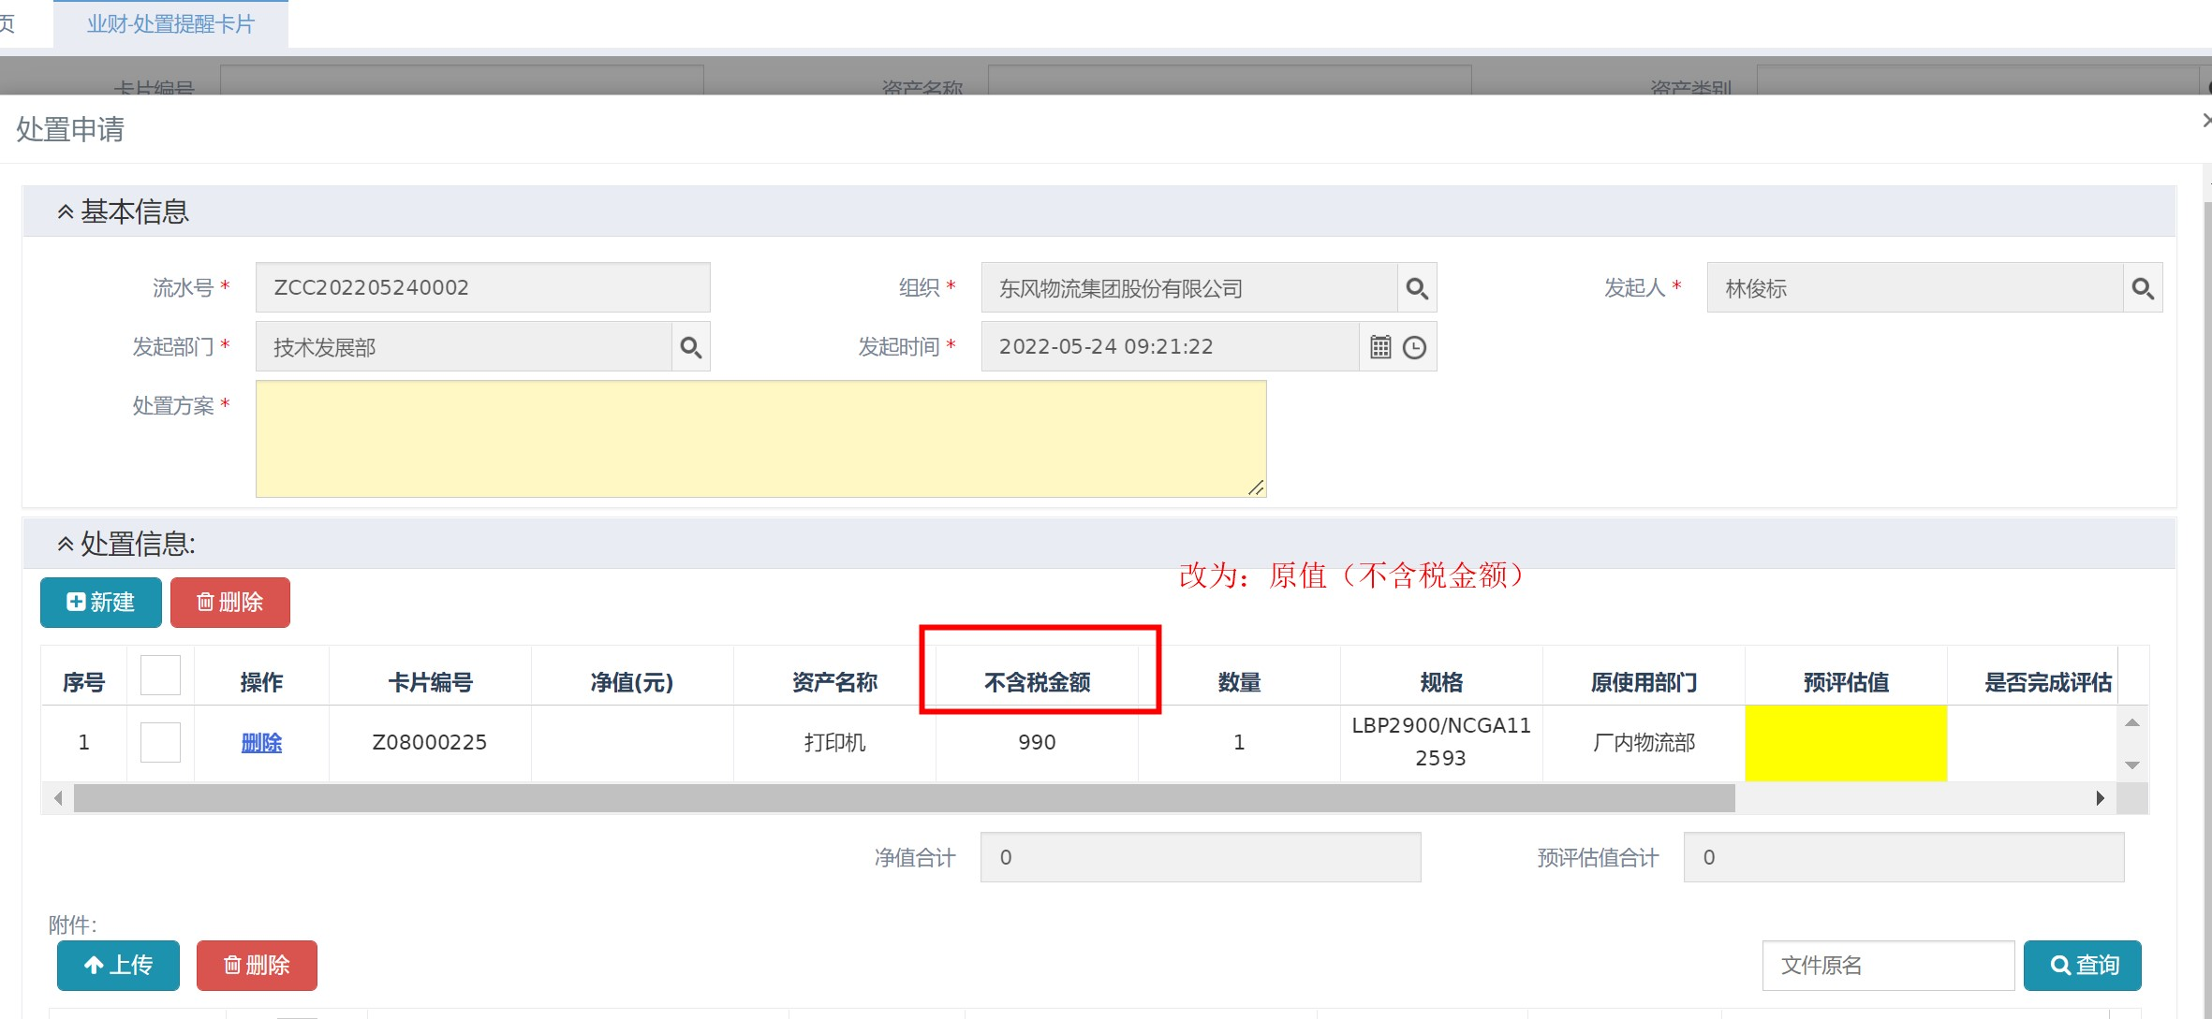

|  |  |  |  |
| --- | --- | --- | --- |
| **字段位置** | **修改前字段** | **修改后字段** | **步骤** |
| **处置申请页面-处置信息栏** | 不含税金额 | 原值（不含税金额） | 首页-业财-资产-选中报废下的处置提醒卡片-进入处置提醒卡片查询页-点击申请按钮-进入处置申请详情页面 |

1. 综合查询-处置申请查询页面

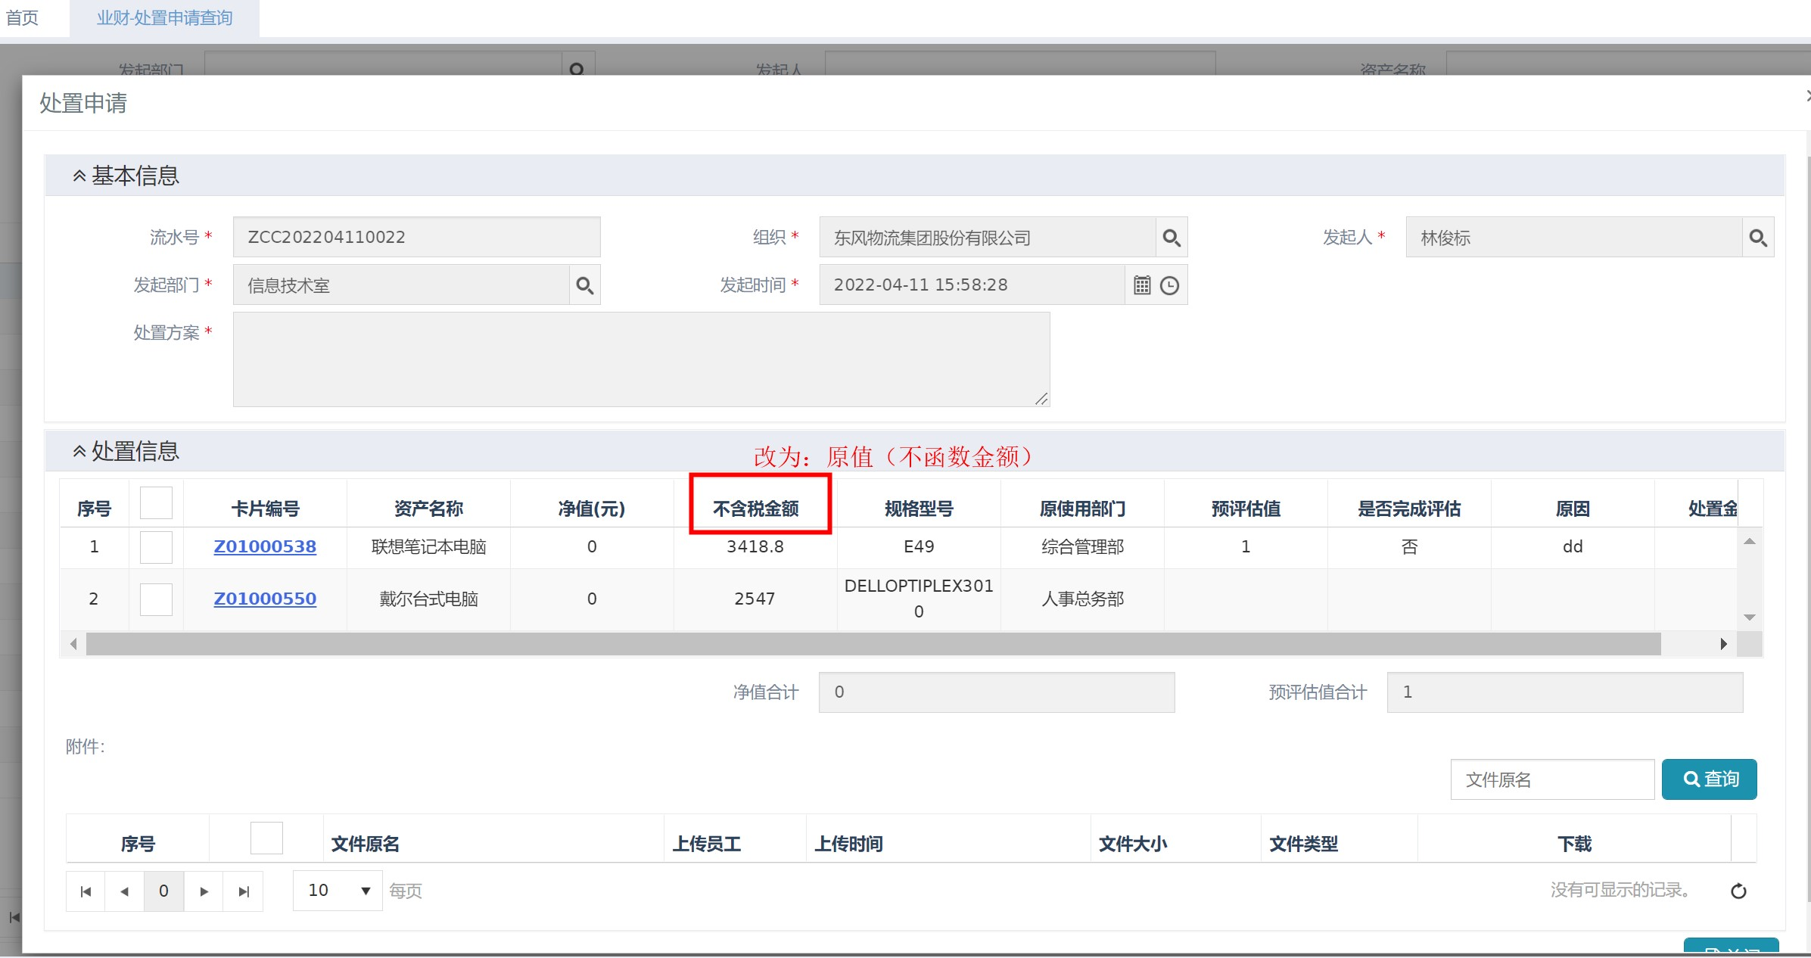

|  |  |  |  |
| --- | --- | --- | --- |
| **字段位置** | **修改前字段** | **修改后字段** | **步骤** |
| **处置申请详情页面-处置信息栏** | 不含税金额 | 原值（不含税金额） | 首页-业财-资产-选中处置下的处置申请查询-进入处置申请查询页-点击流水号-打开处置申请详情页面 |

1. 新增处置申请详情页面

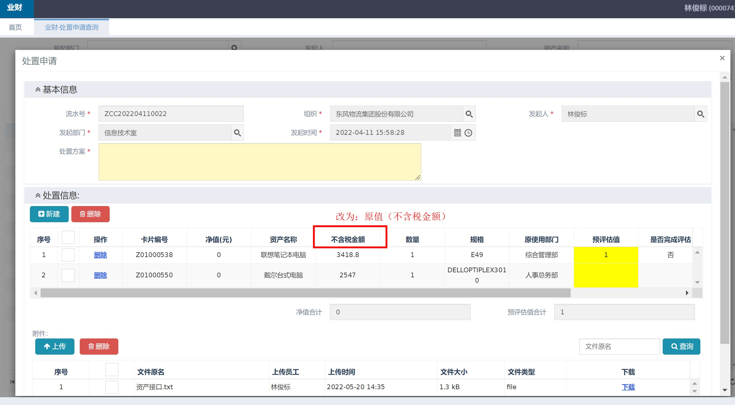

|  |  |  |  |
| --- | --- | --- | --- |
| **字段位置** | **修改前字段** | **修改后字段** | **步骤** |
| **处置申请页面-处置信息栏** | 不含税金额 | 原值（不含税金额） | 首页-业财-资产-选中处置下的处置提醒卡片-进入处置申请查询页-点击申请按钮-进入处置申请详情页面 |

## 资产类别管理

菜单：基础资料——自有资产配置——资产类别管理

业务背景：在各个部门，各资产类别的维护可能由资产管理员来做，也可能由技术归口来做。为了在维修和保养的审核流中区分是由哪个角色来填写实际维修/保养的需求，需要在资产类别中增加字段。

具体优化事项：设置资产类别是否由资产管理员管理。在资产类别管理中增加字段“资产管理员维护”，可勾选，默认为否，单击可勾选为是。当该字段为“是”时，则维修、保养的实际需求录入（选择物料），由对应的使用部门资产管理员维护。当该字段为否时，则由归口部门资产管理员维护。

原型如下，在红框处增加“资产管理员维护”字段。勾选框的展示方式参考该页面中的“是否定点”字段。

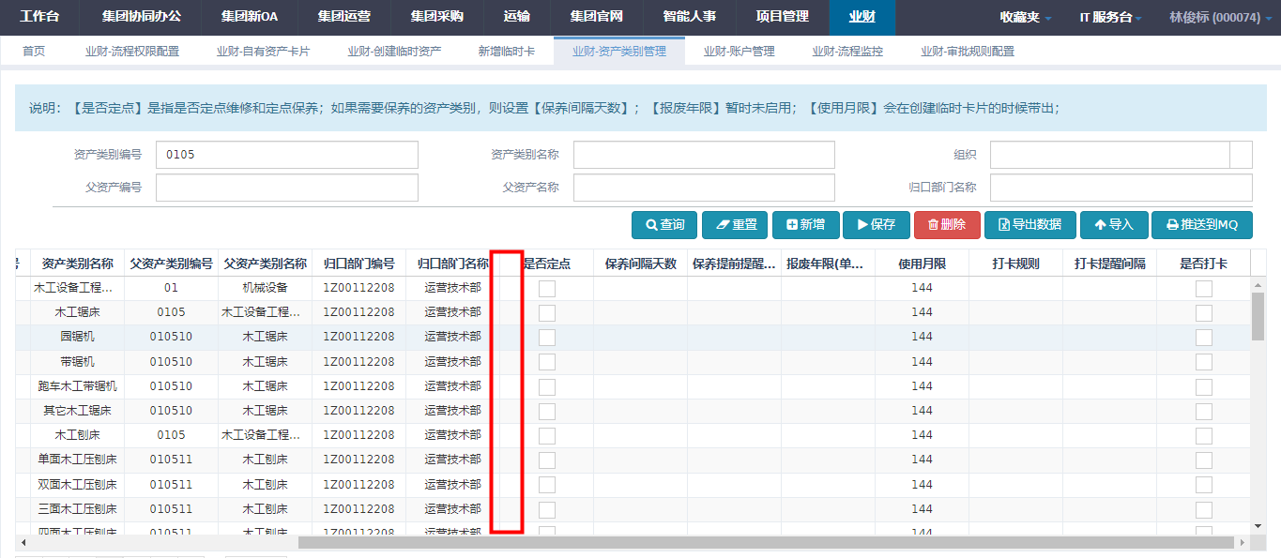

字段规则如下：

|  |  |  |  |
| --- | --- | --- | --- |
| **字段名称** | **字段类型** | **必录** | **业务逻辑** |
| **资产管理员维护** | 单选 | N/Y | 可选项：是、否  默认值为否。  为“是”时，则维修、保养的实际需求录入（选择物料），由对应的资产管理员维护。  为“否”时，则维修、保养的实际需求录入（选择物料），由归口部门维护。 |

# 手机app功能--需考虑app适应性，字段与页面需要重新设计，而不是简单搬运

APP功能：

1. 验收申请与审批、维修发起与审批、保养发起与审批、闲置调配发起与审批、在用转移发起与审批、报废发起与审批、处置发起与审批。
2. 维修扫码发起、保养扫码发起、报废扫码发起、盘点扫码发起（原APP已有该功能、直接迁移）。
3. 一般变动的发起暂不在手机端实现，一般变动的审批申请在“待办”-“已发起”查看，拥有审批权限的账户在“待办”-“待处理”中处理一般变动的流程审批操作。
4. 所有流程办理在“待办”中可查看与审批。现APP已具有验收\报废\处置流程办理功能，直接迁移即可。

**说明**：因发起审批和详细审批页面涉及信息字段较多，本文档的图片全为静态、不能展示完整页面，且有部分截图会存在显示的格式不正确情况，故所有正确原型图均会以HTML方式存储，所有页面原型请参阅《资产APP原型》文档。

## 首页

首页页面的模块和PC端一致，分为10个菜单，点击相应菜单列表可进行相应操作：

菜单如下：

1. 资产卡片
2. 验收申请
3. 维修申请
4. 保养申请
5. 调配申请
6. 转移申请
7. 报废申请
8. 处置申请
9. 初盘
10. 抽盘

首页页面原型如下：

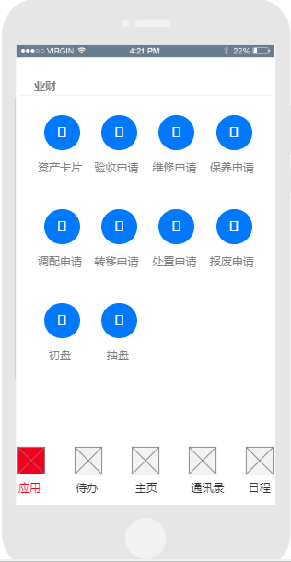

## 资产卡片

### 全部页面

资产管理员登录APP，进入首页点击菜单：资产卡片，仅资产管理员拥有此菜单权限。**根据使用人权限展示正式资产卡片**，如部门资产管理员可查看所有本部门的资产卡片。

“全部”页面原型如下：

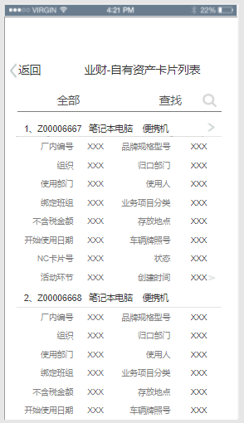

字段规则如下：

|  |  |  |  |
| --- | --- | --- | --- |
| **字段名称** | **字段类型** | **必录** | **业务逻辑** |
| **全部** | 页签 | / | 点击可展示当前用户权限下全部资产卡片。  进入资产卡片页，默认展示该页签。展示当前资产管理员权限下所有能查到的资产卡片。 |
| **查找** | 页签 | / | 点击可展示资产卡片查找页面。详见下方3.2.2查找页面原型。 |
| **资产卡片标题行** | | | |
| **资产卡片编号** | 只读域 | / | 显示资产卡片编号。 |
| **资产名称** | 只读域 | / | 显示资产名称。 |
| **资产类别** | 只读域 | / | 显示资产类别。 |
| **>** | 按钮 | / | 点击>可查看该卡片详情。卡片详情页面原型见表格下方图示与表格。 |
| **资产卡片内容部分** | | | |
| **厂内编号** | 只读域 | / | 系统自动显示资产类别。 |
| **品牌规格型号** | 只读域 | / | 系统自动显示品牌规格型号。 |
| **组织** | 只读域 |  | 系统自动显示组织信息。 |
| **归口部门** | 只读域 | / | 系统自动显示归口部门信息。 |
| **使用部门** | 只读域 | / | 系统自动显示使用部门。 |
| **使用人** | 只读域 |  | 系统自动显示使用人。 |
| **绑定班组** | 只读域 |  | 系统自动显示绑定班组。 |
| **业务项目分类** | 只读域 | / | 系统自动显示业务项目分类。 |
| **不含税金额** | 只读域 | / | 系统自动显示不含税金额。 |
| **存放地点** | 只读域 | / | 系统自动显示存放地点。 |
| **开始使用日期** | 只读域 | / | 系统自动显示开始使用日期。 |
| **车辆牌照号** | 只读域 | / | 系统自动显示车辆牌照号。 |
| **NC卡片号** | 只读域 |  | 系统自动显示NC卡片号 |
| **状态** | 只读域 | / | 系统自动显示卡片状态。 |
| **活动环节** | 只读域 | / | 系统自动显示卡片活动环节。 |
| **创建时间** | 只读域 | / | 系统自动显示卡片创建时间。 |

### 查找页面

点击“查找”，显示可选的搜索条件（选项同电脑端）：卡片编号、资产名称、资产类别、组织、使用部门等，输入对应的搜索条件，点击搜索按钮，根据搜索条件展示查询结果，查询结果按系统创建卡片时间倒序排列。

“查找”页面原型如下：

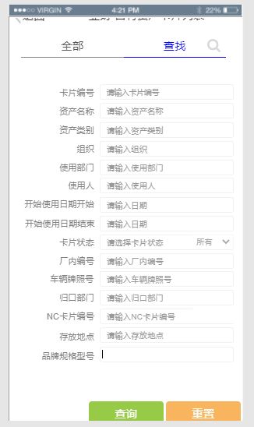

字段规则如下：

|  |  |  |  |
| --- | --- | --- | --- |
| **字段名称** | **字段类型** | **必录** | **业务逻辑** |
| **全部** | 页签 | / | 点击可展示当前用户权限下全部资产卡片。 |
| **查找** | 页签 | / | 点击可展示资产卡片查找页面。 |
| **卡片编号** | 文本输入域 | / | 点击可输入卡片编号作为查询条件。 |
| **资产名称** | 文本输入域 | / | 点击可输入资产名称作为查询条件。 |
| **资产类别** | 单选域 | / | 点击后，可搜索选择/层级选择一个资产类别作为查询条件。字段来源：基础数据——资产类别。  原型页面见下方截图。 |
| **组织** | 单选域 | / | 点击后，可搜索选择一个组织作为查询条件。字段来源：基础数据——组织。  原型页面见下方截图。 |
| **使用部门** | 文本输入域 | / | 点击可输入使用部门作为查询条件。 |
| **使用人** | 文本输入域 | / | 点击可输入使用部门作为查询条件。 |
| **开始使用日期开始** | 日期选择域 | / | 点击可选择开始使用日期开始的时间作为查询条件。该字段筛选开始使用日期在选择日期以后（含选择日期当天）的所有卡片。 |
| **开始使用日期结束** | 日期选择域 | / | 点击可选择开始使用日期开始的时间作为查询条件。该字段筛选开始使用日期在选择日期以前（含选择日期当天）的所有卡片。 |
| **卡片状态** | 单选域 | / | 点击后可选择一个卡片状态作为查询条件。  **可选项：在用、闲置、已报废、已处置、待报废** |
| **厂内编号** | 文本输入域 | / | 点击可输入厂内编号作为查询条件。 |
| **车辆牌照号** | 文本输入域 | / | 点击可输入车辆牌照号作为查询条件。 |
| **归口部门** | 文本输入域 | / | 点击可输入归口部门作为查询条件。 |
| **NC卡片编号** | 文本输入域 | / | 点击可输入NC卡片编号作为查询条件。 |
| **存放地点** | 文本输入域 | / | 点击可输入存放地点作为查询条件。 |
| **品牌规格型号** | 文本输入域 | / | 点击可输入品牌规格型号作为查询条件。 |
| **按钮** | | | |
| **查询** | 按钮 | / | 点击后可根据已选/已填的查询条件查询资产卡片。  查询结果展示页同“全部”页签原型。 |
| **重置** | 按钮 | / | 点击后可重置所有查询条件，恢复到默认值。 |

资产类别选择原型如下：

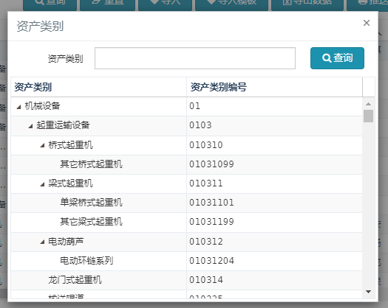

组织选择原型如下：

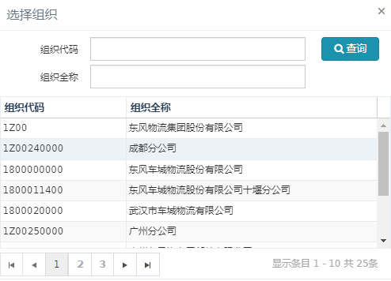

### 资产卡片详情页面

点击资产卡片>，可显示该资产卡片详情页面，页面原型如下。展示字段同PC端。

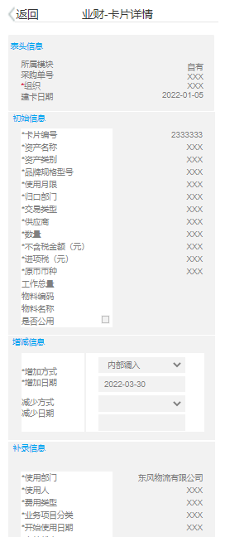

字段规则如下：

|  |  |  |  |
| --- | --- | --- | --- |
| **字段名称** | **字段类型** | **必录** | **业务逻辑** |
| **表头信息** | | | |
| **所属模块** | 只读域 | / | 显示该资产卡片的所属模块。 |
| **采购单号** | 只读域 | / | 显示该资产卡片的采购单号。 |
| **组织** | 只读域 | / | 显示该资产卡片的组织。 |
| **建卡日期** | 只读域 | / | 显示该资产卡片的建卡日期。 |
| **初始信息** | | | |
| **卡片编号** | 只读域 | / | 显示该资产卡片的卡片编号。 |
| **资产名称** | 只读域 | / | 显示该资产卡片的资产名称。 |
| **资产类别** | 只读域 | / | 显示该资产卡片的资产类别。 |
| **品牌规格型号** | 只读域 | / | 显示该资产卡片的品牌规格型号。 |
| **使用月限** | 只读域 | / | 显示该资产卡片的使用月限。 |
| **归口部门** | 只读域 | / | 显示该资产卡片的归口部门。 |
| **交易类型** | 只读域 | / | 显示该资产卡片的交易类型。 |
| **供应商** | 只读域 | / | 显示该资产卡片的供应商。 |
| **数量** | 只读域 | / | 显示该资产卡片的数量。 |
| **不含税金额** | 只读域 | / | 显示该资产卡片的不含税金额。 |
| **进项税（元）** | 只读域 | / | 显示该资产卡片的进项税（元）。 |
| **原币币种** | 只读域 | / | 显示该资产卡片的原币币种。 |
| **工作总量** | 只读域 | / | 显示该资产卡片的工作总量。 |
| **物料编码** | 只读域 | / | 显示该资产卡片的物料编码。 |
| **物料名称** | 只读域 | / | 显示该资产卡片的物料名称。 |
| **是否公用** | 只读域 | / | 显示该资产卡片是否公用。 |
| **增减信息** | | | |
| **增加方式** | 只读域 | / | 显示该资产卡片的增加方式。 |
| **增加日期** | 只读域 | / | 显示该资产卡片的增加日期。 |
| **减少方式** | 只读域 | / | 显示该资产卡片的减少方式。 |
| **减少日期** | 只读域 | / | 显示该资产卡片的减少日期。 |
| **补录信息** | | | |
| **使用部门** | 只读域 | / | 显示该资产卡片的使用部门。 |
| **使用人** | 只读域 | / | 显示该资产卡片的使用人。 |
| **费用类型** | 只读域 | / | 显示该资产卡片的费用类型。 |
| **存放地点** | 只读域 | / | 显示该资产卡片的存放地点。 |
| **业务项目分类** | 只读域 | / | 显示该资产卡片的业务项目分类。 |
| **开始使用日期** | 只读域 | / | 显示该资产卡片的开始使用日期。 |
| **产品小类** | 只读域 | / | 显示该资产卡片的产品小类。 |
| **客户品牌** | 只读域 | / | 显示该资产卡片的客户品牌。 |
| **厂内编号** | 只读域 | / | 显示该资产卡片的厂内编号。 |
| **车辆牌照号** | 只读域 | / | 显示该资产卡片的车辆牌照号。 |
| **NC卡片编号** | 只读域 | / | 显示该资产卡片的NC卡片编号。 |
| **保修截止日** | 只读域 | / | 显示该资产卡片的保修截止日。 |
| **年审截止日** | 只读域 | / | 显示该资产卡片的年审截止日。 |
| **卡片状态** | 只读域 | / | 显示该资产卡片的卡片状态。 |
| **在建工程项目** | 只读域 | / | 显示该资产卡片的在建工程项目。 |
| **房屋面积（m2）** | 只读域 | / | 显示该资产卡片的房屋面积（m2）。 |
| **服务序列号** | 只读域 | / | 显示该资产卡片的服务序列号。 |
| **房屋地址** | 只读域 | / | 显示该资产卡片的房屋地址。 |
| **房屋结构** | 只读域 | / | 显示该资产卡片的房屋结构。 |
| **上次仪表盘数据** | 只读域 | / | 显示该资产卡片的上次仪表盘数据。 |
| **绑定班组** | 只读域 | / | 显示该资产卡片的绑定班组。 |
| **CPU序列号** | 只读域 | / | 显示该资产卡片的CPU序列号。 |
| **主板序列号** | 只读域 | / | 显示该资产卡片的主板序列号。 |
| **MAC地址** | 只读域 | / | 显示该资产卡片的MAC地址。 |
| **折旧信息** | | | |
| **折旧方法** | 只读域 | / | 显示该资产卡片的折旧方法。 |
| **折旧期数** | 只读域 | / | 显示该资产卡片的折旧期数。 |
| **已计提期数** | 只读域 | / | 显示该资产卡片的已计提期数。 |
| **累计工作量** | 只读域 | / | 显示该资产卡片的累计工作量。 |
| **工作量单位** | 只读域 | / | 显示该资产卡片的工作量单位。 |
| **月工作量** | 只读域 | / | 显示该资产卡片的月工作量。 |
| **累计折旧（元）** | 只读域 | / | 显示该资产卡片的累计折旧（元）。 |
| **净值（元）** | 只读域 | / | 显示该资产卡片的净值（元）。 |
| **减值准备（元）** | 只读域 | / | 显示该资产卡片的减值准备（元）。 |
| **净额（元）** | 只读域 | / | 显示该资产卡片的净额（元）。 |
| **净残值率（%）** | 只读域 | / | 显示该资产卡片的净残值率（%）。 |
| **净残值（元）** | 只读域 | / | 显示该资产卡片的净残值（元）。 |
| **月折旧率（%）** | 只读域 | / | 显示该资产卡片的月折旧率（%）。 |
| **月折旧额（元）** | 只读域 | / | 显示该资产卡片的月折旧额（元）。 |
| **单位折旧（元）** | 只读域 | / | 显示该资产卡片的单位折旧（元）。 |
| **其他信息** | | | |
| **上次维修日期** | 只读域 | / | 显示该资产卡片的上次维修日期。 |
| **处置日期** | 只读域 | / | 显示该资产卡片的处置日期。 |
| **处置金额（元）** | 只读域 | / | 显示该资产卡片的处置金额（元）。 |
| **处置说明** | 只读域 | / | 显示该资产卡片的处置说明。 |
| **附属信息-附属资产** | | | |
| **设备编码** | 只读域 | / | 显示该附属资产的设备编码。 |
| **设备名称** | 只读域 | / | 显示该附属资产的设备名称。 |
| **规格型号** | 只读域 | / | 显示该附属资产的规格型号。 |
| **计量单位** | 只读域 | / | 显示该附属资产的计量单位。 |
| **数量** | 只读域 | / | 显示该附属资产的数量。 |
| **价值** | 只读域 | / | 显示该附属资产的价值。 |
| **使用日期** | 只读域 | / | 显示该附属资产的使用日期。 |
| **使用情况** | 只读域 | / | 显示该附属资产的使用情况。 |
| **附属信息-附件列表** | | | |
| **文件图标** | 按钮 | / | 附件的文件缩略图，点击可下载对应的附件。下载后自动打开。 |
| **文件名** | 只读域 |  | 展示该附件的文件名。 |

## 验收申请

### 临时卡片列表页面

用户登录APP，进入首页点击菜单：验收申请，**根据使用人权限展示所有状态为“待收货”、“待验收”、“验收中”、“退货”的资产卡片**，部门资产管理员可查看所有本公司的资产卡片。

临时资产卡片列表页面原型如下：

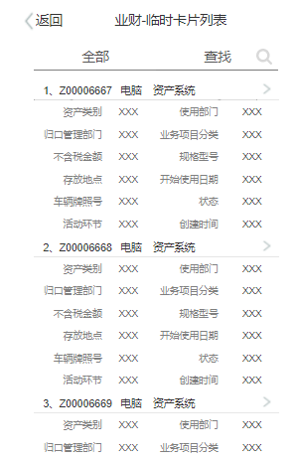

字段规则如下：

|  |  |  |  |
| --- | --- | --- | --- |
| **字段名称** | **字段类型** | **必录** | **业务逻辑** |
| **全部** | 页签 | / | 点击可展示当前用户权限下全部资产卡片。  进入资产卡片页，默认展示该页签。展示当前用户权限下所有能查到的资产卡片。 |
| **查找** | 页签 | / | 点击可展示资产卡片查找页面。详见下方3.3.2查找页面原型。 |
| **资产卡片标题行** | | | |
| **资产卡片编号** | 只读域 | / | 显示资产卡片编号。 |
| **资产名称** | 只读域 | / | 显示资产名称。 |
| **来源系统** | 只读域 | / | 显示来源系统。 |
| **>** | 按钮 | / | 点击>可查看该卡片详情。卡片详情页面原型见表格下方图示与表格。 |
| **资产卡片内容部分** | | | |
| **资产类别** | 只读域 | / | 系统自动显示资产类别。 |
| **使用部门** | 只读域 | / | 系统自动显示使用部门 |
| **归口管理部门** | 只读域 | / | 系统自动显示归口管理部门信息 |
| **业务项目分类** | 只读域 | / | 系统自动显示业务项目分类 |
| **不含税金额** | 只读域 | / | 系统自动显示不含税金额 |
| **规格型号** | 只读域 | / | 系统自动显示规格型号 |
| **存放地点** | 只读域 | / | 系统自动显示存放地点。 |
| **开始使用日期** | 只读域 | / | 系统自动显示开始使用日期。 |
| **车辆牌照号** | 只读域 | / | 系统自动显示车辆牌照号。 |
| **状态** | 只读域 | / | 系统自动显示卡片状态。 |
| **活动环节** | 只读域 | / | 系统自动显示卡片活动环节。 |
| **创建时间** | 只读域 | / | 系统自动显示卡片创建时间。 |

### 临时卡片查询页面

点击“查找”，显示可选的搜索条件（选项同电脑端）：卡片编号、资产名称、资产类别、组织、使用部门等，输入对应的搜索条件，点击搜索按钮，根据搜索条件展示查询结果，查询结果按系统创建卡片时间倒序排列。

“查找”页面原型如下：

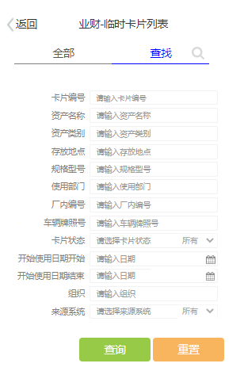

字段规则如下：

|  |  |  |  |
| --- | --- | --- | --- |
| **字段名称** | **字段类型** | **必录** | **业务逻辑** |
| **全部** | 页签 | / | 点击可展示当前用户权限下全部资产卡片。 |
| **查找** | 页签 | / | 点击可展示资产卡片查找页面。 |
| **卡片编号** | 文本输入域 | / | 点击可输入卡片编号作为查询条件。 |
| **资产名称** | 文本输入域 | / | 点击可输入资产名称作为查询条件。 |
| **资产类别** | 单选域 | / | 点击后，可搜索选择/层级选择一个资产类别作为查询条件。字段来源：基础数据——资产类别。  原型页面见3.2.2截图。 |
| **存放地点** | 文本输入域 | / | 点击可输入存放地点作为查询条件。 |
| **规格型号** | 文本输入域 | / | 点击可输入规格型号作为查询条件。 |
| **使用部门** | 文本输入域 | / | 点击可输入使用部门作为查询条件。 |
| **厂内编号** | 文本输入域 | / | 点击可输入厂内编号作为查询条件。 |
| **车辆牌照号** | 文本输入域 | / | 点击可输入车辆牌照号作为查询条件。 |
| **卡片状态** | 单选域 | / | 点击后可选择一个卡片状态作为查询条件。  **可选项：待收货、待验收、验收中、退货** |
| **开始使用日期开始** | 日期选择域 | / | 点击可选择开始使用日期开始的时间作为查询条件。该字段筛选开始使用日期在选择日期以后（含选择日期当天）的所有卡片。 |
| **开始使用日期结束** | 日期选择域 | / | 点击可选择开始使用日期开始的时间作为查询条件。该字段筛选开始使用日期在选择日期以前（含选择日期当天）的所有卡片。 |
| **组织** | 单选域 | / | 点击后，可搜索选择一个组织作为查询条件。字段来源：基础数据——组织。  原型页面见3.2.3截图。 |
| **按钮** | | | |
| **查询** | 按钮 | / | 点击后可根据已选/已填的查询条件查询资产卡片。  查询结果展示页同“全部”页签原型。 |
| **重置** | 按钮 | / | 点击后可重置所有查询条件，恢复到默认值。 |

### 临时卡片补录与验收发起页面

点击3.3.1原型中的“>”，可显示该临时卡片补录/验收发起页面，页面原型如下。展示字段同PC端。

新增临时卡片后，采购需补录，填写补录信息后，方可发起验收申请。在补录页面，用户可保存补录信息，也可直接发起验收申请。

补录卡片页面原型如下：

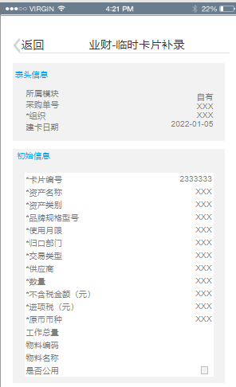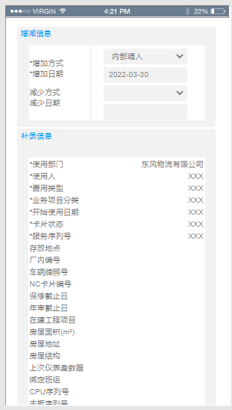

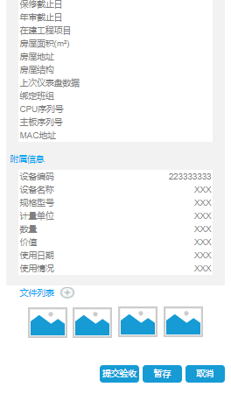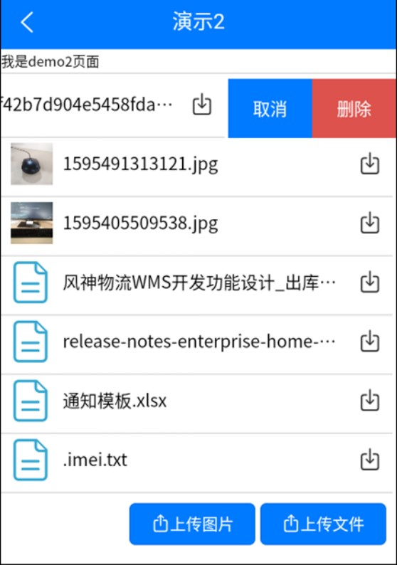

补录页的字段规则如下：

|  |  |  |  |
| --- | --- | --- | --- |
| **字段名称** | **字段类型** | **必录** | **业务逻辑** |
| **补录** | 页签 | / | 进入页面默认展示补录页签。点击可展示当前临时卡片详情，根据资产类别控制补录必录项。资产类别与补录必录项的关联关系见下方 |
| **验收发起** | 页签 | / | 点击可展示验收发起页面。 |
| **流程ID** | 只读域 | / | 系统自动带出文本。 |
| **流程名称** | 只读域 | / | 展示当前流程名称 |
| **申请人** | 只读域 | / | 展示申请人。 |
| **申请时间** | 只读域 | / | 展示申请时间。精确到秒 |
| **优先级** | 只读域 | / | 展示优先级。 |
| **表头信息** | | | |
| **所属模块** | 只读域 | / | 显示所属模块。 |
| **采购单号** | 只读域 | / | 显示采购单号。 |
| **组织** | 只读域 | / | 显示组织。 |
| **建卡日期** | 只读域 | / | 显示建卡日期。 |
| **初始信息** | | | |
| **卡片编号** | 只读域 | / | 显示卡片编号。 |
| **资产名称** | 文本域 | Y | 展示已有的资产名称，可修改。 |
| **资产类别** | 单选域 | Y | 展示已有的资产类别，可修改。 |
| **品牌规格型号** | 文本域 | Y | 展示已有的品牌规格型号，可修改。 |
| **使用月限** | 只读域 | / | 显示使用月限。 |
| **归口部门** | 只读域 | / | 显示归口部门。 |
| **交易类型** | 单选域 | Y | 单选域，选项暂时只有“通用资产”。  默认选择“通用资产”。 |
| **供应商** | 单选域 | Y | 展示已有的供应商，可修改。 |
| **数量** | 只读域 | / | 显示数量。 |
| **不含税金额** | 文本域 | Y | 展示已有的不含税金额，可修改。 |
| **进项税（元）** | 文本域 | Y | 展示已有的进项税，可修改。 |
| **原币币种** | 单选域 | Y | 展示已有的原币币种，可修改。 |
| **工作总量** | 只读域 | / | 显示工作总量。 |
| **物料编码** | 只读域 | / | 显示物料编码。 |
| **物料名称** | 只读域 | / | 显示物料名称。 |
| **是否公用** | 单选项 | N | 方形单选框，默认为否，点击单选框则为是。 |
| **增减信息** | | | |
| **增加方式** | 下拉选择域 | Y | 可从增加方式列表中选择一项  可选项来源：数据字典 |
| **增加日期** | 日期选择域 | Y | 可选日期，精确到天。 |
| **减少方式** | 下拉选择域 | N | 可从减少方式列表中选择一项  可选项来源：数据字典 |
| **减少日期** | 日期选择域 | N | 可选日期，精确到天。 |
| **补录信息** | | | |
| **使用部门** | 单选域 | Y | 展示已有的使用部门，可修改。 |
| **使用人** | 单选域 | Y | 展示已有的使用人，可修改。 |
| **费用类型** | 只读域 | / | 显示费用类型。 |
| **存放地点** | 文本域 | Y | 展示已有的存放地点，可修改。 |
| **业务项目分类** | 只读域 | / | 显示业务项目分类。 |
| **开始使用日期** | 日期选择域 | Y | 展示已有的开始使用日期，可修改。 |
| **产品小类** | 单选域 | / | 可选该资产卡片的产品小类。字段来源：数据字典 |
| **客户品牌** | 单选域 | / | 可选该资产卡片的客户品牌。字段来源：数据字典 |
| **厂内编号** | 文本域 | N | 可录入厂内编号。不一定唯一，不做唯一性校验。 |
| **车辆牌照号** | 文本域 | N | 展示已有的车辆牌照号，可修改。 |
| **NC卡片编号** | 只读域 | / | 显示NC卡片编号。 |
| **保修截止日** | 日期选择域 | N | 展示已有的保修截止日，可修改。 |
| **年审截止日** | 日期选择域 | N | 展示已有的年审截止日，可修改。 |
| **卡片状态** | 只读域 | / | 显示卡片状态。 |
| **在建工程项目** | 文本域 | N | 展示已有的在建工程项目，可修改。 |
| **房屋面积（m2）** | 文本域 | N | 展示已有的房屋面积（m2），可修改。 |
| **服务序列号** | 文本域 | Y | 展示已有的服务序列号，可修改。 |
| **房屋地址** | 文本域 | N | 展示已有的房屋地址，可修改。 |
| **房屋结构** | 文本域 | N | 展示已有的房屋结构，可修改。 |
| **上次仪表盘数据** | 文本域 | N | 展示已有的上次仪表盘数据，可修改。 |
| **绑定班组** | 文本域 | N | 展示已有的绑定班组，可修改。 |
| **CPU序列号** | 只读域 | / | 显示CPU序列号。 |
| **主板序列号** | 只读域 | / | 显示主板序列号。 |
| **MAC地址** | 只读域 | / | 显示MAC地址。 |
| **附属信息-附属资产——附属资产只能通过Excel导入，不在手机端做导入功能，此处只展示已有的附属资产。** | | | |
| **设备编码** | 只读域 | / | 显示该附属资产的设备编码。 |
| **设备名称** | 只读域 | / | 显示该附属资产的设备名称。 |
| **规格型号** | 只读域 | / | 显示该附属资产的规格型号。 |
| **计量单位** | 只读域 | / | 显示该附属资产的计量单位。 |
| **数量** | 只读域 | / | 显示该附属资产的数量。 |
| **价值** | 只读域 | / | 显示该附属资产的价值。 |
| **使用日期** | 只读域 | / | 显示该附属资产的使用日期。 |
| **使用情况** | 只读域 | / | 显示该附属资产的使用情况。 |
| **附属信息-附件列表** | | | |
| **+** | 按钮 | / | 点击后可支持上传文件/图片。 |
| **文件图标** | 按钮 | / | 附件的文件缩略图，点击可下载对应的附件。下载后自动打开。 |
| **文件名** | 只读域 | / | 展示该附件的文件名。 |
| **图片图标** | 按钮 | / | 附件的图片略缩图，点击可下载对应的附件。下载后自动打开。 |
| **图片名** | 只读域 | / | 展示该图片的文件名。 |
| **上传图片** | 按钮 | / | 点击后，可在app端上传图片。 |
| **上传文件** | 按钮 | / | 点击后，可在app端上传文件。 |
| **删除** | 按钮 | / | 点击后，删除对应的图片/文件。 |
| **取消** | 按钮 | / | 点击后，取消对应的操作，保留该条附件信息。 |
| **按钮** | | | |
| **提交验收** | 按钮 | / | 点击后，提交验收申请。 |
| **暂存** | 按钮 | / | 点击后，保存补录信息。 |
| **取消** | 按钮 | / | 点击后，取消补录，回到上一级菜单中。 |

#### 3.3.3.1 补录信息必录项与资产类别的关系

补录信息必填字段根据选择的资产类别显示各类别的必填项，具体需显示的字段如下图资产类别编号与必录项对应所示。补录临时资产卡片时，当“增加方式”为“在建工程转入”时，需显示该在建工程的项目档案。

|  |  |
| --- | --- |
| 资产类别编号 | 补录-必填项 |
| 0101 0103 0104 | 使用部门、使用人、费用类型、业务项目分类、开始使用日期、卡片状态、在建工程项目、房屋面积(m²)、服务序列号、房屋地址、房屋结构 |
| 0102 | 使用部门、使用人、费用类型、存放地点、业务项目分类、开始使用日期、卡片状态、服务序列号 |
| 10501 10502 10503 10504 10505 | 使用部门、使用人、费用类型、业务项目分类、开始使用日期、厂内编号、车辆牌照号、保修截止日、年审截止日、卡片状态、服务序列号 |
| 10506 10507 | 使用部门、使用人、费用类型、业务项目分类、开始使用日期、厂内编号、保修截止日、年审截止日、卡片状态、服务序列号、上次仪表盘数据、绑定班组 |
| 10508 | 使用部门、使用人、费用类型、业务项目分类、开始使用日期、厂内编号、保修截止日、年审截止日、卡片状态、服务序列号 |
| 0106 0107 0108 0109 0110 0111 0112 0201 0202 0203 0204 0205 0207 0301 0302 0303 0304 0305 | 使用部门、使用人、费用类型、存放地点、业务项目分类、开始使用日期、卡片状态、服务序列号 |

### 3.3.4 验收申请审批流

验收发起后，进入审批流程，流程同PC端,，如下图，用户进入待办，选择待处理的验收（非仓库）申请，进入验收审批详情页面。

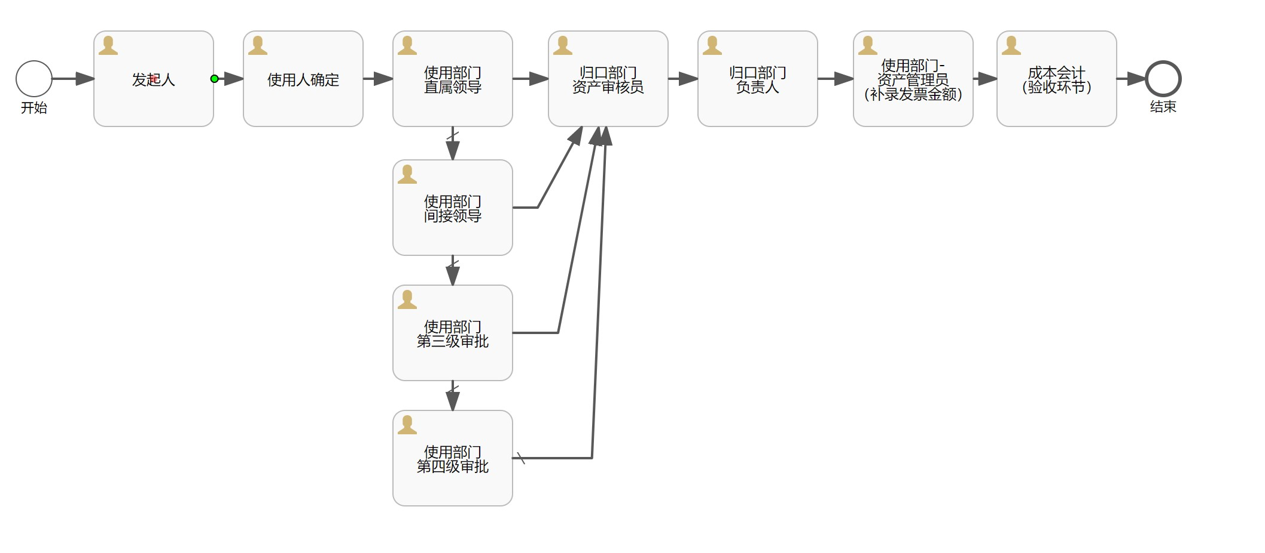

验收审批的具体页面原型如下：

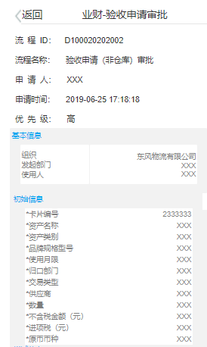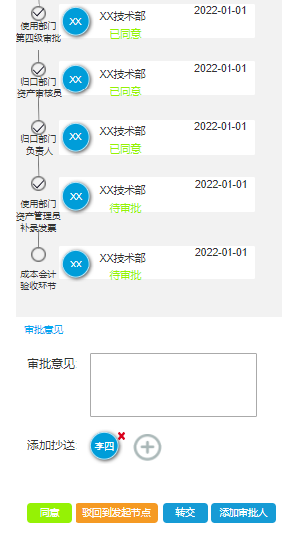

字段规则详见3.3.3 补录卡片页面原型字段表格：

|  |  |  |  |
| --- | --- | --- | --- |
| **字段名称** | **字段类型** | **必录** | **业务逻辑** |
| **流程ID** | 只读域 | / | 系统自动带出流程ID。 |
| **流程名称** | 只读域 | / | 系统自动带出流程名称。 |
| **......** |  |  | **详见3.3.3 补录卡片页面原型字段表格** |
| **审核流——展示该申请需要经过的审核流** | | | |
| **审批意见** | 多行文本域 | N | 资产管理员在确认后填写审批意见。 |
| **添加抄送+** | 按钮 | / | 点击“+”后可选择并添加抄送人。 |
| **按钮** | | | |
| **同意** | 按钮 | / | 点击后同意该审批。 |
| **驳回到发起节点** | 按钮 | / | 点击后将该申请驳回到发起节点。 |
| **转交** | 按钮 | / | 点击后可选转交人，确认转交人后转交该审批。 |
| **添加审批人** | 按钮 | / | 点击后可选择并添加审批人。 |

## 维修申请

### 维修申请列表页面

用户登录APP，进入首页点击菜单：维修申请，根据使用人权限展示维修申请列表。维修申请列表页面原型如下：

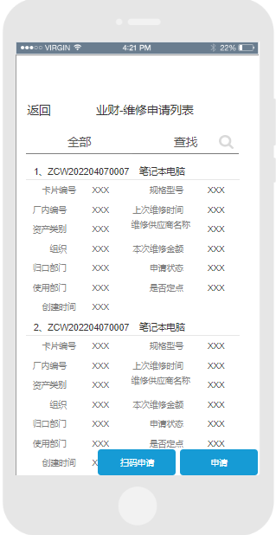

字段规则如下：

|  |  |  |  |
| --- | --- | --- | --- |
| **字段名称** | **字段类型** | **必录** | **业务逻辑** |
| **全部** | 页签 | / | 点击可展示当前用户权限下全部资产卡片。  进入资产卡片页，默认展示该页签。展示当前用户权限下所有能查到的资产卡片。 |
| **查找** | 页签 | / | 点击可展示资产卡片查找页面。详见下方3.4.2维修申请-查找页面原型。 |
| **维修申请标题行** | | | |
| **流水号** | 只读域 | / | 系统自动带出文本。 |
| **资产名称** | 只读域 | / | 系统自动带出文本。 |
| **>** | 按钮 | / | 点击>可查看该申请详情信息。详情参考3.4.4维修发起。 |
| **维修申请内容行** | | | |
| **卡片编号** | 只读域 | / | 系统自动带出文本。 |
| **规格型号** | 只读域 | / | 系统自动带出文本。 |
| **厂内编号** | 只读域 | / | 系统自动带出文本。 |
| **上次维修时间** | 只读域 | / | 系统自动带出文本。 |
| **资产类别** | 只读域 | / | 系统自动带出文本。 |
| **维修供应商名称** | 只读域 | / | 系统自动带出文本。 |
| **组织** | 只读域 | / | 系统自动带出文本。 |
| **本次维修金额** | 只读域 | / | 系统自动带出文本。 |
| **归口部门** | 只读域 | / | 系统自动带出文本。 |
| **申请状态** | 只读域 | / | 系统自动带出文本。 |
| **使用部门** | 只读域 | / | 系统自动带出文本。 |
| **是否定点** | 只读域 | / | 系统自动带出文本。 |
| **创建时间** | 只读域 | / | 系统自动带出文本。 |
| **扫码申请** | 按钮 | / | 点击后，进入“维修发起-扫码”页面。详情请见3.4.3 维修申请-扫码发起。 |
| **申请** | 按钮 | / | 点击后，进入“维修发起”。详情请见3.4.4 维修申请-发起。 |

### 维修申请查找页面

点击“查找”，显示可选的搜索条件（选项同电脑端）：卡片编号、资产名称、资产类别、组织、使用部门等，输入对应的搜索条件，点击搜索按钮，根据搜索条件展示查询结果，查询结果按系统创建卡片时间倒序排列。

“维修申请-查找”页面原型如下：

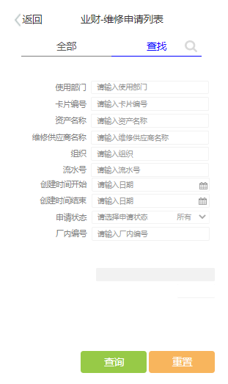

字段规则如下：

|  |  |  |  |
| --- | --- | --- | --- |
| **字段名称** | **字段类型** | **必录** | **业务逻辑** |
| **全部** | 页签 | / | 点击可展示当前用户权限下全部维修申请。 |
| **查找** | 页签 | / | 点击可展示维修申请查找页面。 |
| **使用部门** | 单选域 | / | 点击可选择一个使用部门作为查询条件。字段来源：基础数据——部门。 |
| **卡片编号** | 文本输入域 | / | 点击可输入卡片编号作为查询条件。 |
| **资产名称** | 文本输入域 | / | 点击可输入资产名称作为查询条件。 |
| **维修供应商名称** | 文本输入域 | / | 点击可输入维修供应商名称作为查询条件。 |
| **组织** | 单选域 | / | 点击后，可搜索选择一个组织作为查询条件。字段来源：基础数据——组织。 |
| **流水号** | 文本输入域 | / | 点击可输入流水号作为查询条件。 |
| **使用人** | 文本输入域 | / | 点击可输入使用人作为查询条件。 |
| **创建时间开始** | 日期选择域 | / | 点击可选择创建时间开始的时间作为查询条件。该字段筛选创建时间在选择日期以后（含选择日期当天）的所有卡片。 |
| **创建时间结束** | 日期选择域 | / | 点击可选择创建时间开始的时间作为查询条件。该字段筛选创建时间在选择日期以前（含选择日期当天）的所有卡片。 |
| **申请状态** | 单选域 | / | 点击后可选择一个维修申请状态作为查询条件。  **可选项：草稿、审批中、已通过、已撤销。** |
| **厂内编号** | 文本输入域 | / | 点击可输入厂内编号作为查询条件。 |
| **按钮** | | | |
| **查询** | 按钮 | / | 点击后可根据已选/已填的查询条件查询资产卡片。  查询结果展示页同“全部”页签原型。 |
| **重置** | 按钮 | / | 点击后可重置所有查询条件，恢复到默认值。 |

### 维修发起-扫码

维修发起-扫码页面原型如下：

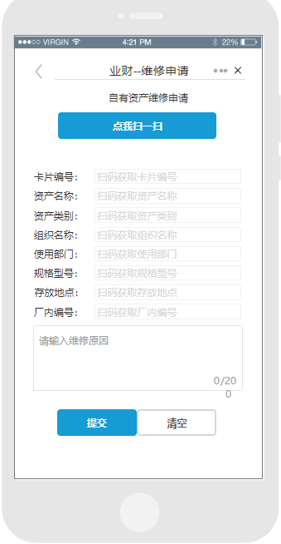

字段规则如下：

|  |  |  |  |
| --- | --- | --- | --- |
| **字段名称** | **字段类型** | **必录** | **业务逻辑** |
| **点我扫一扫** | 按钮 | / | 点击后，手机启动扫码窗口。 |
| **卡片编号** | 自动带出文本 | / | 扫码后，系统自动带出卡片编号，可手动编辑。 |
| **资产名称** | 自动带出文本 | / | 扫码后，系统自动带出卡片编号，可手动编辑。 |
| **资产类别** | 自动带出文本 | / | 扫码后，系统自动带出资产类别，可手动编辑。 |
| **组织名称** | 自动带出文本 | / | 扫码后，系统自动带出组织名称，可手动编辑。 |
| **使用部门** | 自动带出文本 | / | 扫码后，系统自动带出使用部门，可手动编辑。 |
| **规格型号** | 自动带出文本 | / | 扫码后，系统自动带出规格型号，可手动编辑 |
| **存放地点** | 自动带出文本 | / | 扫码后，系统自动带出存放地点，可手动编辑。 |
| **厂内编号** | 自动带出文本 | / | 扫码后，系统自动带出厂内编号，可手动编辑。 |
| **维修原因** | 多行文本框 | Y | 申请人在此处填写维修原因。 |
| **提交** | 按钮 | / | 点击后，提交维修申请。 |
| **清空** | 按钮 | / | 点击后，清空扫码获取到的信息。 |

### 维修发起页面

维修发起页面原型如下：

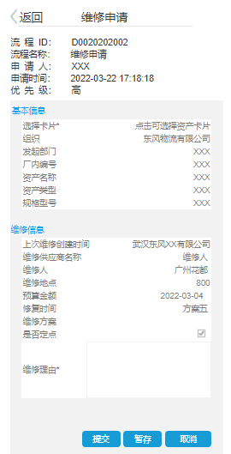

字段规则如下：

|  |  |  |  |
| --- | --- | --- | --- |
| **字段名称** | **字段类型** | **必录** | **业务逻辑** |
| **流程ID** | 只读域 | / | 系统自动生成流程ID。 |
| **流程名称** | 只读域 | / | 系统自动带出流程名称。 |
| **申请人** | 只读域 | / | 系统自动带出发起该流程的用户。 |
| **申请时间** | 只读域 | / | 展示该申请第一次提交的时间。精确到秒。 |
| **优先级** | 只读域 | / | 系统自动带出优先级。 |
| **基本信息** | | | |
| **卡片编号** | 单选域 | / | 点击后可选择卡片编号。选择页面详见下方3.4.4.1 自有资产卡片选择。 |
| **组织** | 只读域 | / | 选择卡片后，系统自动带出文本。 |
| **发起部门** | 只读域 | / | 选择卡片后，系统自动带出文本。 |
| **厂内编号** | 只读域 | / | 选择卡片后，系统自动带出文本。 |
| **资产名称** | 只读域 | / | 选择卡片后，系统自动带出文本。 |
| **资产类型** | 只读域 | / | 选择卡片后，系统自动带出文本。 |
| **规格型号** | 只读域 | / | 选择卡片后，系统自动带出文本。 |
| **维修信息** | | | |
| **上次维修创建时间** | 只读域 | / | 选择卡片后，系统自动带出文本。 |
| **维修供应商名称** | 只读域 | / | 选择卡片后，系统自动带出文本。 |
| **维修人** | 只读域 | / | 选择卡片后，系统自动带出文本。 |
| **维修地点** | 只读域 | / | 选择卡片后，系统自动带出文本。 |
| **预算金额** | 只读域 | / | 选择卡片后，系统自动带出文本。 |
| **修复时间** | 只读域 | / | 选择卡片后，系统自动带出文本。精确到天 |
| **维修方案** | 只读域 | / | 选择卡片后，系统自动带出文本。 |
| **是否定点** | 只读域 | / | 只读，若为否，则展示所有的【维修信息】；若为是，则只展示【维修信息】中的【上次维修创建时间】，其他信息不展示。 |
| **维修理由** | 多行文本框 | Y | 申请人在此填写维修理由。 |
| **按钮** | | | |
| **提交** | 按钮 | / | 点击后，提交维修申请。 |
| **暂存** | 按钮 | / | 点击后，暂存该维修申请。生成并展示流水号。 |
| **取消** | 按钮 | / | 点击后，取消该维修申请，回到上一个页面。 |

#### 3.4.4.1自有资产卡片选择

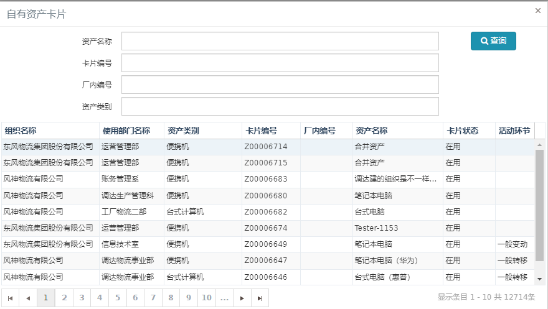

可根据资产名称、卡片编号、厂内编号、资产类别选择自有资产卡片。

### 维修申请审批流

维修发起后进入维修审批页面，流程同PC端不变，如下图，

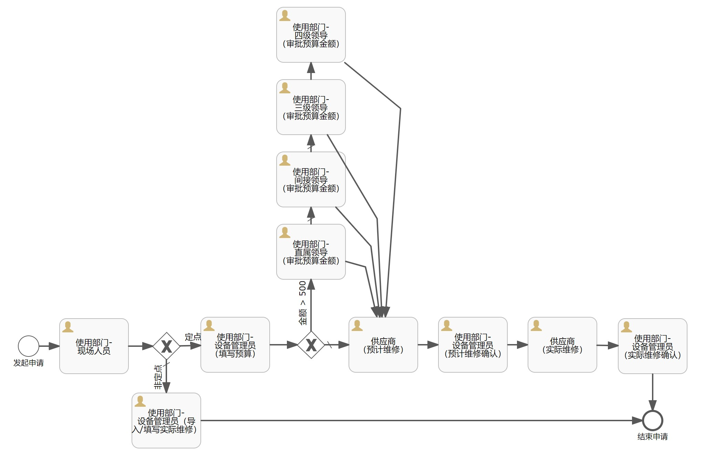

维修审批页面原型如下：

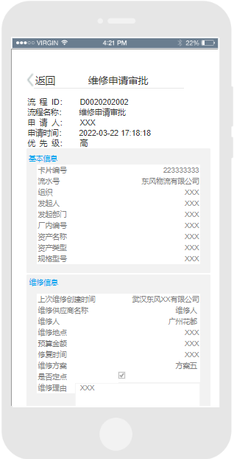

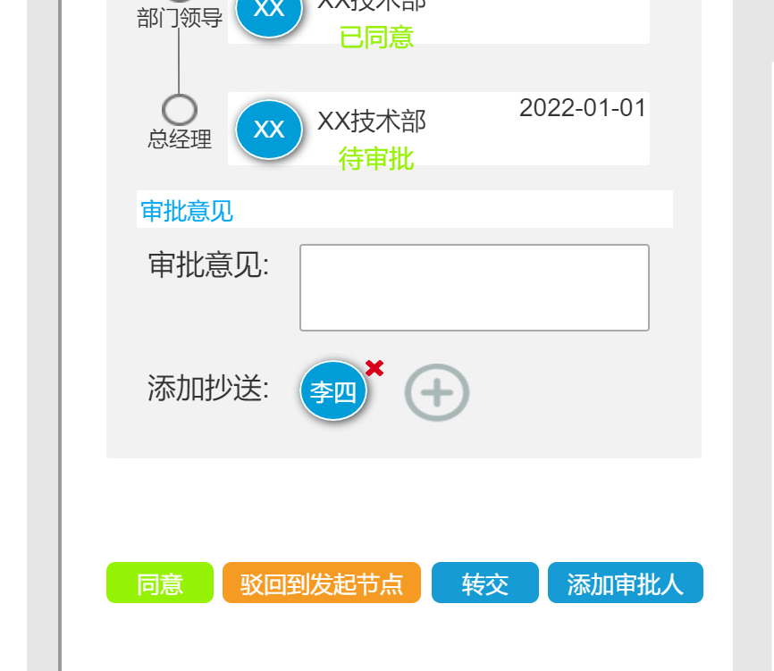

字段规则如下：

|  |  |  |  |
| --- | --- | --- | --- |
| **字段名称** | **字段类型** | **必录** | **业务逻辑** |
| **流程ID** | 只读域 | / | 系统自动带出文本。 |
| **.......** |  |  | 省略，具体字段参考3.4.4.维修申请——维修发起页面的字段内容与规则。 |
| **维修理由** | 只读域 | Y |  |
| **审核流——展示该申请需要经过的审核流** | | | |
| **审批意见** | 多行文本域 | N | 资产管理员在确认后填写审批意见。 |
| **添加抄送+** | 按钮 | / | 点击“+”后可选择并添加抄送人。 |
| **按钮** | | | |
| **同意** | 按钮 | / | 点击后同意该审批。 |
| **驳回到发起节点** | 按钮 | / | 点击后将该申请驳回到发起节点。 |
| **转交** | 按钮 | / | 点击后可选转交人，确认转交人后转交该审批。 |
| **添加审批人** | 按钮 | / | 点击后可选择并添加审批人。 |

## 保养申请

### 保养提醒卡片页面

用户登录APP，进入首页 点击菜单：保养申请，根据使用人权限展示保养提醒卡片。

保养提醒卡片页面原型如下：

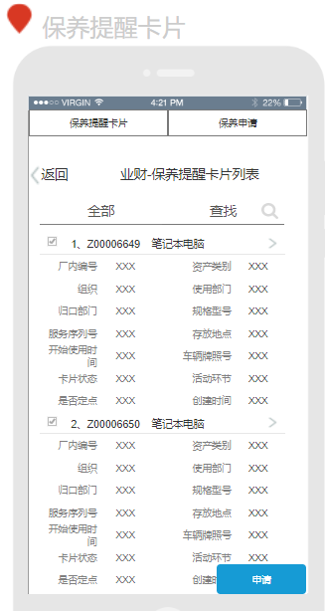

字段规则如下：

|  |  |  |  |
| --- | --- | --- | --- |
| **字段名称** | **字段类型** | **必录** | **业务逻辑** |
| **全部** | 页签 | / | 点击可展示当前用户权限下全部资产卡片。  进入资产卡片页，默认展示该页签。展示当前用户权限下所有能查到的资产卡片。 |
| **查找** | 页签 | / | 点击可展示资产卡片查找页面。详见下方3.5.2保养申请查找页面原型。 |
| **保养提醒卡片标题行** | | | |
| **卡片编号** | 只读域 | / | 系统自动带出文本。 |
| **资产名称** | 只读域 | / | 系统自动带出文本。 |
| **>** | 按钮 | / | 点击>可对该资产发起保养。详情参考3.5.5保养发起。 |
| **保养提醒卡片内容行** | | | |
| **厂内编号** | 只读域 | / | 系统自动带出文本。 |
| **资产类别** | 只读域 | / | 系统自动带出文本。 |
| **组织** | 只读域 | / | 系统自动带出文本。 |
| **使用部门** | 只读域 | / | 系统自动带出文本。 |
| **归口部门** | 只读域 | / | 系统自动带出文本。 |
| **规格型号** | 只读域 | / | 系统自动带出文本。 |
| **服务序列号** | 只读域 | / | 系统自动带出文本。 |
| **存放地点** | 只读域 | / | 系统自动带出文本。 |
| **开始使用时间** | 只读域 | / | 系统自动带出文本。 |
| **车辆牌照号** | 只读域 | / | 系统自动带出文本。 |
| **卡片状态** | 只读域 | / | 系统自动带出文本。 |
| **活动环节** | 只读域 | / | 系统自动带出文本。 |
| **是否定点** | 只读域 | / | 系统自动带出文本。 |
| **创建时间** | 只读域 | / | 系统自动带出文本。 |
| **申请** | 按钮 | / | 相同资产类别的卡片可以一起勾选，点击申请按钮，进入“保养发起”页面  如果选择了资产类别不相同的卡片，则无法进入“保养发起”页面，弹框提示使用人“不同资产类别无法一起申请保养”，需要重新选择。 |

### 保养提醒卡片查找页面

点击“查找”，显示可选的搜索条件（选项同电脑端）：卡片编号、资产名称、资产类别、组织、使用部门等，输入对应的搜索条件，点击搜索按钮，根据搜索条件展示查询结果，查询结果按创建时间倒序排列。

“保养申请-查找”页面原型如下：

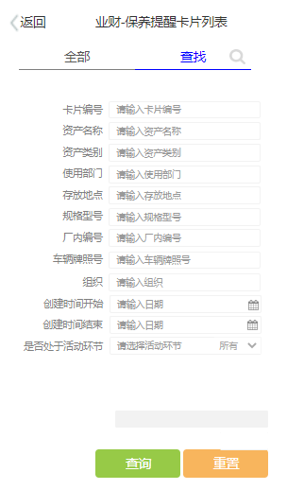

字段规则如下：

|  |  |  |  |
| --- | --- | --- | --- |
| **字段名称** | **字段类型** | **必录** | **业务逻辑** |
| **全部** | 页签 | / | 点击可展示当前用户权限下全部保养提醒卡片。 |
| **查找** | 页签 | / | 点击可展示查找保养提醒卡片页面。 |
| **卡片编号** | 文本输入域 | / | 点击可输入卡片编号作为查询条件。 |
| **资产名称** | 文本输入域 | / | 点击可输入资产名称作为查询条件。 |
| **资产类别** | 单选域 | / | 点击可选择一个资产类别作为查询条件。字段来源：基础数据——资产类别。 |
| **使用部门** | 单选域 | / | 点击可选择一个使用部门作为查询条件。字段来源：基础数据——部门。 |
| **存放地点** | 文本输入域 | / | 点击可输入存放地点作为查询条件。 |
| **规格型号** | 文本输入域 | / | 点击可输入规格型号作为查询条件。 |
| **厂内编号** | 文本输入域 | / | 点击可输入厂内编号作为查询条件。 |
| **车辆牌照号** | 文本输入域 | / | 点击可输入车辆牌照号作为查询条件。 |
| **组织** | 单选域 | / | 点击后，可搜索选择一个组织作为查询条件。字段来源：基础数据——组织。 |
| **创建时间开始** | 日期选择域 | / | 点击可选择创建时间开始的时间作为查询条件。该字段筛选创建时间在选择日期以后（含选择日期当天）的所有卡片。 |
| **创建时间结束** | 日期选择域 | / | 点击可选择创建时间开始的时间作为查询条件。该字段筛选创建时间在选择日期以前（含选择日期当天）的所有卡片。 |
| **是否处于活动环节** | 单选域 | / | 点击后可选择是否处于活动环节作为查询条件。  **可选项：否、是。** |
| **按钮** | | | |
| **查询** | 按钮 | / | 点击后可根据已选/已填的查询条件查询资产卡片。  查询结果展示页同“全部”页签原型。 |
| **重置** | 按钮 | / | 点击后可重置所有查询条件，恢复到默认值。 |

### 保养申请列表页面

用户登录APP，进入首页点击菜单：保养申请，根据使用人权限展示保养申请列表。

保养申请列表页面原型如下：

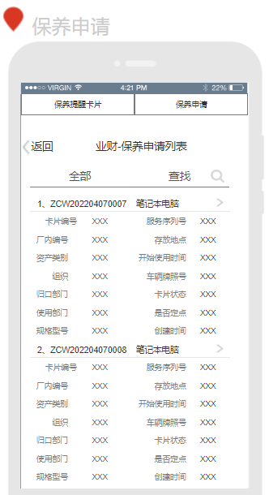

字段规则如下：

|  |  |  |  |
| --- | --- | --- | --- |
| **字段名称** | **字段类型** | **必录** | **业务逻辑** |
| **全部** | 页签 | / | 点击可展示当前用户权限下全部保养申请。  进入保养申请列表页，默认展示该页签。展示当前用户权限下所有能查到的保养申请。 |
| **查找** | 页签 | / | 点击可展示保养申请查找页面。详见下方3.5.4保养申请查找页面原型。 |
| **保养申请列表标题行** | | | |
| **流水号** | 只读域 | / | 系统自动带出文本。 |
| **资产名称** | 只读域 | / | 系统自动带出文本。 |
| **保养申请内容行** | | | |
| **卡片编号** | 只读域 | / | 系统自动带出文本。 |
| **服务序列号** | 只读域 | / | 系统自动带出文本。 |
| **厂内编号** | 只读域 | / | 系统自动带出文本。 |
| **存放地点** | 只读域 | / | 系统自动带出文本。 |
| **资产类别** | 只读域 | / | 系统自动带出文本。 |
| **开始使用时间** | 只读域 | / | 系统自动带出文本。 |
| **组织** | 只读域 | / | 系统自动带出文本。 |
| **车辆牌照号** | 只读域 | / | 系统自动带出文本。 |
| **归口部门** | 只读域 | / | 系统自动带出文本。 |
| **卡片状态** | 只读域 | / | 系统自动带出文本。 |
| **使用部门** | 只读域 | / | 系统自动带出文本。 |
| **是否定点** | 只读域 | / | 系统自动带出文本。 |
| **规格型号** | 只读域 | / | 系统自动带出文本。 |
| **创建时间** | 只读域 | / | 系统自动带出文本。 |

### 保养申请查找页面

点击“查找”，显示可选的搜索条件（选项同电脑端）：卡片编号、资产名称、资产类别、组织、使用部门等，输入对应的搜索条件，点击搜索按钮，根据搜索条件展示查询结果，查询结果按创建时间倒序排列。

“保养申请-查找”页面原型如下：

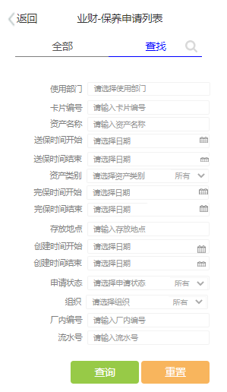

字段规则如下：

|  |  |  |  |
| --- | --- | --- | --- |
| **字段名称** | **字段类型** | **必录** | **业务逻辑** |
| **全部** | 页签 | / | 点击可展示当前用户权限下全部保养提醒卡片。 |
| **查找** | 页签 | / | 点击可展示查找保养提醒卡片页面。 |
| **使用部门** | 单选域 | N | 点击可选择一个使用部门作为查询条件。字段来源：基础数据——部门。 |
| **卡片编号** | 文本输入域 | N | 点击可输入卡片编号作为查询条件。 |
| **资产名称** | 文本输入域 | N | 点击可输入资产名称作为查询条件。 |
| **送保时间开始** | 日期选择域 | N | 点击可选择送保时间开始的时间作为查询条件。该字段筛选送保时间在选择日期以后（含选择日期当天）的所有卡片。 |
| **送保时间结束** | 日期选择域 | N | 点击可选择送保时间开始的时间作为查询条件。该字段筛选送保时间在选择日期以前（含选择日期当天）的所有卡片。 |
| **资产类别** | 单选域 | N | 点击可选择一个资产类别作为查询条件。字段来源：基础数据——资产类别。 |
| **完保时间开始** | 日期选择域 | N | 点击可选择完保时间开始的时间作为查询条件。该字段筛选完保时间在选择日期以后（含选择日期当天）的所有卡片。 |
| **完保时间结束** | 日期选择域 | N | 点击可选择完保时间开始的时间作为查询条件。该字段筛选完保时间在选择日期以前（含选择日期当天）的所有卡片。 |
| **存放地点** | 文本输入域 | N | 点击可输入存放地点作为查询条件。 |
| **创建时间开始** | 日期选择域 | N | 点击可选择创建时间开始的时间作为查询条件。该字段筛选创建时间在选择日期以后（含选择日期当天）的所有卡片。 |
| **创建时间结束** | 日期选择域 | N | 点击可选择创建时间开始的时间作为查询条件。该字段筛选创建时间在选择日期以前（含选择日期当天）的所有卡片。 |
| **申请状态** | 单选域 | N | 点击可选择申请状态，共四种：草稿、审批中、已通过、已撤销。 |
| **组织** | 单选域 | N | 点击后，可搜索选择一个组织作为查询条件。字段来源：基础数据——组织。 |
| **厂内编号** | 文本输入域 | N | 点击可输入厂内编号作为查询条件。 |
| **流水号** | 文本输入域 | N | 点击可输入流水号作为查询条件。 |
| **按钮** | | | |
| **查询** | 按钮 | / | 点击后可根据已选/已填的查询条件查询资产卡片。  查询结果展示页同“全部”页签原型。 |
| **重置** | 按钮 | / | 点击后可重置所有查询条件，恢复到默认值。 |

### 保养发起

申请：勾选或多条数据，点击进入“保养发起”页面。相同资产类别的可以一起勾选发起，点申请，进入“保养发起”页面，操作批量保养申请。

保养发起页面原型如下：

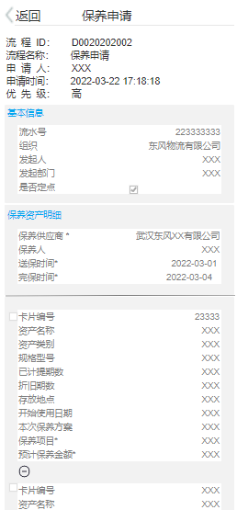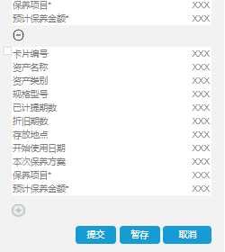

字段规则如下：

|  |  |  |  |
| --- | --- | --- | --- |
| **字段名称** | **字段类型** | **必录** | **业务逻辑** |
| **流程ID** | 只读域 | / | 系统自动生成流程ID。 |
| **流程名称** | 只读域 | / | 系统自动带出流程名称。 |
| **申请人** | 只读域 | / | 系统自动带出发起该流程的用户。 |
| **申请时间** | 只读域 | / | 展示该申请第一次提交的时间。精确到秒。 |
| **优先级** | 只读域 | / | 系统自动带出优先级。 |
| **基本信息** | | | |
| **流水号** | 只读域 | / | 选择卡片后，系统自动带出文本。 |
| **组织** | 只读域 | / | 选择卡片后，系统自动带出文本。 |
| **发起人** | 只读域 | / | 选择卡片后，系统自动带出文本。 |
| **发起部门** | 只读域 | / | 选择卡片后，系统自动带出文本。 |
| **是否定点** | 只读域 | / | 只读，若为否，则可以点击【保养供应商】添加信息；若为是，则系统自动带出保养资产明细； |
| **保养资产明细** | | | |
| **保养供应商** | 单选域 | Y | 点击可选择一个保养供应商。字段来源：基础数据-保养供应商。 |
| **保养人** | 文本输入域 | N | 点击可手动输入保养人姓名。 |
| **送保时间** | 单选域 | Y | 点击可选择送保时间，精确到秒。 |
| **完保时间** | 单选域 | Y | 点击可选择完保时间，精确到秒。 |
| **保养资产明细** | | | |
| **-** | 按钮 | / | 点击后，将该按钮上方的资产明细信息移出该保养申请。 |
| **+** | 按钮 | / | 点击后，弹框展示【卡片编号】、【资产名称】、【资产类别】三个查询条件，根据查询结果选择资产卡片，添加到当前保养申请。页面参考表格下方截图。 |
| **卡片编号** | 默认带出 | / | 自动选择资产卡片后自动带出。 |
| **资产名称** | 默认带出 | / | 自动选择资产卡片后自动带出。 |
| **资产类别** | 默认带出 | / | 自动选择资产卡片后自动带出。 |
| **规格型号** | 默认带出 | / | 自动选择资产卡片后自动带出。 |
| **已计提期数** | 默认带出 | / | 自动选择资产卡片后自动带出。 |
| **折旧期数** | 默认带出 | / | 自动选择资产卡片后自动带出。 |
| **存放地点** | 默认带出 | / | 自动选择资产卡片后自动带出。 |
| **开始使用日期** | 默认带出 | / | 自动选择资产卡片后自动带出。 |
| **本次保养方案** | 文本输入域 | N | 点击后输入本次保养方案。 |
| **保养项目** | 文本输入域 | Y | 点击后输入保养项目。 |
| **预计保养金额** | 文本输入域 | Y | 点击后输入预计保养金额。该字段必须为数字。 |
| **按钮** | | | |
| **提交** | 按钮 | / | 点击后提交保养申请。如保养供应商、送保时间、完保时间输入有误，系统会自动弹框“请维护保养明细”并拒绝提交申请。 |
| **暂存** | 按钮 | / | 点击后，暂存该保养申请。生成并展示流水号。 |
| **取消** | 按钮 | / | 点击后，取消该保养申请，回到上一个页面。 |

新增资产明细页面。

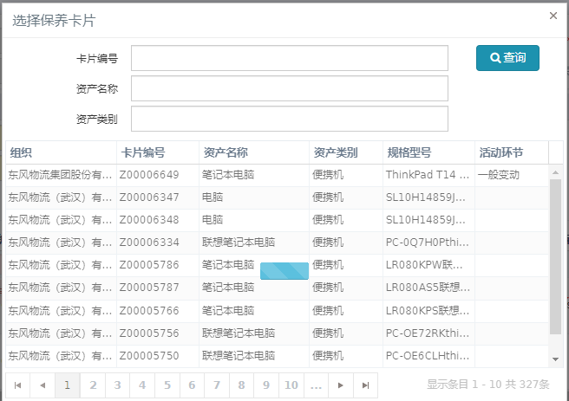

### 保养申请审批流

保养发起后，进入保养审批流程，流程同PC端不变，如下图：

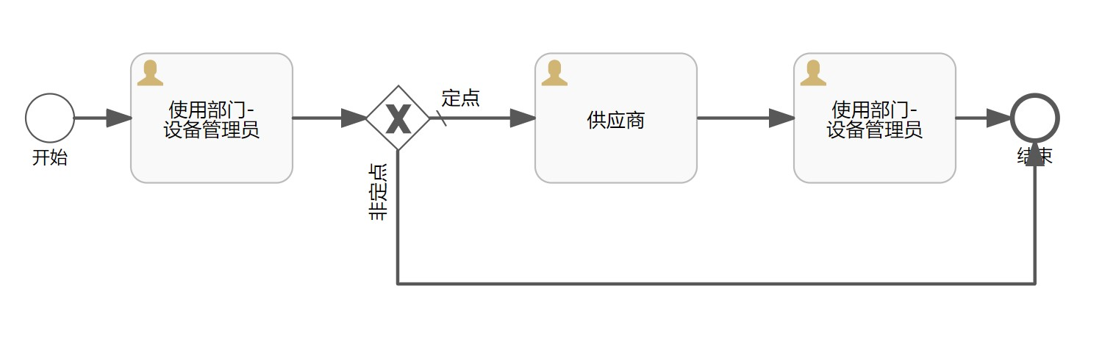

保养审批页面原型如下：

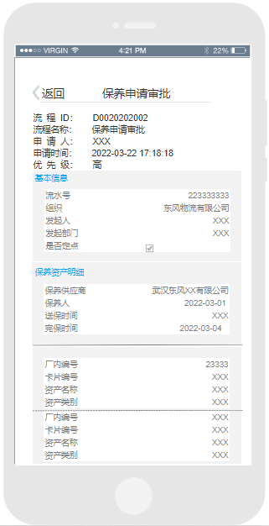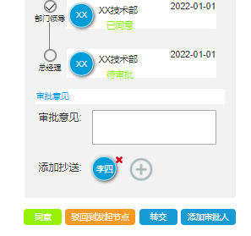

字段规则如下

|  |  |  |  |
| --- | --- | --- | --- |
| **字段名称** | **字段类型** | **必录** | **业务逻辑** |
| **流程ID** | 只读域 | / | 系统自动带出文本。 |
| **.......** |  |  | 省略，具体字段参考3.5.5.保养发起页面的字段内容与规则。 |
| **资产类别** | 只读域 | Y |  |
| **审核流——展示该申请需要经过的审核流** | | | |
| **审批意见** | 多行文本域 | N | 资产管理员在确认后填写审批意见。 |
| **添加抄送+** | 按钮 | / | 点击“+”后可选择并添加抄送人。 |
| **按钮** | | | |
| **同意** | 按钮 | / | 点击后同意该审批。 |
| **驳回到发起节点** | 按钮 | / | 点击后将该申请驳回到发起节点。 |
| **转交** | 按钮 | / | 点击后可选转交人，确认转交人后转交该审批。 |
| **添加审批人** | 按钮 | / | 点击后可选择并添加审批人。 |

## 调配申请

### 闲置卡片列表页面

用户登录APP，进入首页点击菜单：调配申请，根据使用人权限展示状态为闲置的资产卡片，资产管理员可查看所有的闲置资产卡片。

闲置卡片列表页面原型如下：

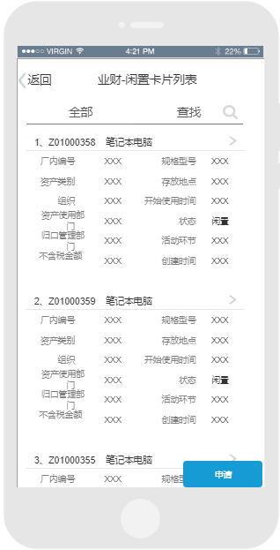

字段规则如下

|  |  |  |  |
| --- | --- | --- | --- |
| **字段名称** | **字段类型** | **必录** | **业务逻辑** |
| **全部** | 页签 | / | 点击可展示当前用户权限下全部资产卡片。  进入资产卡片，默认展示该页签。展示当前用户权限下所有能查到的资产卡片。 |
| **查找** | 页签 | / | 点击可展示资产卡片查找页面。详见3.6.2.调配申请查找页面。 |
| **调配申请标题行** | | | |
| **资产卡片编号** | 只读域 | / | 显示资产卡片编号。 |
| **资产名称** | 只读域 | / | 显示资产名称。 |
| **>** | 按钮 | / | 点击>可对该闲置资产发起调配申请。详情参考3.6.5调配发起。 |
| **调配申请内容行** | | | |
| **厂内编号** | 只读域 | / | 系统自动带出文本。 |
| **规格型号** | 只读域 | / | 系统自动带出文本。 |
| **资产类别** | 只读域 | / | 系统自动带出文本。 |
| **存放地点** | 只读域 | / | 系统自动带出文本。 |
| **组织** | 只读域 | / | 系统自动带出文本。 |
| **开始使用时间** | 只读域 | / | 系统自动带出文本。 |
| **资产使用部门** | 只读域 | / | 系统自动带出文本。 |
| **状态** | 只读域 | / | 系统自动带出文本。 |
| **归口管理部门** | 只读域 | / | 系统自动带出文本。 |
| **活动环节** | 只读域 | / | 系统自动带出文本。 |
| **不含税金额** | 只读域 | / | 系统自动带出文本。 |
| **创建时间** | 只读域 | / | 系统自动带出文本。 |
| **申请** | 按钮 | / | 点击进入“调配发起”页面。相同资产类别的可以一起勾选，点申请，可操作批量调配申请。详情参考3.6.5 调配发起页面 |

### 闲置资产查找页面

点击“查找”，显示可选的搜索条件（选项同电脑端）：卡片编号、资产名称、资产类别、组织、使用部门等，输入对应的搜索条件，点击搜索按钮，根据搜索条件展示查询结果，查询结果按系统创建卡片时间倒序排列。

“闲置卡片-查找”页面原型如下：

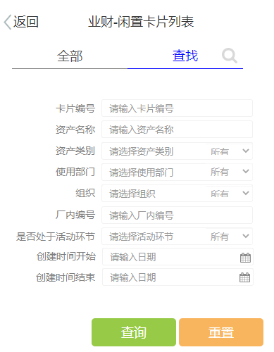

字段规则如下：

|  |  |  |  |
| --- | --- | --- | --- |
| **字段名称** | **字段类型** | **必录** | **业务逻辑** |
| **全部** | 页签 | / | 点击可展示当前用户权限下全部资产卡片。  进入资产卡片，默认展示该页签。展示当前用户权限下所有能查到的资产卡片。 |
| **查找** | 页签 | / | 点击可展示资产卡片查找页面。 |
| **资产所属部门** | 单选域 | / | 点击可选择一个资产部门作为查询条件。字段来源：基础数据--部门。 |
| **卡片编号** | 文本输入域 | / | 点击可输入卡片编号作为查询条件。 |
| **资产名称** | 文本输入域 | / | 点击可输入资产名称作为查询条件。 |
| **资产类别** | 单选域 | / | 点击可选择一个资产类别作为查询条件。字段来源：基础数据—资产类别。 |
| **使用部门** | 单选域 | / | 点击可选择一个使用部门作为查询条件。 |
| **组织** | 单选域 | / | 点击后，可搜索选择一个组织作为查询条件。字段来源：基础数据--组织。 |
| **厂内编号** | 文本输入域 | / | 点击可输入厂内编号作为查询条件。 |
| **是否处于活动环节** | 单选域 | / | 点击后可选择是否处于活动环节作为查询条件。  **可选项：否、是。** |
| **创建时间开始** | 日期选择域 | / | 点击可选择创建时间开始的时间作为查询条件。该字段筛选创建时间在选择日期以后（含选择日期当天）的所有卡片。 |
| **创建时间结束** | 日期选择域 | / | 点击可选择创建时间结束的时间作为查询条件。该字段筛选创建时间在选择日期以前（含选择日期当天）的所有卡片。 |
| **按钮** | | | |
| **查询** | 按钮 | / | 点击后可根据已选/已填的查询条件查询资产卡片。  查询结果展示页同“全部”页签原型。 |
| **重置** | 按钮 | / | 点击后可重置所有查询条件，恢复到默认值。 |
|  |  |  |  |

### 调配申请列表页面

用户登录APP，进入首页点击菜单：保养申请，根据使用人权限展示调配申请列表。

调配申请列表页面原型如下：

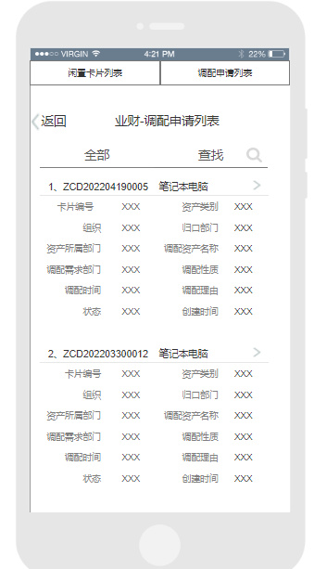

字段规则如下：

|  |  |  |  |
| --- | --- | --- | --- |
| **字段名称** | **字段类型** | **必录** | **业务逻辑** |
| **全部** | 页签 | / | 点击可展示当前用户权限下全部调配申请。 |
| **查找** | 页签 | / | 点击可展示调配申请查找页面。详见下方3.6.4调配申请查找页面原型。 |
| **保养申请标题行** | | | |
| **流水号** | 只读域 | / | 系统自动带出文本。 |
| **资产名称** | 只读域 | / | 系统自动带出文本。 |
| **>** | 按钮 | / | 点击>可查看该申请。申请详情页面原型见3.6.5 调配发起页面。页面可操作字段根据用户权限与流程节点控制。 |
| **保养申请内容行** | | | |
| **卡片编号** | 只读域 | / | 系统自动带出文本。 |
| **服务序列号** | 只读域 | / | 系统自动带出文本。 |
| **厂内编号** | 只读域 | / | 系统自动带出文本。 |
| **存放地点** | 只读域 | / | 系统自动带出文本。 |
| **资产类别** | 只读域 | / | 系统自动带出文本。 |
| **开始使用时间** | 只读域 | / | 系统自动带出文本。 |
| **组织** | 只读域 | / | 系统自动带出文本。 |
| **车辆牌照号** | 只读域 | / | 系统自动带出文本。 |
| **归口部门** | 只读域 | / | 系统自动带出文本。 |
| **卡片状态** | 只读域 | / | 系统自动带出文本。 |
| **使用部门** | 只读域 | / | 系统自动带出文本。 |
| **是否定点** | 只读域 | / | 系统自动带出文本。 |
| **规格型号** | 只读域 | / | 系统自动带出文本。 |
| **创建时间** | 只读域 | / | 系统自动带出文本。 |

### 调配申请查找页面

点击“查找”，显示可选的搜索条件（选项同电脑端）：卡片编号、资产名称、资产类别、组织、使用部门等，输入对应的搜索条件，点击搜索按钮，根据搜索条件展示查询结果，查询结果按创建时间倒序排列。

“调配申请-查找”页面原型如下：

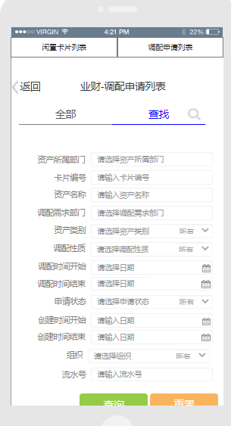

字段规则如下：

|  |  |  |  |
| --- | --- | --- | --- |
| **字段名称** | **字段类型** | **必录** | **业务逻辑** |
| **全部** | 页签 | / | 点击可展示当前用户权限下全部调配申请。 |
| **查找** | 页签 | / | 点击可展示查找保养提醒卡片页面。 |
| **资产所属部门** | 单选域 | N | 点击可选择一个资产所属部门作为查询条件。字段来源：基础数据——部门。 |
| **卡片编号** | 文本输入域 | N | 点击可输入卡片编号作为查询条件。 |
| **资产名称** | 文本输入域 | N | 点击可输入资产名称作为查询条件。 |
| **调配需求部门** | 单选域 | N | 点击可选择一个调配需求部门作为查询条件。字段来源：基础数据——部门。 |
| **资产类别** | 单选域 | N | 点击可选择一个资产类别作为查询条件。字段来源：基础数据——资产类别。 |
| **调配性质** | 文本输入域 | N | 点击可输入调配性质作为查询条件。 |
| **调配时间开始** | 日期选择域 | N | 点击可选择调配时间开始的时间作为查询条件。该字段筛选调配时间在选择日期以后（含选择日期当天）的所有卡片。 |
| **调配时间结束** | 日期选择域 | N | 点击可选择调配时间开始的时间作为查询条件。该字段筛选调配时间在选择日期以前（含选择日期当天）的所有卡片。 |
| **申请状态** | 单选域 | N | 点击可选择申请状态，共四种：草稿、审批中、已通过、已撤销。 |
| **组织** | 单选域 | N | 点击后，可搜索选择一个组织作为查询条件。字段来源：基础数据——组织。 |
| **流水号** | 文本输入域 | N | 点击可输入流水号作为查询条件。 |
| **按钮** | | | |
| **查询** | 按钮 | / | 点击后可根据已选/已填的查询条件查询资产卡片。  查询结果展示页同“全部”页签原型。 |
| **重置** | 按钮 | / | 点击后可重置所有查询条件，恢复到默认值。 |

### 调配发起页面

调配发起页面原型如下：

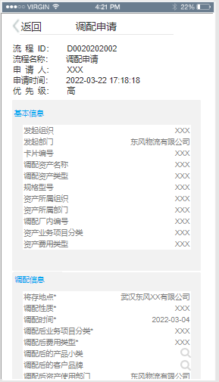 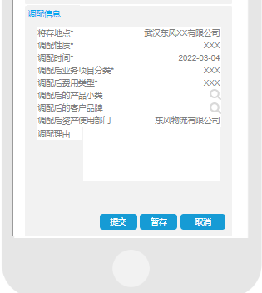

字段规则如下

|  |  |  |  |
| --- | --- | --- | --- |
| **字段名称** | **字段类型** | **必录** | **业务逻辑** |
| **流程ID** | 只读域 | / | 系统自动生成流程ID。 |
| **流程名称** | 只读域 | / | 系统自动带出流程名称。 |
| **申请人** | 只读域 | / | 系统自动带出发起该流程的用户。 |
| **申请时间** | 只读域 | / | 展示该申请第一次提交的时间。精确到秒。 |
| **优先级** | 只读域 | / | 系统自动带出优先级。 |
| **基本信息** | | | |
| **发起组织** | 只读域 | / | 根据申请人自动带出对应的组织。 |
| **发起部门** | 只读域 | / | 根据申请人自动带出对应的部门。 |
| **卡片编号** | 只读域 | / | 根据所选的闲置资产，系统自动带出文本。 |
| **调配资产名称** | 只读域 | / | 根据所选的闲置资产，系统自动带出文本。 |
| **调配资产类型** | 只读域 | / | 根据所选的闲置资产，系统自动带出文本。 |
| **规格型号** | 只读域 | / | 根据所选的闲置资产，系统自动带出文本。 |
| **资产所属组织** | 只读域 | / | 根据所选的闲置资产，系统自动带出文本。 |
| **资产所属部门** | 只读域 | / | 根据所选的闲置资产，系统自动带出文本。 |
| **调配厂内编号** | 只读域 | / | 根据所选的闲置资产，系统自动带出文本。 |
| **资产业务项目分类** | 只读域 | / | 根据所选的闲置资产，系统自动带出文本。 |
| **资产费用类型** | 只读域 | / | 根据所选的闲置资产，系统自动带出文本。 |
| **调配信息** | | | |
| **将存地点** | 文本输入域 | Y | 点击可手动输入将存地点。后续等存放地点的基础数据维护好后，这个字段应该要改为单选项。 |
| **调配性质** | 文本输入域 | Y | 系统自动判断，当【资产所属部门】与【发起部门】一致时，【调配性质】为组织内调配；当【资产所属部门】与【发起部门】不一致时，【调配性质】为跨组织调配。 |
| **调配时间** | 时间选择域 | Y | 点击可选择调配时间。选择时精确到半小时。展示时需展示到秒。  如：选择到2022.4.24 11：30，则显示为：2022-04-24 11:30:00 |
| **调配后业务项目分类** | 单选域 | Y | 点击后，可选择或输入【项目名称】或【项目编码】，查询项目分类。项目分类来源：基础数据。 |
| **调配后费用类型** | 单选域 | Y | 点击后，可选择一个费用类型。 |
| **调配后的产品小类** | 单选域 | N | 点击后，可选择或输入一个产品类别。 |
| **调配后的客户品牌** | 单选域 | N | 点击后，可选择或输入一个客户品牌。 |
| **调配后资产使用部门** | 文本输入域 | N | 系统自动生成文本，默认为【发起部门】，可手动修改。 |
| **调配理由** | 多行文本域 | Y | 申请人在此填写调配理由。 |
| **按钮** | | | |
| **提交** | 按钮 | / | 点击后，提交调配申请。 |
| **暂存** | 按钮 | / | 点击后，暂存该调配申请。生成并展示流水号。 |
| **取消** | 按钮 | / | 点击后，取消该调配申请，回到上一个页面。 |

### 调配申请审批流

调配发起后，进入调配审批流程，流程同PC端不变，如下图：

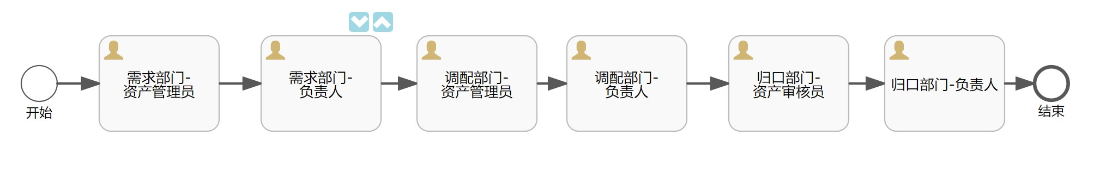

调配审批原型页面如下：

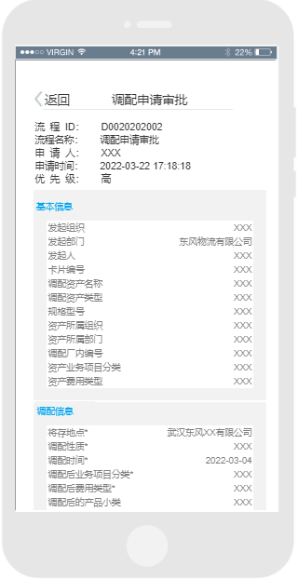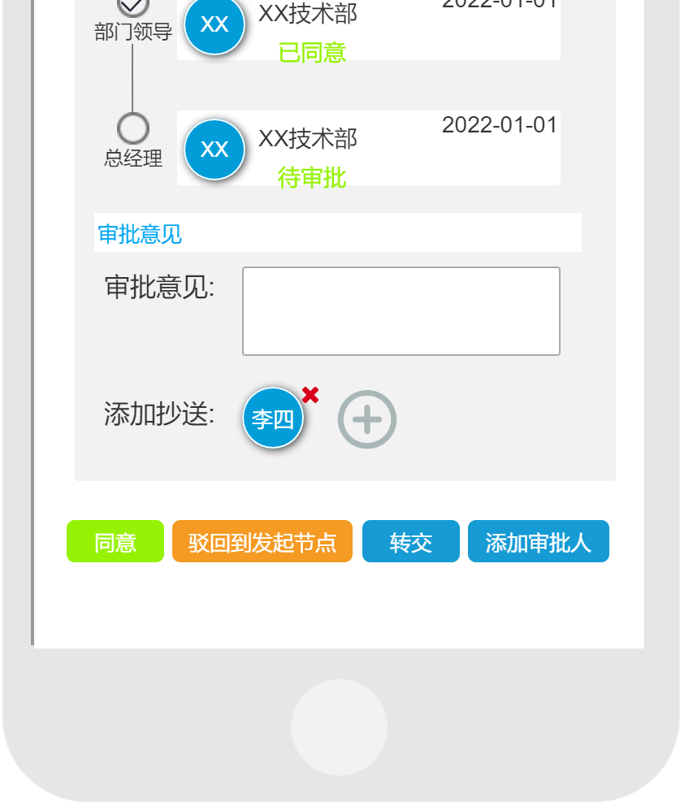

字段规则如下：

|  |  |  |  |
| --- | --- | --- | --- |
| **字段名称** | **字段类型** | **必录** | **业务逻辑** |
| **流程ID** | 只读域 | / | 系统自动带出文本。 |
| **.......** |  |  | 省略，具体字段参考3.6.5.调配发起页面的字段内容与规则。 |
| **调配后资产使用部门** | 只读域 | Y |  |
| **审核流——展示该申请需要经过的审核流** | | | |
| **审批意见** | 多行文本域 | N | 资产管理员在确认后填写审批意见。 |
| **添加抄送+** | 按钮 | / | 点击“+”后可选择并添加抄送人。 |
| **按钮** | | | |
| **同意** | 按钮 | / | 点击后同意该审批。 |
| **驳回到发起节点** | 按钮 | / | 点击后将该申请驳回到发起节点。 |
| **转交** | 按钮 | / | 点击后可选转交人，确认转交人后转交该审批。 |
| **添加审批人** | 按钮 | / | 点击后可选择并添加审批人。 |

## 转移申请

### 转移申请列表页面

用户登录APP，进入首页点击菜单：转移申请，根据使用人权限展示转移申请列表。

转移申请列表页面原型如下：

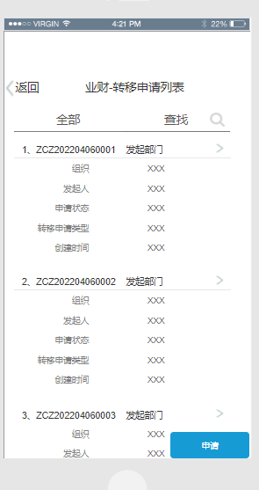

字段规则如下：

|  |  |  |  |
| --- | --- | --- | --- |
| **字段名称** | **字段类型** | **必录** | **业务逻辑** |
| **全部** | 页签 | / | 点击可展示当前用户权限下全部转移申请。 |
| **查找** | 页签 | / | 点击可展示转移申请查找页面。详见下方3.7.2转移申请查找页面。 |
| **转移申请标题行** | | | |
| **流水号** | 只读域 | / | 系统自动带出文本。 |
| **发起部门** | 只读域 | / | 系统自动显示发起部门名称。 |
| **>** | 按钮 | / | 点击>可查看该申请。申请详情页面原型见3.7.3 转移发起页面。页面可操作字段根据用户权限与流程节点控制。 |
| **转移申请内容行** | | | |
| **组织** | 只读域 | / | 系统自动带出文本。 |
| **发起人** | 只读域 | / | 系统自动带出文本。 |
| **申请状态** | 只读域 | / | 系统自动带出文本。 |
| **转移申请类型** | 只读域 | / | 系统自动带出文本。 |
| **创建时间** | 只读域 | / | 系统自动带出文本。 |
| **申请** | 按钮 | / | 点击后，进入“转移发起”页面。详情请见3.7.3 转移发起页面。 |

### 转移申请查找页面

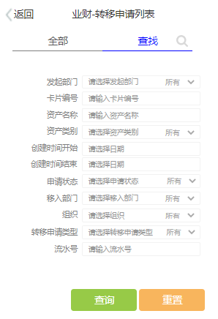

字段规则如下：

|  |  |  |  |
| --- | --- | --- | --- |
| **字段名称** | **字段类型** | **必录** | **业务逻辑** |
| **全部** | 页签 | / | 点击可展示当前用户权限下全部转移申请。 |
| **查找** | 页签 | / | 点击可展示转移申请查找页面。即当前页面。 |
| **发起部门** | 单选域 | / | 点击可选择一个部门名称作为查询条件。字段来源：基础数据--部门管理。 |
| **卡片编号** | 文本输入域 | / | 点击可输入卡片编号作为查询条件。 |
| **资产名称** | 文本输入域 | / | 点击可输入资产名称作为查询条件。 |
| **资产类别** | 单选域 | / | 点击选择一种资产类别作为查询条件。字段来源：基础数据—资产类别。 |
| **创建时间开始** | 日期选择域 | / | 点击可选择创建时间开始的时间作为查询条件。该字段筛选创建时间在选择日期以后（含选择日期当天）的所有卡片。 |
| **创建时间结束** | 日期选择域 | / | 点击可选择创建时间结束的时间作为查询条件。该字段筛选创建时间在选择日期以前（含选择日期当天）的所有卡片。 |
| **申请状况** | 单选域 | / | 点击可选择一个申请状况类别作为查询条件。申请状况类别有：草稿、审批中、已通过、已撤销。 |
| **移入部门** | 单选域 | / | 点击可选择一个移入部门作为查询条件。字段来源：基础数据—部门管理。 |
| **组织** | 单选域 | / | 点击后，可输入或选择一个组织作为查询条件。字段来源：基础数据--组织管理。 |
| **转移申请类型** | 单选域 | / | 点击可选择一个转移申请类型作为查询条件。转移申请类型有：一般转移、调配转移。 |
| **流水号** | 文本输入域 | / | 点击后可输入流水号作为查询条件。 |
| **按钮** | | | |
| **查询** | 按钮 | / | 点击后可根据已选/已填的查询条件查询资产卡片。  查询结果展示页同“全部”页签原型。 |
| **重置** | 按钮 | / | 点击后可重置所有查询条件，恢复到默认值。 |

### 转移发起页面

转移发起页面原型如下图：

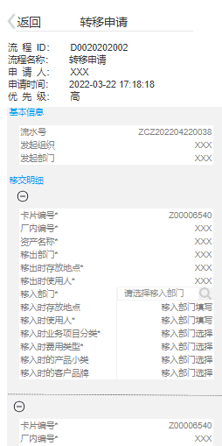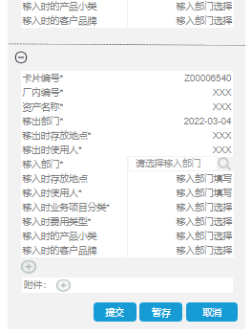



字段规则如下：

|  |  |  |  |
| --- | --- | --- | --- |
| **字段名称** | **字段类型** | **必录** | **业务逻辑** |
| **流程ID** | 只读域 | / | 系统自动生成流程ID。 |
| **流程名称** | 只读域 | / | 系统自动带出流程名称。 |
| **申请人** | 只读域 | / | 系统自动带出发起该流程的用户。 |
| **申请时间** | 只读域 | / | 展示该申请第一次提交的时间。精确到秒。 |
| **优先级** | 只读域 | / | 系统自动带出优先级。 |
| **基本信息** | | | |
| **流水号** | 只读域 | / | 系统自动生成流水号。 |
| **发起组织** | 只读域 | / | 系统自动带出发起申请的用户的组织。 |
| **发起部门** | 只读域 | / | 系统自动带出发起申请的用户的部门。 |
| **移交明细** | | | |
| **-** | 按钮 | / | 点击后，将该按钮下方的资产明细信息移出该保养申请。 |
| **+** | 按钮 | / | 点击后，弹框展示【资产名称】、【卡片编号】、【厂内编号】、【资产类别】四个查询条件，根据查询结果选择资产卡片，添加到当前申请页。页面参考表格下方截图。 |
| **卡片编号** | 只读域 | / | 选择卡片后，系统自动带出文本。 |
| **厂内编号** | 只读域 | / | 选择卡片后，系统自动带出文本。 |
| **资产名称** | 只读域 | / | 选择卡片后，系统自动带出文本。 |
| **移出部门** | 只读域 | / | 选择卡片后，系统自动带出文本。 |
| **移出时存放地点** | 只读域 | / | 选择卡片后，系统自动带出文本。 |
| **移出时使用人** | 只读域 | / | 选择卡片后，系统自动带出文本。 |
| **移入部门** | 单选域 | Y | 点击后，可选择移入部门。也可输入【部门名称】或【部门编号】进行查询。字段来源：基础数据—部门。 |
| **移入时存放地点** | 文本域/只读域 | N/Y | 发起时此处为空，不可编辑。之后在转移申请审批流程中，由资产移入部门的资产管理员完成填写。 |
| **移入时使用人** | 文本域/只读域 | N/Y | 发起时此处为空，不可编辑。之后在转移申请审批流程中，由资产移入部门的资产管理员完成输入。输入时，可点击选择一位员工，也可通过输入员工名称或编号进行搜索。 |
| **移入时业务项目分类** | 文本域/只读域 | N/Y | 发起时此处为空，不可编辑。之后在转移申请审批流程中，由资产移入部门的资产管理员完成输入。输入时，可点击选择一个业务项目类别，也可通过输入项目名称或项目编号进行搜索。 |
| **移入时费用类型** | 单选域/只读域 | N/Y | 发起时此处为空，不可编辑。之后在转移申请审批流程中，由资产移入部门的资产管理员完成输入。输入时，可下拉选择一种费用类型。费用类型包括：制造一般费用、生产成本、销售一般费用、研发费用、其他管理费用。 |
| **移入后的产品小类** | 单选域/只读域 | N/Y | 从产品小类列表中选择一项。  可选项来源：基础数据——产品小类 |
| **移入后的客户品牌** | 单选域/只读域 | N/Y | 可从客户品牌列表中选择一项。  可选项来源：基础数据——客户品牌 |
| **移入后资产使用部门** | 单选域 | Y | 默认为【移入部门】。但也可手动在部门中选择一个部门。调用现有的部门选择控件。 |
| **附属信息-附件列表** | | | |
| **+** | 按钮 | / | 点击后可支持上传文件/图片。 |
| **文件图标** | 按钮 | / | 附件的文件缩略图，点击可下载对应的附件。下载后自动打开。 |
| **文件名** | 只读域 | / | 展示该附件的文件名。 |
| **图片图标** | 按钮 | / | 附件的图片略缩图，点击可下载对应的附件。下载后自动打开。 |
| **图片名** | 只读域 | / | 展示该图片的文件名。 |
| **上传图片** | 按钮 | / | 点击后，可在app端上传图片。 |
| **上传文件** | 按钮 | / | 点击后，可在app端上传文件。 |
| **删除** | 按钮 | / | 点击后，删除对应的图片/文件。 |
| **取消** | 按钮 | / | 点击后，取消对应的操作，保留该条附件信息。 |
| **按钮** | | | |
| **提交** | 按钮 | / | 点击后，提交转移申请。 |
| **暂存** | 按钮 | / | 点击后，自动保存已有信息。 |
| **取消** | 按钮 | / | 点击后，取消转移申请流程。 |

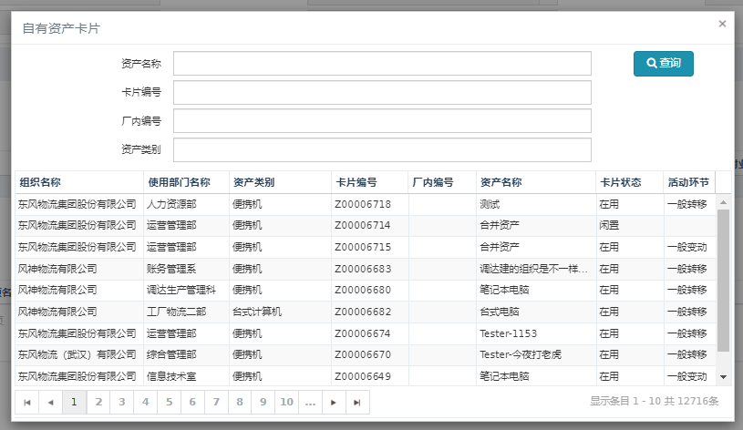

### 转移申请审批流

转移发起后，进入转移审批流程，转移流程同PC端，如下图：

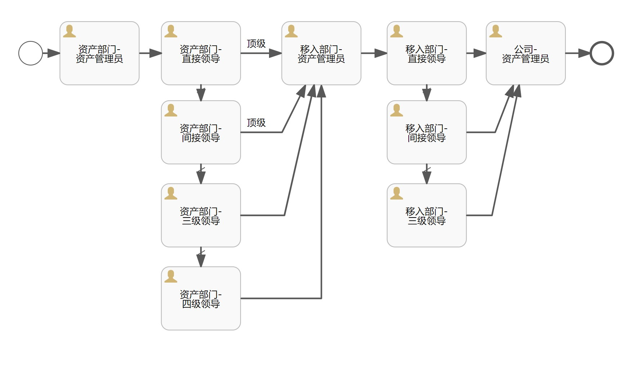

转移审批原型页面如下：

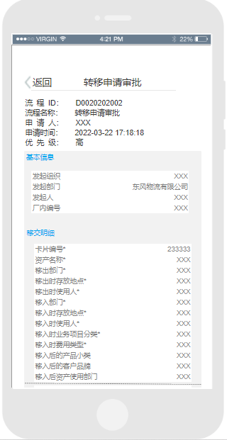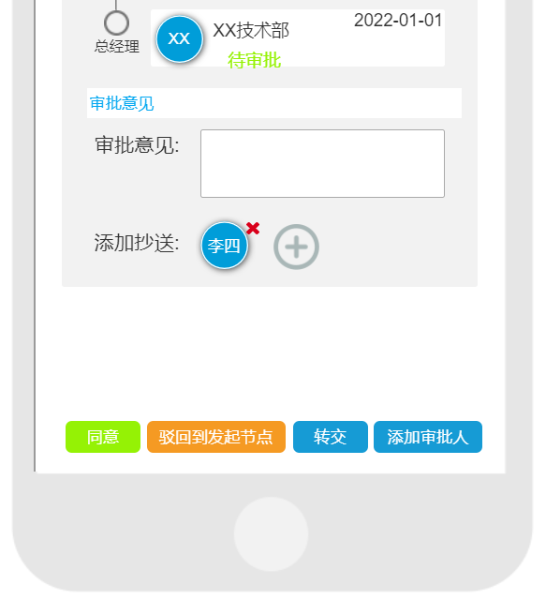

字段规则如下：

|  |  |  |  |
| --- | --- | --- | --- |
| **字段名称** | **字段类型** | **必录** | **业务逻辑** |
| **流程ID** | 只读域 | / | 系统自动带出文本。 |
| **.......** |  |  | 省略，具体字段参考3.7.3.转移发起页面的字段内容与规则。 |
| **移入时存放地点** | 文本域 | Y | 此处由移入部门的资产管理员完成输入。 |
| **移入时使用人** | 单选域 | Y | 此处由资产移入部门的资产管理员完成输入。输入时，可点击选择一位员工，也可通过输入员工名称或编号进行搜索。 |
| **移入时业务项目分类** | 单选域 | Y | 此处由资产移入部门的资产管理员完成输入。输入时，可点击选择一个业务项目类别，也可通过输入项目名称或项目编号进行搜索。 |
| **移入时费用类型** | 单选域 | Y | 此处资产移入部门的资产管理员完成输入。输入时，可下拉选择一种费用类型。费用类型包括：制造一般费用、生产成本、销售一般费用、研发费用、其他管理费用。 |
| **移入后的产品小类** | 单选域 | Y | 从产品小类列表中选择一项。  可选项来源：数据字典 |
| **移入后的客户品牌** | 单选域 | Y | 可从客户品牌列表中选择一项。  可选项来源：数据字典 |
| **移入后资产使用部门** | 文本输入框 | Y | 默认为【发起部门】。但也可手动在部门中选择一个部门。调用现有的部门选择控件。 |
| **审核流——展示该申请需要经过的审核流** | | | |
| **审批意见** | 多行文本域 | N | 资产管理员在确认后填写审批意见。 |
| **添加抄送+** | 按钮 | / | 点击“+”后可选择并添加抄送人。 |
| **按钮** | | | |
| **同意** | 按钮 | / | 点击后同意该审批。 |
| **驳回到发起节点** | 按钮 | / | 点击后将该申请驳回到发起节点。 |
| **转交** | 按钮 | / | 点击后可选转交人，确认转交人后转交该审批。 |
| **添加审批人** | 按钮 | / | 点击后可选择并添加审批人。 |

## 报废申请

### 报废申请列表页面

用户登录APP，进入首页点击菜单：报废申请，根据使用人权限展示页面资产卡片，部门资产管理员可查看所有本公司的资产卡片。

报废页面原型如下：

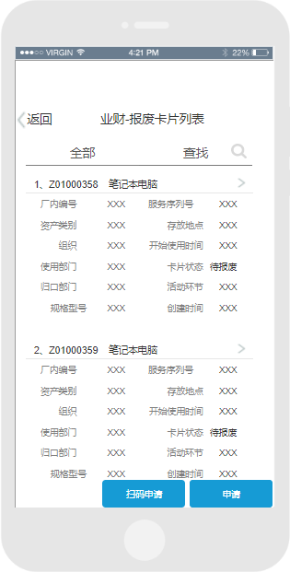

字段规则如下：

|  |  |  |  |
| --- | --- | --- | --- |
| **字段名称** | **字段类型** | **必录** | **业务逻辑** |
| **全部** | 页签 | / | 点击可展示当前用户权限下全部资产卡片。  进入资产卡片，默认展示该页签。展示当前用户权限下所有能查到的资产卡片。 |
| **查找** | 页签 | / | 点击可展示资产卡片查找页面。详见下方3.7.2查找页面原型。 |
| **报废申请标题行** | | | |
| **资产卡片编号** | 只读域 | / | 显示资产卡片编号。 |
| **资产名称** | 只读域 | / | 显示资产名称。 |
| **>** | 按钮 | / | 点击>可查看该卡片详情。卡片详情页面原型见表格下方图示与表格。 |
| **报废申请内容行** | | | |
| **厂内编号** | 只读域 | / | 系统自动带出文本。 |
| **服务序列号** | 只读域 | / | 系统自动带出文本。 |
| **资产类别** | 只读域 | / | 系统自动带出文本。 |
| **存放地点** | 只读域 | / | 系统自动带出文本。 |
| **组织** | 只读域 | / | 系统自动带出文本。 |
| **开始使用时间** | 只读域 | / | 系统自动带出文本。 |
| **使用部门** | 只读域 | / | 系统自动带出文本。 |
| **卡片状态** | 只读域 | / | 系统自动带出文本“待报废”。 |
| **归口部门** | 只读域 | / | 系统自动带出文本。 |
| **活动环节** | 只读域 | / | 系统自动带出文本。 |
| **规格型号** | 只读域 | / | 系统自动带出文本。 |
| **创建时间** | 只读域 | / | 系统自动带出文本。 |
| **扫码申请** | 按钮 | / | 点击后，进入“报废发起-扫码”页面。 |
| **申请** | 按钮 | / | 勾选一条数据，点击后，进入“报废发起”页面。点申请，可操作批量报废申请。 |

搜索条件框：两种方式进入查询页面

1. 查找：点击“查找”，显示可选的搜索条件（选项同电脑端）：卡片编号、资产名称、申请状态、使用部门等，输入对应的搜索条件，点搜索；
2. 搜索：点击搜索图标，根据搜索条件展示查询结果，查询结果按创建卡片时间倒序排列。

申请：点击进入“报废发起”页面。必录项-基本信息和维修信息。报废的资产原值超十万，则提醒：需在电脑端完成发起流程。

扫码申请：点击进入“报废发起-扫码”页面。相同资产类别的可以一起勾选，点申请，可操作批量报废申请。

卡片编号：超链接，点击进入“报废卡片详情页”。

### 报废申请查找页面

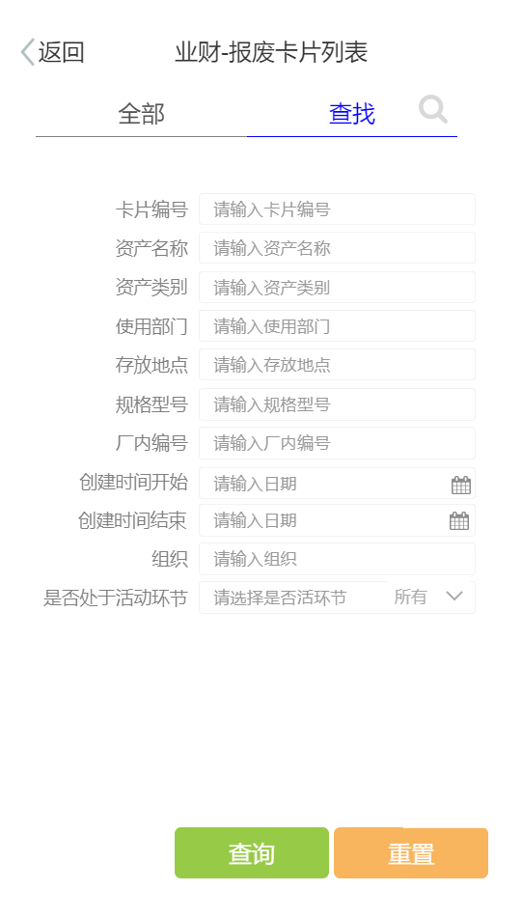

|  |  |  |  |
| --- | --- | --- | --- |
| **字段名称** | **字段类型** | **必录** | **业务逻辑** |
| **全部** | 页签 | / | 点击可展示当前用户权限下全部资产卡片。  进入资产卡片，默认展示该页签。展示当前用户权限下所有能查到的资产卡片。 |
| **查找** | 页签 | / | 点击可展示资产卡片查找页面。 |
| **卡片编号** | 文本输入域 | / | 点击可输入卡片编号作为查询条件。 |
| **资产名称** | 文本输入域 | / | 点击可输入资产名称作为查询条件。 |
| **资产类别** | 单选域 | / | 点击可选择一种资产类别作为查询条件。字段来源：基础数据—资产类别。 |
| **使用部门** | 单选域 | / | 点击可选择一个使用部门作为查询条件。字段来源：基础数据——部门。 |
| **存放地点** | 文本输入域 | / | 点击可输入存放地点作为查询条件。 |
| **规格型号** | 文本输入域 | / | 点击可输入规格型号作为查询条件。 |
| **厂内编号** | 文本输入与 | / | 点击可输入厂内编号作为查询条件。 |
| **创建时间开始** | 日期选择域 | / | 点击可选择创建时间开始的时间作为查询条件。该字段筛选创建时间在选择日期以后（含选择日期当天）的所有卡片。 |
| **创建时间结束** | 日期选择域 | / | 点击可选择创建时间结束的时间作为查询条件。该字段筛选创建时间在选择日期以前（含选择日期当天）的所有卡片。 |
| **组织** | 单选域 | / | 点击后，可输入或选择一个组织作为查询条件。字段来源：基础数据--组织。 |
| **是否处于活动环节** | 单选域 | / | 点击后可选择是否处于活动环节作为查询条件。  **可选项：否、是。** |
| **按钮** | | | |
| **查询** | 按钮 | / | 点击后可根据已选/已填的查询条件查询资产卡片。  查询结果展示页同“全部”页签原型。 |
| **重置** | 按钮 | / | 点击后可重置所有查询条件，恢复到默认值。 |

### 报废发起-扫码

报废发起-扫码页面原型如下：

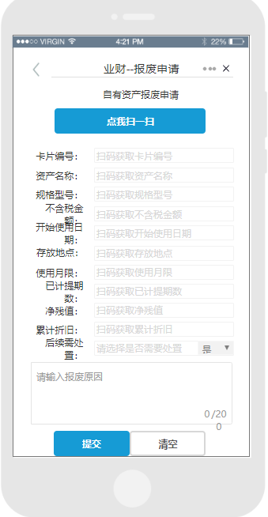

字段规则如下：

|  |  |  |  |
| --- | --- | --- | --- |
| **字段名称** | **字段类型** | **必录** | **业务逻辑** |
| **点我扫一扫** | 按钮 | / | 点击后，手机启动扫码窗口。 |
| **卡片编号** | 自动带出文本 | / | 扫码后，系统自动带出卡片编号，可手动编辑。 |
| **资产名称** | 自动带出文本 | / | 扫码后，系统自动带出卡片编号，可手动编辑。 |
| **规格型号** | 自动带出文本 | / | 扫码后，系统自动带出规格型号，可手动编辑 |
| **不含税金额** | 自动带出文本 | / | 扫码后，系统自动带出不含税金额，可手动编辑。 |
| **开始使用日期** | 自动带出文本 | / | 扫码后，系统自动带出开始使用日期，可手动编辑。 |
| **存放地点** | 自动带出文本 | / | 扫码后，系统自动带出存放地点，可手动编辑。 |
| **使用月限** | 自动带出文本 | / | 扫码后，系统自动带出使用月限，可手动编辑。 |
| **已计提期数** | 自动带出文本 | / | 扫码后，系统自动带出已计提期数，可手动编辑。 |
| **净残值** | 自动带出文本 | / | 扫码后，系统自动带出净残值，可手动编辑。 |
| **累计折旧** | 自动带出文本 | / | 扫码后，系统自动带出累计折旧，可手动编辑。 |
| **后续需处理** | 单选域 | / | 点击下拉选择。可选项：是、否。 |
| **报废原因** | 多行文本框 | Y | 申请人在此处填写报废原因。 |
| **提交** | 按钮 | / | 点击后，提交报废申请。 |
| **清空** | 按钮 | / | 点击后，清空扫码获取到的信息。 |

### 报废发起页面

报废发起页面原型如下

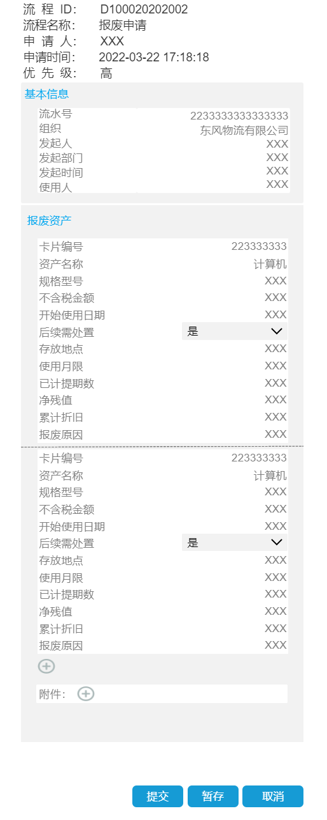

字段规则如下：

|  |  |  |  |
| --- | --- | --- | --- |
| **字段名称** | **字段类型** | **必录** | **业务逻辑** |
| **流程ID** | 只读域 | / | 系统自动生成流程ID。 |
| **流程名称** | 只读域 | / | 系统自动带出流程名称。 |
| **申请人** | 只读域 | / | 系统自动带出发起该流程的用户。 |
| **申请时间** | 只读域 | / | 展示该申请第一次提交的时间。精确到秒。 |
| **优先级** | 只读域 | / | 系统自动带出优先级。 |
| **基本信息** | | | |
| **流水号** | 单选域 | / | 选择卡片后，系统自动带出流水号。 |
| **组织** | 只读域 | / | 选择卡片后，系统自动带出文本。 |
| **发起部门** | 只读域 | / | 选择卡片后，系统自动带出文本。 |
| **发起时间** | 只读域 | / | 选择卡片后，系统自动带出文本。 |
| **使用人** | 只读域 | / | 选择卡片后，系统自动带出文本 |
| **报废资产** | | | |
| **卡片编号** | 文本输入域 | / | 选择卡片后，系统自动带出文本。也可手动点击添加一个【待报废】的资产卡片。在手动添加资产卡片过程中，可输入资产名称、卡片编号、厂内编号、资产类别进行查询。 |
| **资产名称** | 只读域 | / | 添加卡片编号后，系统自动带出文本。 |
| **规格型号** | 只读域 | / | 添加卡片编号后，系统自动带出文本。 |
| **不含税金额** | 只读域 | / | 添加卡片编号后，系统自动带出文本。 |
| **开始使用日期** | 只读域 | / | 添加卡片编号后，系统自动带出文本。 |
| **后续需处理** | 单选域 | / | 点击下拉选择。可选项：是、否。 |
| **存放地点** | 只读域 | / | 添加卡片编号后，系统自动带出文本。 |
| **使用月限** | 只读域 | / | 添加卡片编号后，系统自动带出文本。 |
| **已计提期数** | 只读域 | / | 添加卡片编号后，系统自动带出文本。 |
| **净残值** | 只读域 | / | 添加卡片编号后，系统自动带出文本。 |
| **累计折旧** | 只读域 | / | 添加卡片编号后，系统自动带出文本。 |
| **报废原因** | 多行文本框 | Y | 申请人在此填写报废理由。 |
| **附属信息-附件列表** | | | |
| **+** | 按钮 | / | 点击后可支持上传文件/图片。 |
| **文件图标** | 按钮 | / | 附件的文件缩略图，点击可下载对应的附件。下载后自动打开。 |
| **文件名** | 只读域 | / | 展示该附件的文件名。 |
| **图片图标** | 按钮 | / | 附件的图片略缩图，点击可下载对应的附件。下载后自动打开。 |
| **图片名** | 只读域 | / | 展示该图片的文件名。 |
| **上传图片** | 按钮 | / | 点击后，可在app端上传图片。 |
| **上传文件** | 按钮 | / | 点击后，可在app端上传文件。 |
| **删除** | 按钮 | / | 点击后，删除对应的图片/文件。 |
| **取消** | 按钮 | / | 点击后，取消对应的操作，保留该条附件信息。 |
| **按钮** | | | |
| **提交** | 按钮 | / | 点击后，提交报废申请。 |
| **暂存** | 按钮 | / | 点击后，暂存该报废申请。生成并展示流水号。 |
| **取消** | 按钮 | / | 点击后，取消该报废申请，回到上一个页面。 |

### 报废申请审批流

报废发起后，进入报废审批流程，流程同PC端，如下图：



报废审批页面原型如下：

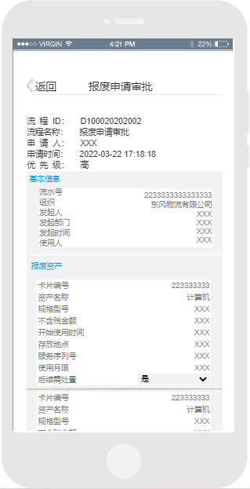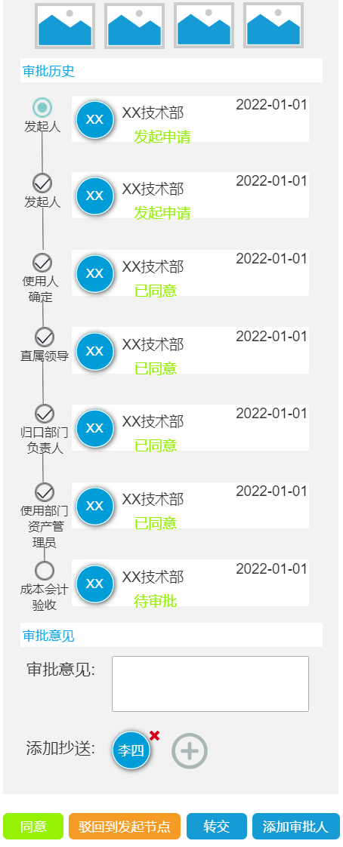

字段规则如下：

|  |  |  |  |
| --- | --- | --- | --- |
| **字段名称** | **字段类型** | **必录** | **业务逻辑** |
| **流程ID** | 只读域 | / | 系统自动带出文本。 |
| **.......** |  |  | 省略，具体字段参考3.8.4.报废发起页面的字段内容与规则。 |
| **报废理由** | 只读域 | Y | 系统自动带出文本 |
| **审核流——展示该申请需要经过的审核流** | | | |
| **审批意见** | 多行文本域 | N | 资产管理员在确认后填写审批意见。 |
| **添加抄送+** | 按钮 | / | 点击“+”后可选择并添加抄送人。 |
| **按钮** | | | |
| **同意** | 按钮 | / | 点击后同意该审批。 |
| **驳回到发起节点** | 按钮 | / | 点击后将该申请驳回到发起节点。 |
| **转交** | 按钮 | / | 点击后可选转交人，确认转交人后转交该审批。 |
| **添加审批人** | 按钮 | / | 点击后可选择并添加审批人。 |

## 处置申请

### 处置提醒卡片列表页面

用户登录APP，进入首页点击菜单：调配申请，根据使用人权限展示状态为待处置的资产卡片，资产管理员可查看所有的闲置资产卡片。

处置提醒卡片列表页面如下：

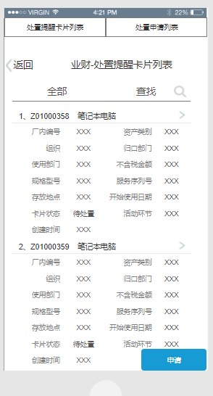

字段规则如下：

|  |  |  |  |
| --- | --- | --- | --- |
| **字段名称** | **字段类型** | **必录** | **业务逻辑** |
| **全部** | 页签 | / | 点击可展示当前用户权限下全部待处置的资产卡片。  默认展示该页签。展示当前用户权限下所有能查到的待处置的资产卡片。 |
| **查找** | 页签 | / | 点击可展示处置提醒卡片查找页面。详见下方3.9.2 处置提醒卡片查找页面原型。 |
| **处置提醒卡片标题行** | | | |
| **卡片编号** | 只读域 | / | 系统自动带出文本。 |
| **资产名称** | 只读域 | / | 系统自动带出文本。 |
| **>** | 按钮 | / | 点击>可对该资产发起保养。详情参考3.9.5处置发起。 |
| **处置提醒卡片内容行** | | | |
| **厂内编号** | 只读域 | / | 展示该报废资产的厂内编号。 |
| **资产类别** | 只读域 | / | 展示该报废资产的资产类别。 |
| **组织** | 只读域 | / | 展示该报废资产的组织。 |
| **归口部门** | 只读域 | / | 展示该报废资产的归口部门。 |
| **使用部门** | 只读域 | / | 展示该报废资产的使用部门。 |
| **不含税金额** | 只读域 | / | 展示该报废资产的不含税金额。 |
| **规格型号** | 只读域 | / | 展示该报废资产的规格型号。 |
| **服务列序号** | 只读域 | / | 展示该报废资产的服务序列号。 |
| **存放地点** | 只读域 | / | 展示该报废资产的存放地点。 |
| **开始使用日期** | 只读域 | / | 展示该报废资产的开始使用日期。 |
| **卡片状态** | 只读域 | / | 展示该报废资产的卡片状态。 |
| **活动环节** | 只读域 | / | 展示该报废资产的活动环节。 |
| **创建时间** | 只读域 | / | 展示该报废资产的创建时间。 |
| **申请** | 按钮 | / | 点击进入“处置发起”页面。详情请见 |
| **查找** | 单击弹窗 | / | 点击后，显示可选的搜索条件：厂内编号、卡片编号、资产类别、规格型号，选择对应的搜索条件，点搜索； |
| **搜索** | 图标按钮 | / | 点击后，可根据搜索条件展示查询结果，查询结果按创建卡片时间倒序排列。 |

### 处置提醒卡片查找页面

点击“查找”，显示可选的搜索条件（选项同电脑端）：卡片编号、资产名称、资产类别、组织、使用部门等，输入对应的搜索条件，点击搜索按钮，根据搜索条件展示查询结果，查询结果按系统创建卡片时间倒序排列。

“处置提醒卡片查找”页面原型如下：

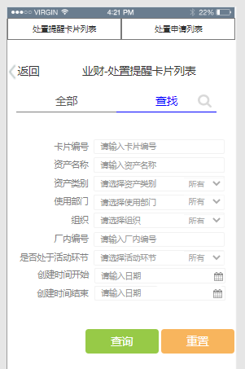

字段规则如下：

|  |  |  |  |
| --- | --- | --- | --- |
| **字段名称** | **字段类型** | **必录** | **业务逻辑** |
| **全部** | 页签 | / | 点击可展示当前用户权限下全部待处置的资产卡片。  详见3.9.1 处置提醒卡片列表页。 |
| **查找** | 页签 | / | 点击可展示处置提醒卡片查找页面。当前页。 |
| **卡片编号** | 文本输入域 | / | 点击可输入卡片编号作为查询条件。 |
| **资产名称** | 文本输入域 | / | 点击可输入资产名称作为查询条件。 |
| **资产类别** | 单选域 | / | 点击可选择一个资产类别作为查询条件。字段来源：基础数据——资产类别。 |
| **使用部门** | 单选域 | / | 点击可选择一个使用部门作为查询条件。字段来源：基础数据——部门。 |
| **组织** | 单选域 | / | 点击后，可搜索选择一个组织作为查询条件。字段来源：基础数据——组织。 |
| **厂内编号** | 文本输入域 | / | 点击可输入厂内编号作为查询条件。 |
| **是否处于活动环节** | 单选域 | / | 点击后可选择是否处于活动环节作为查询条件。  **可选项：否、是。** |
| **创建时间开始** | 日期选择域 | / | 点击可选择创建时间开始的时间作为查询条件。该字段筛选创建时间在选择日期以后（含选择日期当天）的所有卡片。 |
| **创建时间结束** | 日期选择域 | / | 点击可选择创建时间开始的时间作为查询条件。该字段筛选创建时间在选择日期以前（含选择日期当天）的所有卡片。 |
| **按钮** | | | |
| **查询** | 按钮 | / | 点击后可根据已选/已填的查询条件查询资产卡片。  查询结果展示页同“全部”页签原型。 |
| **重置** | 按钮 | / | 点击后可重置所有查询条件，恢复到默认值。 |

### 处置申请列表页面

用户登录APP，进入首页点击菜单：处置申请，点击右上角页签：处置申请列表。根据使用人权限展示处置申请列表。

处置申请列表页面原型如下：

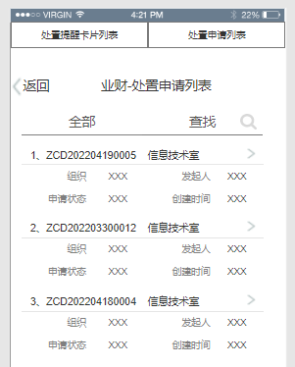

字段规则如下：

|  |  |  |  |
| --- | --- | --- | --- |
| **字段名称** | **字段类型** | **必录** | **业务逻辑** |
| **全部** | 页签 | / | 点击可展示当前用户权限下全部处置申请。  进入处置申请列表页，默认展示该页签。展示当前用户权限下所有能查到的处置申请。 |
| **查找** | 页签 | / | 点击可展示处置申请查找页面。详见下方3.9.4处置申请查找页面原型。 |
| **处置申请列表标题行** | | | |
| **流水号** | 只读域 | / | 系统自动带出文本。 |
| **发起部门** | 只读域 | / | 系统自动带出文本。 |
| **处置申请内容行** | | | |
| **组织** | 只读域 | / | 系统自动带出文本。 |
| **发起人** | 只读域 | / | 系统自动带出文本。 |
| **申请状态** | 只读域 | / | 系统自动带出文本。 |
| **创建时间** | 只读域 | / | 系统自动带出文本。 |

### 处置申请查找页面

点击“查找”，显示可选的搜索条件（选项同电脑端）：卡片编号、资产名称、资产类别、组织、使用部门等，输入对应的搜索条件，点击搜索按钮，根据搜索条件展示查询结果，查询结果按创建时间倒序排列。

“处置申请-查找”页面原型如下：

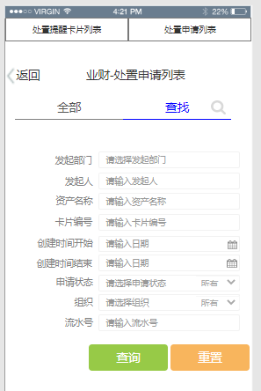

字段规则如下：

|  |  |  |  |
| --- | --- | --- | --- |
| **字段名称** | **字段类型** | **必录** | **业务逻辑** |
| **全部** | 页签 | / | 点击可展示当前用户权限下全部处置提醒卡片。详情请见3.9.3 处置申请列表页面。 |
| **查找** | 页签 | / | 点击可展示查找处置提醒卡片页面，即当前页。 |
| **发起部门** | 单选域 | N | 点击可选择一个使用部门作为查询条件。字段来源：基础数据——部门。 |
| **发起人** | 文本输入域 | N | 点击可输入发起人作为查询条件。 |
| **资产名称** | 文本输入域 | N | 点击可输入资产名称作为查询条件。 |
| **卡片编号** | 文本输入域 | N | 点击可输入卡片编号作为查询条件。 |
| **创建时间开始** | 日期选择域 | N | 点击可选择创建时间开始的时间作为查询条件。该字段筛选创建时间在选择日期以后（含选择日期当天）的所有申请。 |
| **创建时间结束** | 日期选择域 | N | 点击可选择创建时间开始的时间作为查询条件。该字段筛选创建时间在选择日期以前（含选择日期当天）的所有申请。 |
| **申请状态** | 单选域 | N | 点击可选择申请状态，共四种：草稿、审批中、已通过、已撤销。 |
| **组织** | 单选域 | N | 点击后，可搜索选择一个组织作为查询条件。字段来源：基础数据——组织。 |
| **流水号** | 文本输入域 | N | 点击可输入流水号作为查询条件。 |
| **按钮** | | | |
| **查询** | 按钮 | / | 点击后可根据已选/已填的查询条件查询资产卡片。  查询结果展示页同“全部”页签原型。 |
| **重置** | 按钮 | / | 点击后可重置所有查询条件，恢复到默认值。 |

### 处置发起页面

处置发起页面原型如下：

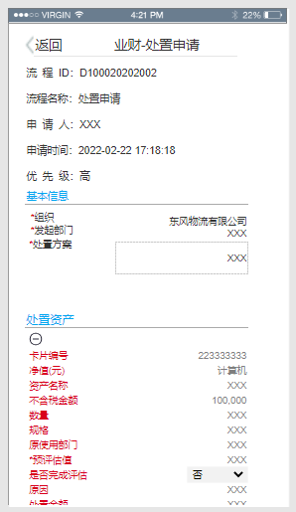 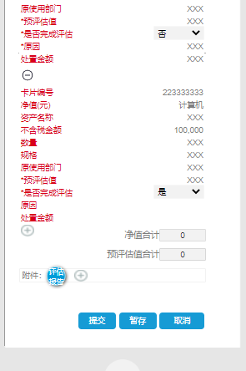



字段规则如下

|  |  |  |  |
| --- | --- | --- | --- |
| **字段名称** | **字段类型** | **必录** | **业务逻辑** |
| **流程ID** | 只读域 | / | 系统自动生成流程ID。 |
| **流程名称** | 只读域 | / | 系统自动带出流程名称。 |
| **申请人** | 只读域 | / | 系统自动带出发起该流程的用户。 |
| **申请时间** | 只读域 | / | 展示该申请第一次提交的时间。精确到秒。 |
| **优先级** | 只读域 | / | 系统自动带出优先级。 |
| **基本信息** | | | |
| **组织** | 只读域 | / | 系统自动带出发起该流程的组织。 |
| **发起部门** | 只读域 | / | 系统自动带出发起该流程的部门。 |
| **处置方案** | 文本域 | Y | 可手动填写方案。 |
| **处置信息** | | | |
| **卡片编号** | 只读域 | / | 选择卡片后，系统自动带出文本。 |
| **净值（元）** | 只读域 | / | 选择卡片后，系统自动带出文本。 |
| **资产名称** | 只读域 | / | 选择卡片后，系统自动带出文本。 |
| **不含税金额** | 只读域 | / | 当不含税金额大于等于10万时，“是否完成评估”为必填。 |
| **数量** | 只读域 | / | 选择卡片后，系统自动带出文本。 |
| **规格** | 只读域 | / | 选择卡片后，系统自动带出文本。 |
| **原使用部门** | 只读域 | / | 选择卡片后，系统自动带出文本。 |
| **预评估值** | 只读域 | Y | 可输入预评估值。 |
| **是否完成评估** | 下拉选择域 | Y/N | 可选项为“是”或“否”。  Y/N若选是，则必须上传评估报告。若选否，则“原因”必填。  APP端点击上传评估报告时，页面提醒“请在电脑端上传评估报告后、通过电脑端操作发起申请”。（由于app端不方便上传评估报告，所以暂时用这样的方式提示用户去电脑端操作）。 |
| **原因** | 文本域 | Y/N | 如果“是否完成评估”选“否”则此处为必填项。 |
| **处置金额** | 文本域 | Y/N | 在申请时不需要填写，当该资产处置完成后，从采购系统回传的处置金额需回写到这个字段。 |
| **净值合计** | 自动带出文本 | / | 系统自动计算该申请的所有资产的净值合计。 |
| **预评估值合计** | 自动带出文本 | / | 系统自动计算该申请的所有资产的预评估值合计。 |
| **附属信息-附件列表** | | | |
| **+** | 按钮 | / | 点击后可支持上传文件/图片。 |
| **文件图标** | 按钮 | / | 附件的文件缩略图，点击可下载对应的附件。下载后自动打开。 |
| **文件名** | 只读域 | / | 展示该附件的文件名。 |
| **图片图标** | 按钮 | / | 附件的图片略缩图，点击可下载对应的附件。下载后自动打开。 |
| **图片名** | 只读域 | / | 展示该图片的文件名。 |
| **上传图片** | 按钮 | / | 点击后，可在app端上传图片。 |
| **上传文件** | 按钮 | / | 点击后，可在app端上传文件。 |
| **删除** | 按钮 | / | 点击后，删除对应的图片/文件。 |
| **取消** | 按钮 | / | 点击后，取消对应的操作，保留该条附件信息。 |
| **按钮** | | | |
| **提交** | 按钮 | / | 点击后，提交该处置申请。  提交前注意必填校验。 |
| **暂存** | 按钮 | / | 点击后，暂存该处置申请。生成并展示申请单号。 |
| **取消** | 按钮 | / | 点击后，取消该处置申请，回到上一个页面。 |

### 处置申请审批流

处置发起后，进入审批流程，流程同PC端，如下图：



处置审批页面原型如下：

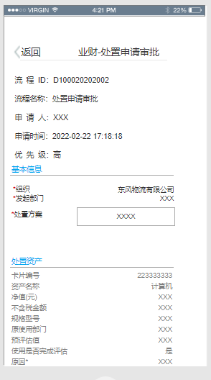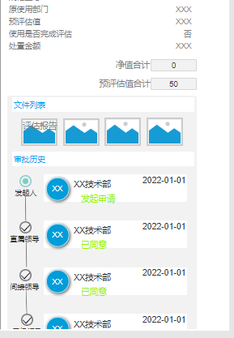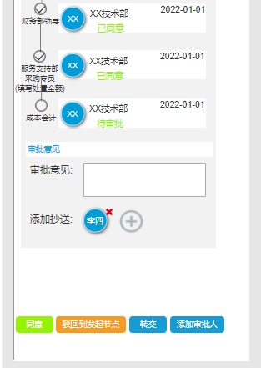

字段规则如下：

|  |  |  |  |
| --- | --- | --- | --- |
| **字段名称** | **字段类型** | **必录** | **业务逻辑** |
| **流程ID** | 只读域 | / | 系统自动带出文本。 |
| **.......** |  |  | 省略，具体字段参考3.9.5.处置发起页面的字段内容。 |
| **预评估值合计** | 只读域 | Y | 系统自动带出文本 |
| **审核流——展示该申请需要经过的审核流** | | | |
| **审批意见** | 多行文本域 | N | 资产管理员在确认后填写审批意见。 |
| **添加抄送+** | 按钮 | / | 点击“+”后可选择并添加抄送人。 |
| **按钮** | | | |
| **同意** | 按钮 | / | 点击后同意该审批。 |
| **驳回到发起节点** | 按钮 | / | 点击后将该申请驳回到发起节点。 |
| **转交** | 按钮 | / | 点击后可选转交人，确认转交人后转交该审批。 |
| **添加审批人** | 按钮 | / | 点击后可选择并添加审批人。 |

## 盘点管理——盘点的需求文档待林经理提供

用户登录APP，进入首页点击菜单：盘点管理。

手机端盘点的相关功能在钉钉中已有，直接迁移该功能。

# 外部系统接口——采购系统还未确认资产卡片的传输节点

六个接口：

1. 采购系统新增的卡片信息：采购系统---资产系统。
2. 非定点维修结果：采购系统---资产系统。
3. 保养记录信息：采购系统---资产系统。
4. 闲置资产清单：资产系统---采购系统。
5. 处置资产：资产系统---采购系统，传处置状态；采购系统---资产系统，传处置金额。

## 与采购系统对接

### 采购系统新增资产卡片

采购系统新建的卡片信息传给资产系统。对接后在“来源系统”直接显示“采购系统”，显示的字段为系统现有字段。

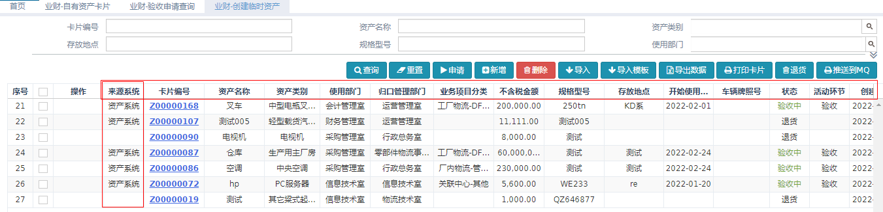

### 非定点维修的处理结果需回传

采购系统传非定点维修的结果给资产系统，回传维修处理结果。回传的结果体现方式：在“维修申请”的“申请状态”中加入新的状态“已维修”。

### 同步保养的每月汇总

在与NCC对接后，NCC需要汇总数，即一个供应商一个月应付多少，资产系统只需要保养记录，采购系统回传保养信息到资产平台，需调用采购接口。

### 闲置资产清单

调配/转移涉及采购系统，一般情况：采购系统调用闲置资产清单接口查询闲置资产情况、再发起采购/调配/转移申请。

### 接收处置资产状态

处置资产与采购对接，接收处置金额，采购系统传数据给资产；“处置中”状态需与采购系统对接，资产系统传信息给采购系统。

## 与NCC系统对接

四个接口：

1. 新增验收完的资产卡片传给NCC；
2. 资产变动接口，分两种情况：组织内走转移流程，跨组织走调拨流程，转移审核的结果传资产系统，涉及折旧分摊计算；需要区分两种情况：

a当转移前后的“组织档案”一致时，需要将申请传给NCC的转移接口

b当转移前后的“组织档案”不一致时，需要将申请传给NCC的调拨接口。

1. 折旧回传，接收NCC信息，直接刷新卡片信息；
2. 报废处置结果传NCC。

### 更新卡片信息

资产卡片新增，在验收完成后，更新的卡片信息、资产系统需同步到NCC系统，NCC如有资产变动，一并同步给资产系统。

### 更新折旧信息

折旧信息：NCC传资产资产系统。原“导入”功能完善增加更新机制，且记录相关日志。此部分需调用NCC接口，与NCC对接好折旧信息后，不需要财务修改功能，但需要日志记录变动信息。

现有卡片履历记录会记录已有功能的历史轨迹，每变动一次，做一次记录。新增功能的历史轨迹也需要在卡片履历中记录，信息需记录在资产履历中，所有资产变动的情况包括：折旧信息、资产拆分、合并、转移等。例：从采购系统同步的资产卡片需要记录“采购系统传入“。简单的改变需要记录详情，复杂的则只需要记录操作动作。

页面红框部分为对接折旧信息需获取的字段：

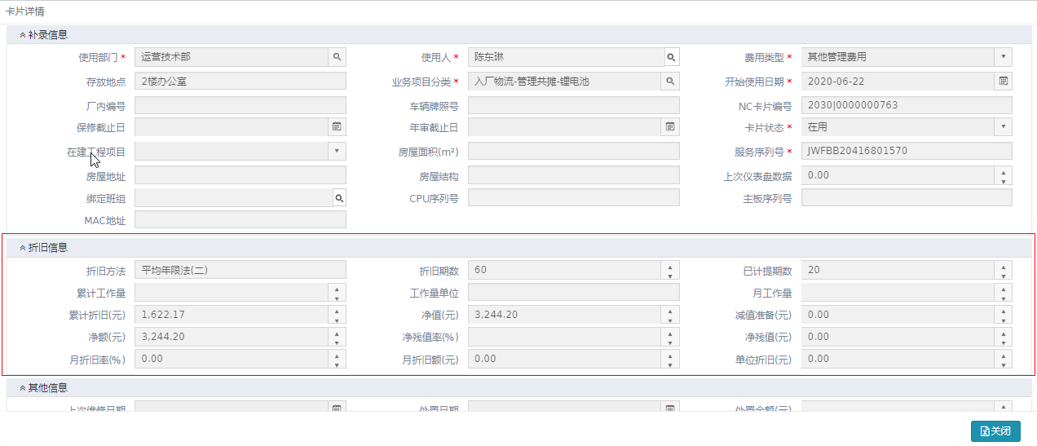

下图为卡片履历，在“操作说明”一列需详细记录所有信息的变动：更新的折旧信息、资产的拆分、合并、转移等。

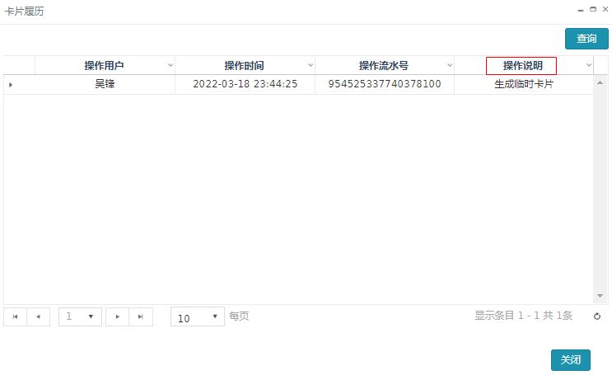

### 获取在建工程项目档案信息

补录临时资产卡片时，当“增加方式”为“在建工程转入时，需获取NCC数据中的关于该在建工程的项目档案。

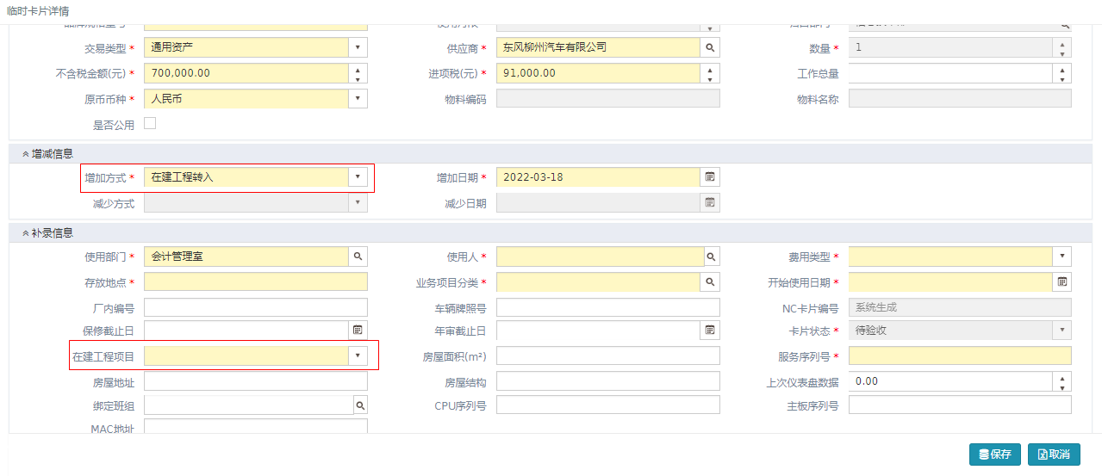

### 报废与处置

资产传NCC——报废/处置结果。

### 业财与NCC接口清单

 

# 待确认问题

## PC端待确认问题

1. 采购系统新增的卡片信息：

①该接口的传输节点采购系统还未确定。

1. 闲置调配/在用转移管理：

①发起采购与审批时的页面需显示的资产情况，确认是否要将折旧情况、使用年限等数据传给采购系统，便于使用人判断资产情况；

## APP手机客户端待确认问题

现有钉钉端的功能环境、账户等资料待沟通。

# 其他

本文档为后续将根据实际需要进行完善，并更新文档版本。